ANALISIS DE TELEMETRIA KUKA
ESTUDIO COMPARATIVO KRL / MOVEIT2

Informe de procesamiento multiple

Fecha de generacion: 01/09/2026 07:38
Cantidad de archivos procesados: 10
Herramienta: analisis_comparativo_gui.py v1.0

ARCHIVOS ANALIZADOS
1. squareKRL1.csv
2. squareKRL2.csv
3. squareKRL3.csv
4. squareKRL4.csv
5. squareKRL5.csv
6. squareKRL6.csv
7. squareKRL7.csv
8. squareKRL8.csv
9. squareKRL9.csv
10. squareKRL10.csv

1. RESUMEN GENERAL

1.1 Tabla general de ensayos
Ensayo | Archivo | Muestras | Frecuencia [Hz] | Periodo medio [ms] | Periodo std [ms] | Inicio mov. [s] | Fin mov. [s] | Duracion mov. [s] | Movimiento
1 | squareKRL1.csv | 484 | 6.709 | 149.04 | 40.86 | 4.852 | 67.803 | 62.951 | Si
2 | squareKRL2.csv | 498 | 6.713 | 148.97 | 41.17 | 1.459 | 64.550 | 63.091 | Si
3 | squareKRL3.csv | 558 | 6.608 | 151.32 | 71.66 | 14.531 | 77.642 | 63.111 | Si
4 | squareKRL4.csv | 561 | 6.640 | 150.60 | 60.24 | 13.960 | 77.099 | 63.139 | Si
5 | squareKRL5.csv | 500 | 6.568 | 152.25 | 94.63 | 5.386 | 68.502 | 63.117 | Si
6 | squareKRL6.csv | 461 | 6.709 | 149.06 | 40.99 | 0.966 | 64.159 | 63.193 | Si
7 | squareKRL7.csv | 474 | 6.512 | 153.55 | 100.57 | 5.485 | 68.571 | 63.086 | Si
8 | squareKRL8.csv | 450 | 6.738 | 148.41 | 40.93 | 0.838 | 63.935 | 63.098 | Si
9 | squareKRL9.csv | 470 | 6.707 | 149.11 | 41.46 | 1.214 | 64.277 | 63.063 | Si
10 | squareKRL10.csv | 510 | 6.632 | 150.79 | 57.76 | 8.100 | 71.138 | 63.039 | Si

1.2 Estadisticos generales del grupo
Parametro | Valor | Unidad
Cantidad de ensayos procesados | 10 | -
Ensayos con movimiento detectado | 10 | -
Ensayos sin movimiento detectado | 0 | -
Muestras totales analizadas | 4966 | -
Frecuencia promedio | 6.654 | Hz
Frecuencia minima | 6.512 | Hz
Frecuencia maxima | 6.738 | Hz
Desviacion estandar de la frecuencia | 0.070 | Hz
Duracion total registrada promedio | 74.514 | s
Duracion total registrada minima | 66.635 | s
Duracion total registrada maxima | 84.335 | s
Duracion de movimiento promedio * | 63.089 | s
Duracion de movimiento minima * | 62.951 | s
Duracion de movimiento maxima * | 63.193 | s
Desviacion estandar de la duracion de movimiento * | 0.061 | s
* Calculado unicamente sobre los 10 ensayo(s) en los que se detecto movimiento, para no sesgar la media con los ensayos estaticos (duracion 0.000 s).

1.3 Estadisticos articulares entre ensayos
Cada valor resume, entre los 10 ensayos procesados, la metrica obtenida individualmente en cada CSV (el valor concreto de cada ensayo aparece en la tabla de su propia seccion).
Velocidad maxima absoluta [rad/s]
Eje | Media | Desv. est. | Minimo | Maximo | N ensayos
A1 | 0.03626 | 0.00023 | 0.03579 | 0.03655 | 10
A2 | 0.11168 | 0.00444 | 0.10874 | 0.12460 | 10
A3 | 0.15787 | 0.00632 | 0.15373 | 0.17622 | 10
A4 | 0.00029 | 0.00000 | 0.00029 | 0.00030 | 10
A5 | 0.27345 | 0.00943 | 0.26723 | 0.30095 | 10
A6 | 0.03641 | 0.00022 | 0.03604 | 0.03676 | 10

Velocidad RMS [rad/s]
Eje | Media | Desv. est. | Minimo | Maximo | N ensayos
A1 | 0.01392 | 0.00003 | 0.01387 | 0.01398 | 10
A2 | 0.03151 | 0.00008 | 0.03141 | 0.03164 | 10
A3 | 0.04455 | 0.00012 | 0.04440 | 0.04474 | 10
A4 | 0.00011 | 0.00000 | 0.00011 | 0.00011 | 10
A5 | 0.10862 | 0.00017 | 0.10829 | 0.10894 | 10
A6 | 0.01400 | 0.00003 | 0.01396 | 0.01406 | 10

Aceleracion maxima absoluta [rad/s2]
Eje | Media | Desv. est. | Minimo | Maximo | N ensayos
A1 | 0.03911 | 0.00073 | 0.03709 | 0.03973 | 10
A2 | 0.20498 | 0.00438 | 0.19875 | 0.21421 | 10
A3 | 0.28975 | 0.00592 | 0.28234 | 0.30277 | 10
A4 | 0.00031 | 0.00001 | 0.00030 | 0.00032 | 10
A5 | 0.80545 | 0.03306 | 0.76165 | 0.86492 | 10
A6 | 0.03949 | 0.00079 | 0.03735 | 0.04004 | 10

Aceleracion RMS [rad/s2]
Eje | Media | Desv. est. | Minimo | Maximo | N ensayos
A1 | 0.00792 | 0.00004 | 0.00784 | 0.00801 | 10
A2 | 0.02798 | 0.00028 | 0.02763 | 0.02841 | 10
A3 | 0.03909 | 0.00036 | 0.03865 | 0.03967 | 10
A4 | 0.00006 | 0.00000 | 0.00006 | 0.00006 | 10
A5 | 0.09838 | 0.00173 | 0.09593 | 0.10146 | 10
A6 | 0.00797 | 0.00004 | 0.00791 | 0.00803 | 10

Jerk maximo absoluto [rad/s3]
Eje | Media | Desv. est. | Minimo | Maximo | N ensayos
A1 | 0.07505 | 0.00418 | 0.06772 | 0.08253 | 10
A2 | 0.50979 | 0.02707 | 0.46898 | 0.54987 | 10
A3 | 0.68247 | 0.03439 | 0.61494 | 0.73116 | 10
A4 | 0.00060 | 0.00003 | 0.00056 | 0.00065 | 10
A5 | 1.79945 | 0.07435 | 1.67534 | 1.94540 | 10
A6 | 0.07503 | 0.00341 | 0.06835 | 0.08009 | 10

Jerk RMS [rad/s3]
Eje | Media | Desv. est. | Minimo | Maximo | N ensayos
A1 | 0.01727 | 0.00019 | 0.01693 | 0.01752 | 10
A2 | 0.08355 | 0.00102 | 0.08229 | 0.08537 | 10
A3 | 0.11445 | 0.00142 | 0.11273 | 0.11672 | 10
A4 | 0.00013 | 0.00000 | 0.00013 | 0.00014 | 10
A5 | 0.27526 | 0.00398 | 0.27032 | 0.28288 | 10
A6 | 0.01736 | 0.00015 | 0.01709 | 0.01759 | 10

Delta q maximo [rad]
Eje | Media | Desv. est. | Minimo | Maximo | N ensayos
A1 | 0.006739 | 0.000092 | 0.006609 | 0.006884 | 10
A2 | 0.020499 | 0.000520 | 0.020110 | 0.021985 | 10
A3 | 0.028952 | 0.000787 | 0.027919 | 0.031092 | 10
A4 | 0.000054 | 0.000001 | 0.000053 | 0.000056 | 10
A5 | 0.050325 | 0.001216 | 0.049428 | 0.053100 | 10
A6 | 0.006776 | 0.000087 | 0.006650 | 0.006926 | 10

2. ENSAYO 1
Archivo: squareKRL1.csv
/home/eduardex/Documents/TG2/logs/squareKRL1.csv

2.1 Informacion de adquisicion
Parametro | Valor | Unidad
Nombre del archivo | squareKRL1.csv | -
Numero de muestras validas | 484 | -
Filas del CSV original | 484 | -
Duracion total registrada | 71.988 | s
Frecuencia efectiva | 6.709 | Hz
Periodo medio | 149.043 | ms
Periodo mediano | 126.944 | ms
Desviacion estandar del periodo | 40.859 | ms
Periodo minimo | 119.635 | ms
Periodo maximo | 228.595 | ms

2.2 Deteccion de movimiento y procesamiento
Parametro | Valor | Unidad
Movimiento detectado | Si | -
Inicio del movimiento | 4.852 | s
Fin del movimiento | 67.803 | s
Duracion del movimiento | 62.951 | s
Umbral de velocidad efectivo | 0.010000 | rad/s
Umbral de recorrido | 0.008730 | rad
Intervalo usado en las metricas | Intervalo de movimiento [4.852 s , 67.803 s] (423 muestras) | -
Filtrado aplicado | Si | -
Metodo de filtrado | Savitzky-Golay (scipy.signal.savgol_filter, mode='interp') | -
Parametros del filtrado | window_length=7 muestras, polyorder=3 | -
Metodo de derivacion | numpy.gradient sobre tiempo real no uniforme | -

2.3 Metricas articulares
Eje | Vel. max. abs. [rad/s] | Vel. RMS [rad/s] | Acc. max. abs. [rad/s2] | Acc. RMS [rad/s2] | Jerk max. abs. [rad/s3] | Jerk RMS [rad/s3] | dq max. [rad]
A1 | 0.03633 | 0.01391 | 0.03941 | 0.00792 | 0.07621 | 0.01726 | 0.006764
A2 | 0.10937 | 0.03158 | 0.20757 | 0.02827 | 0.49871 | 0.08362 | 0.020476
A3 | 0.15464 | 0.04464 | 0.29348 | 0.03953 | 0.67283 | 0.11475 | 0.028953
A4 | 0.00029 | 0.00011 | 0.00032 | 0.00006 | 0.00059 | 0.00013 | 0.000055
A5 | 0.26823 | 0.10870 | 0.76232 | 0.09852 | 1.76025 | 0.27388 | 0.050311
A6 | 0.03641 | 0.01400 | 0.04000 | 0.00796 | 0.07604 | 0.01734 | 0.006909

2.4 Posicion articular (resumen numerico)
Eje | Inicial [deg] | Final [deg] | Minima [deg] | Maxima [deg] | Recorrido absoluto [deg]
A1 | 0.0000 | 0.0000 | -2.1362 | 9.3134 | 27.1716
A2 | -90.0000 | -90.0000 | -90.1511 | -57.2060 | 66.0132
A3 | 90.0000 | 90.0000 | 89.8435 | 117.3545 | 89.2398
A4 | -0.0049 | -0.0049 | -0.0725 | 0.0191 | 0.2312
A5 | -0.0039 | -0.0039 | -0.0039 | 90.0101 | 211.9449
A6 | 0.0000 | 0.0000 | -2.2057 | 9.3138 | 27.4505

2.5 Posicion articular
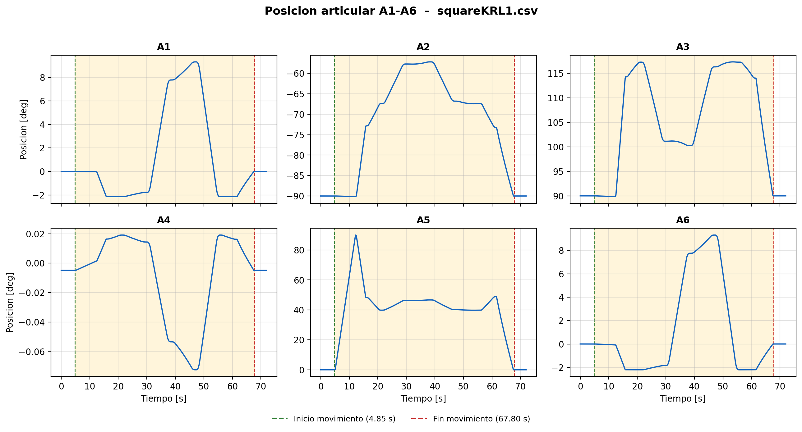
Figura 2.1. Posicion articular del ensayo 1 (squareKRL1.csv).

2.6 Velocidad articular
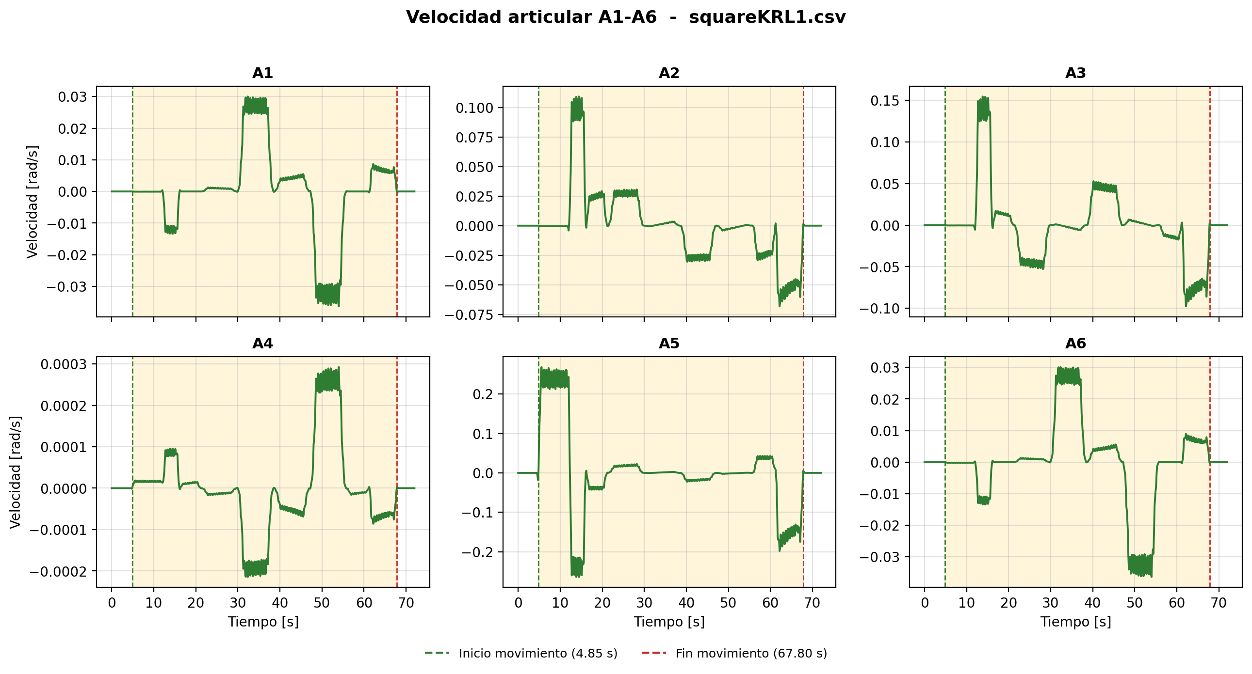
Figura 2.2. Velocidad articular del ensayo 1 (squareKRL1.csv).

2.7 Aceleracion articular
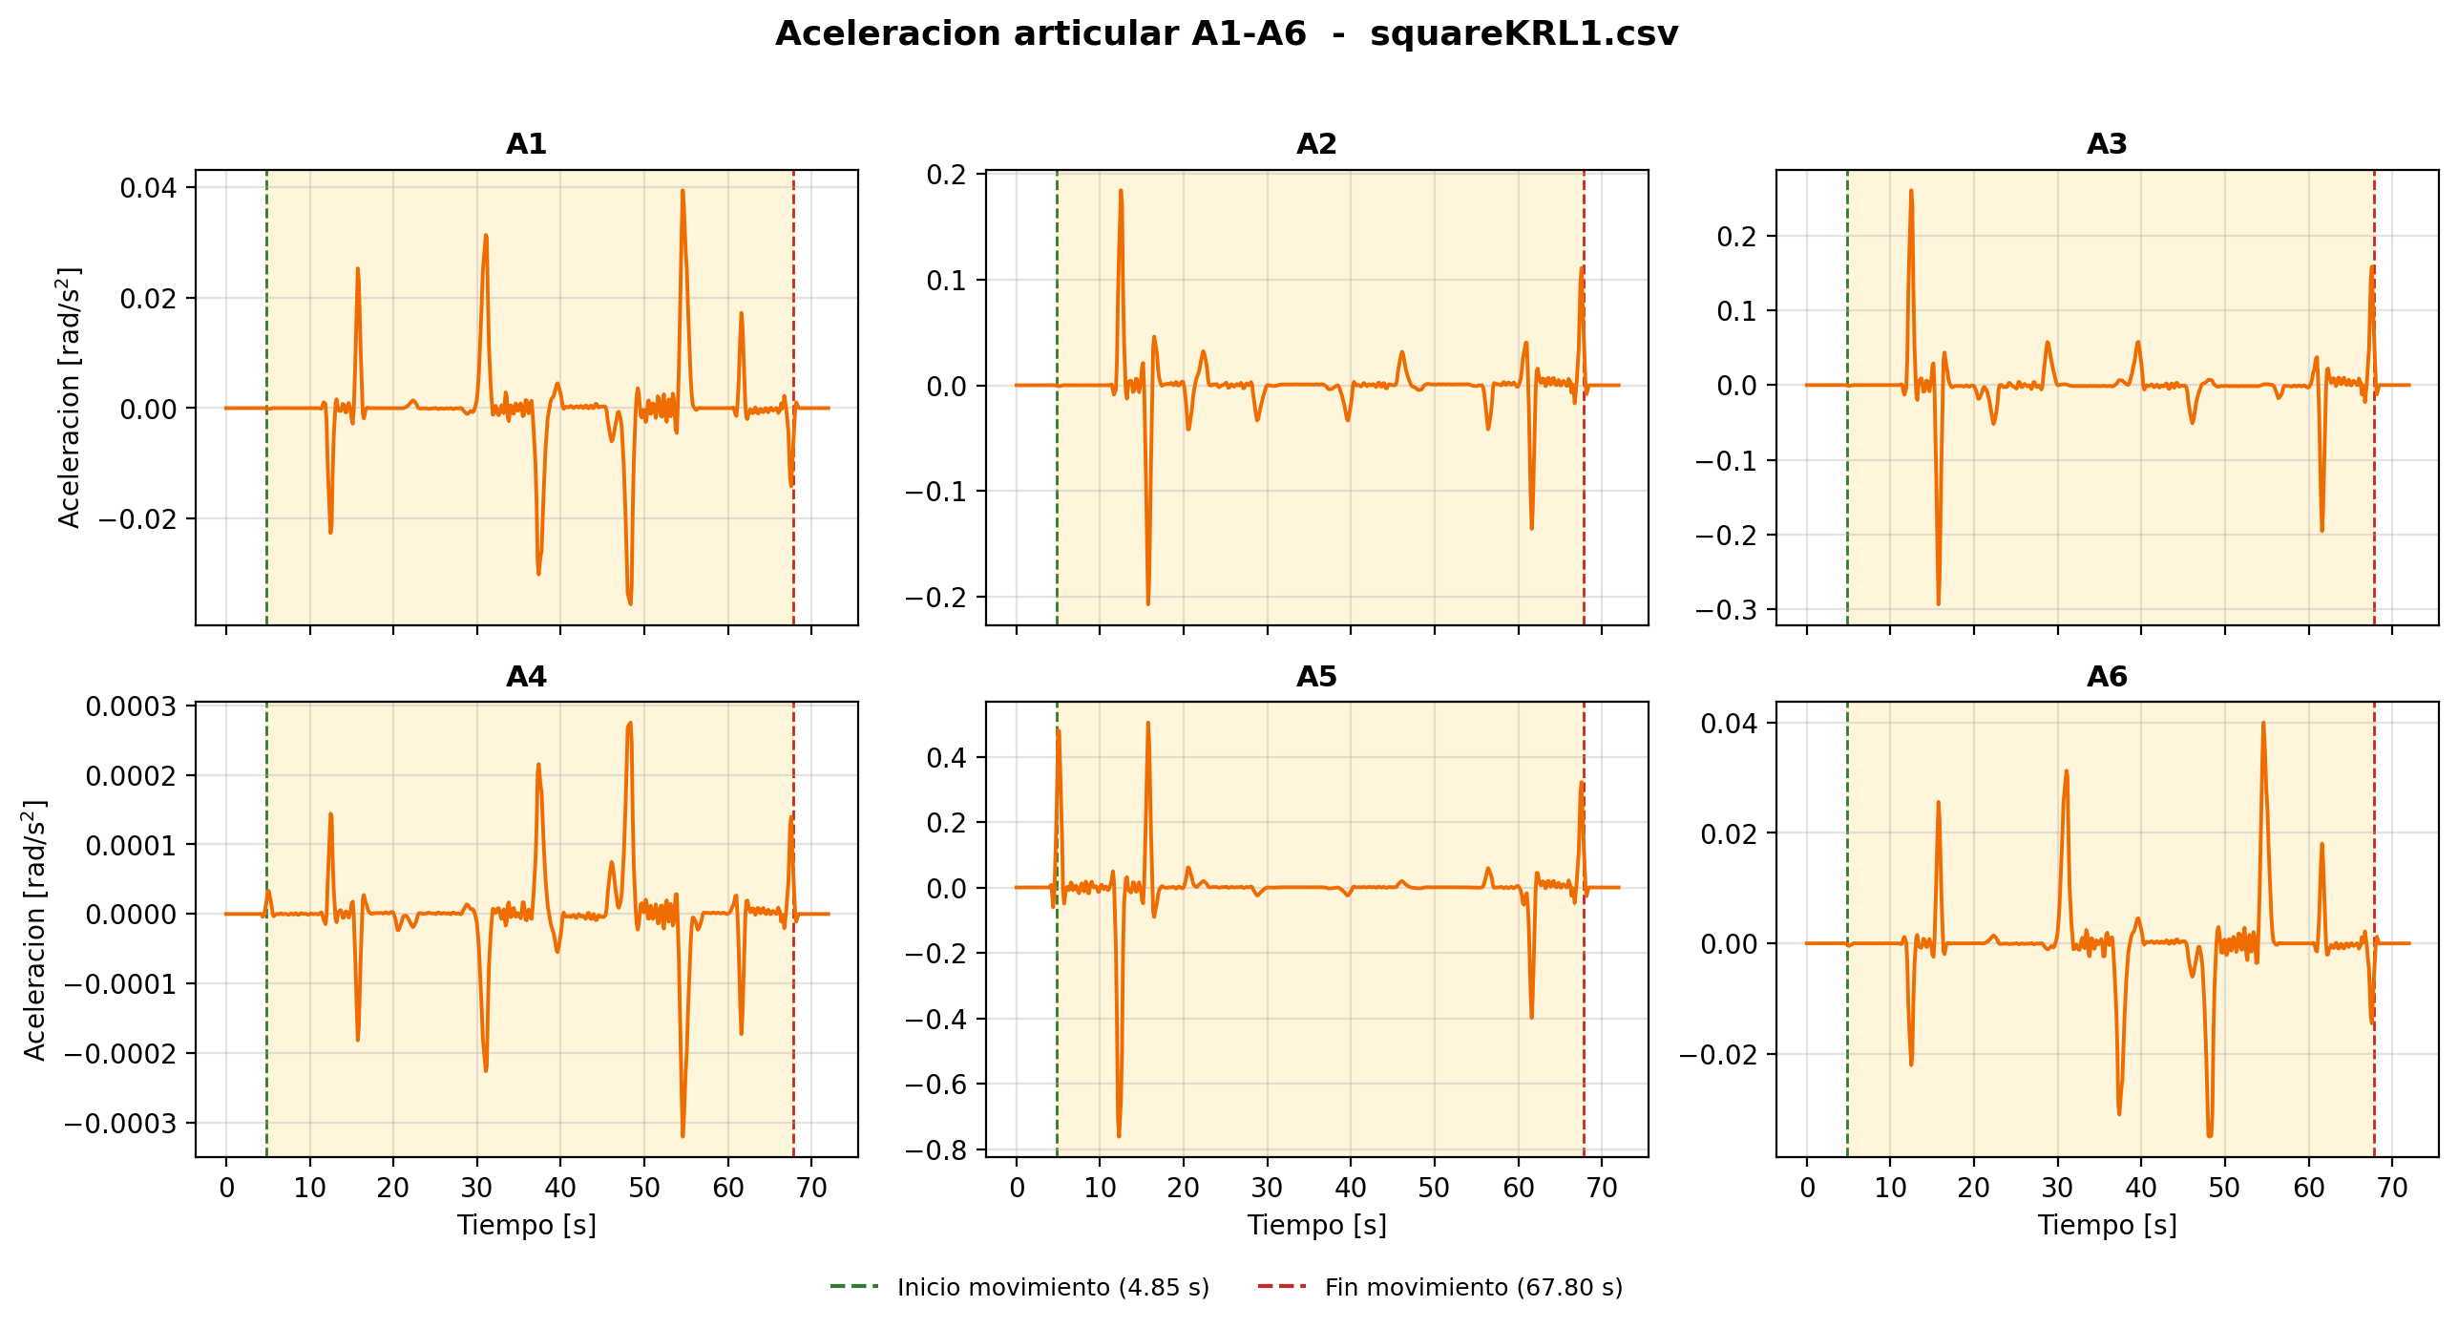
Figura 2.3. Aceleracion articular del ensayo 1 (squareKRL1.csv).

2.8 Jerk articular
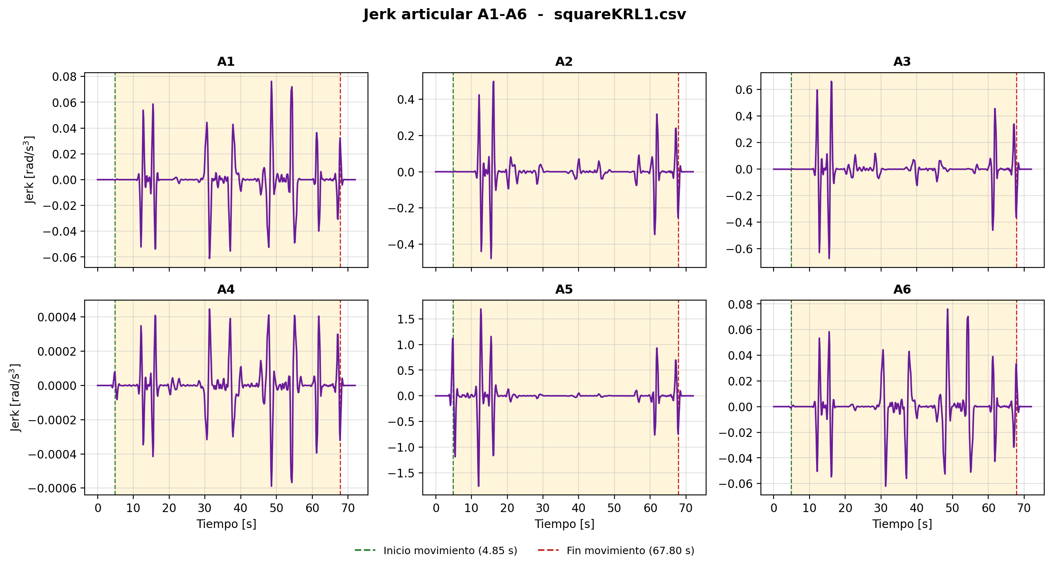
Figura 2.4. Jerk articular del ensayo 1 (squareKRL1.csv).

2.9 Continuidad articular
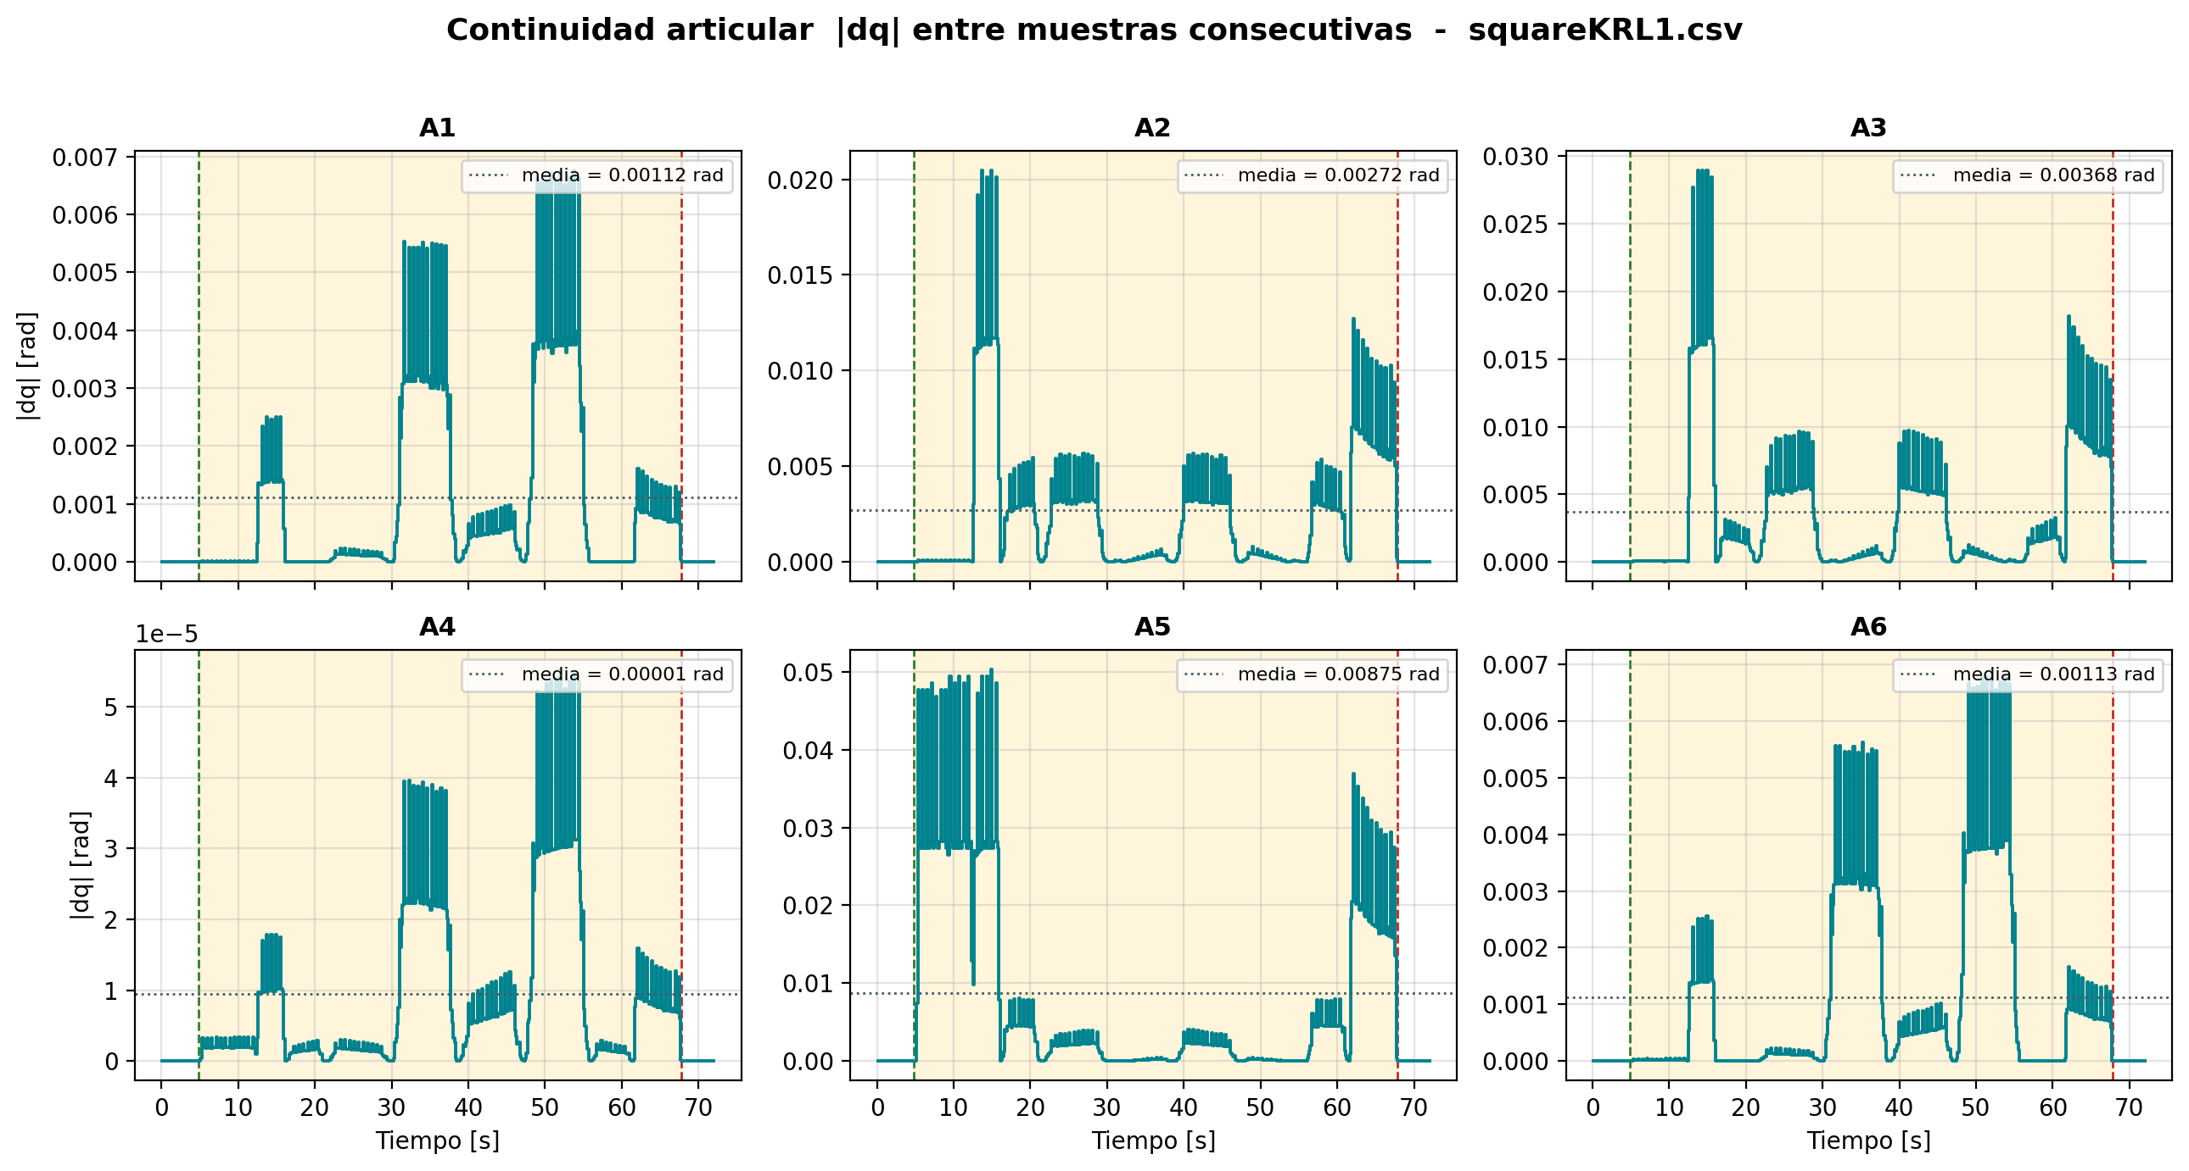
Figura 2.5. Continuidad articular del ensayo 1 (squareKRL1.csv).

2.10 Muestreo
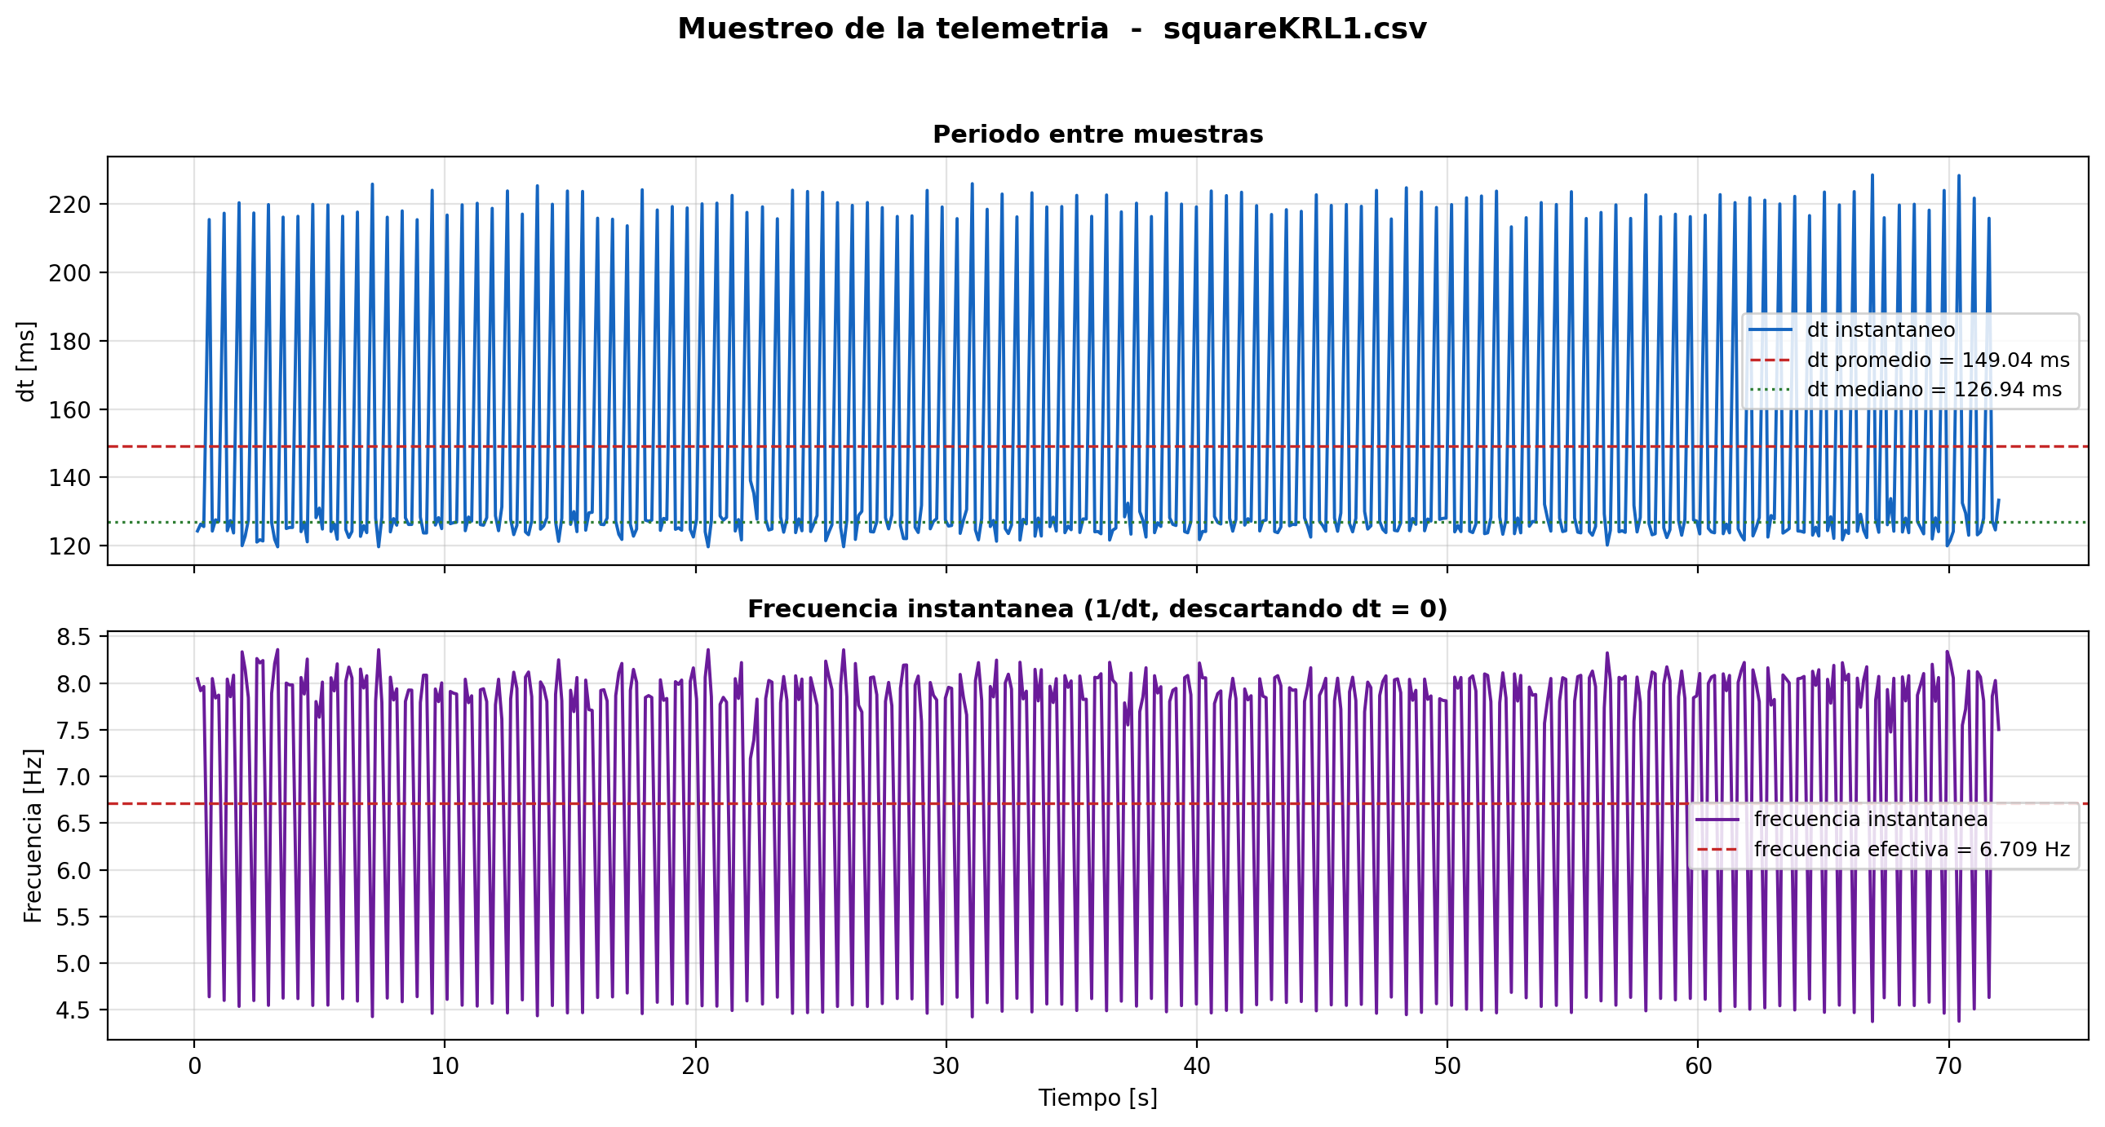
Figura 2.6. Comportamiento del periodo de muestreo del ensayo 1 (squareKRL1.csv).

2.11 Posicion cartesiana
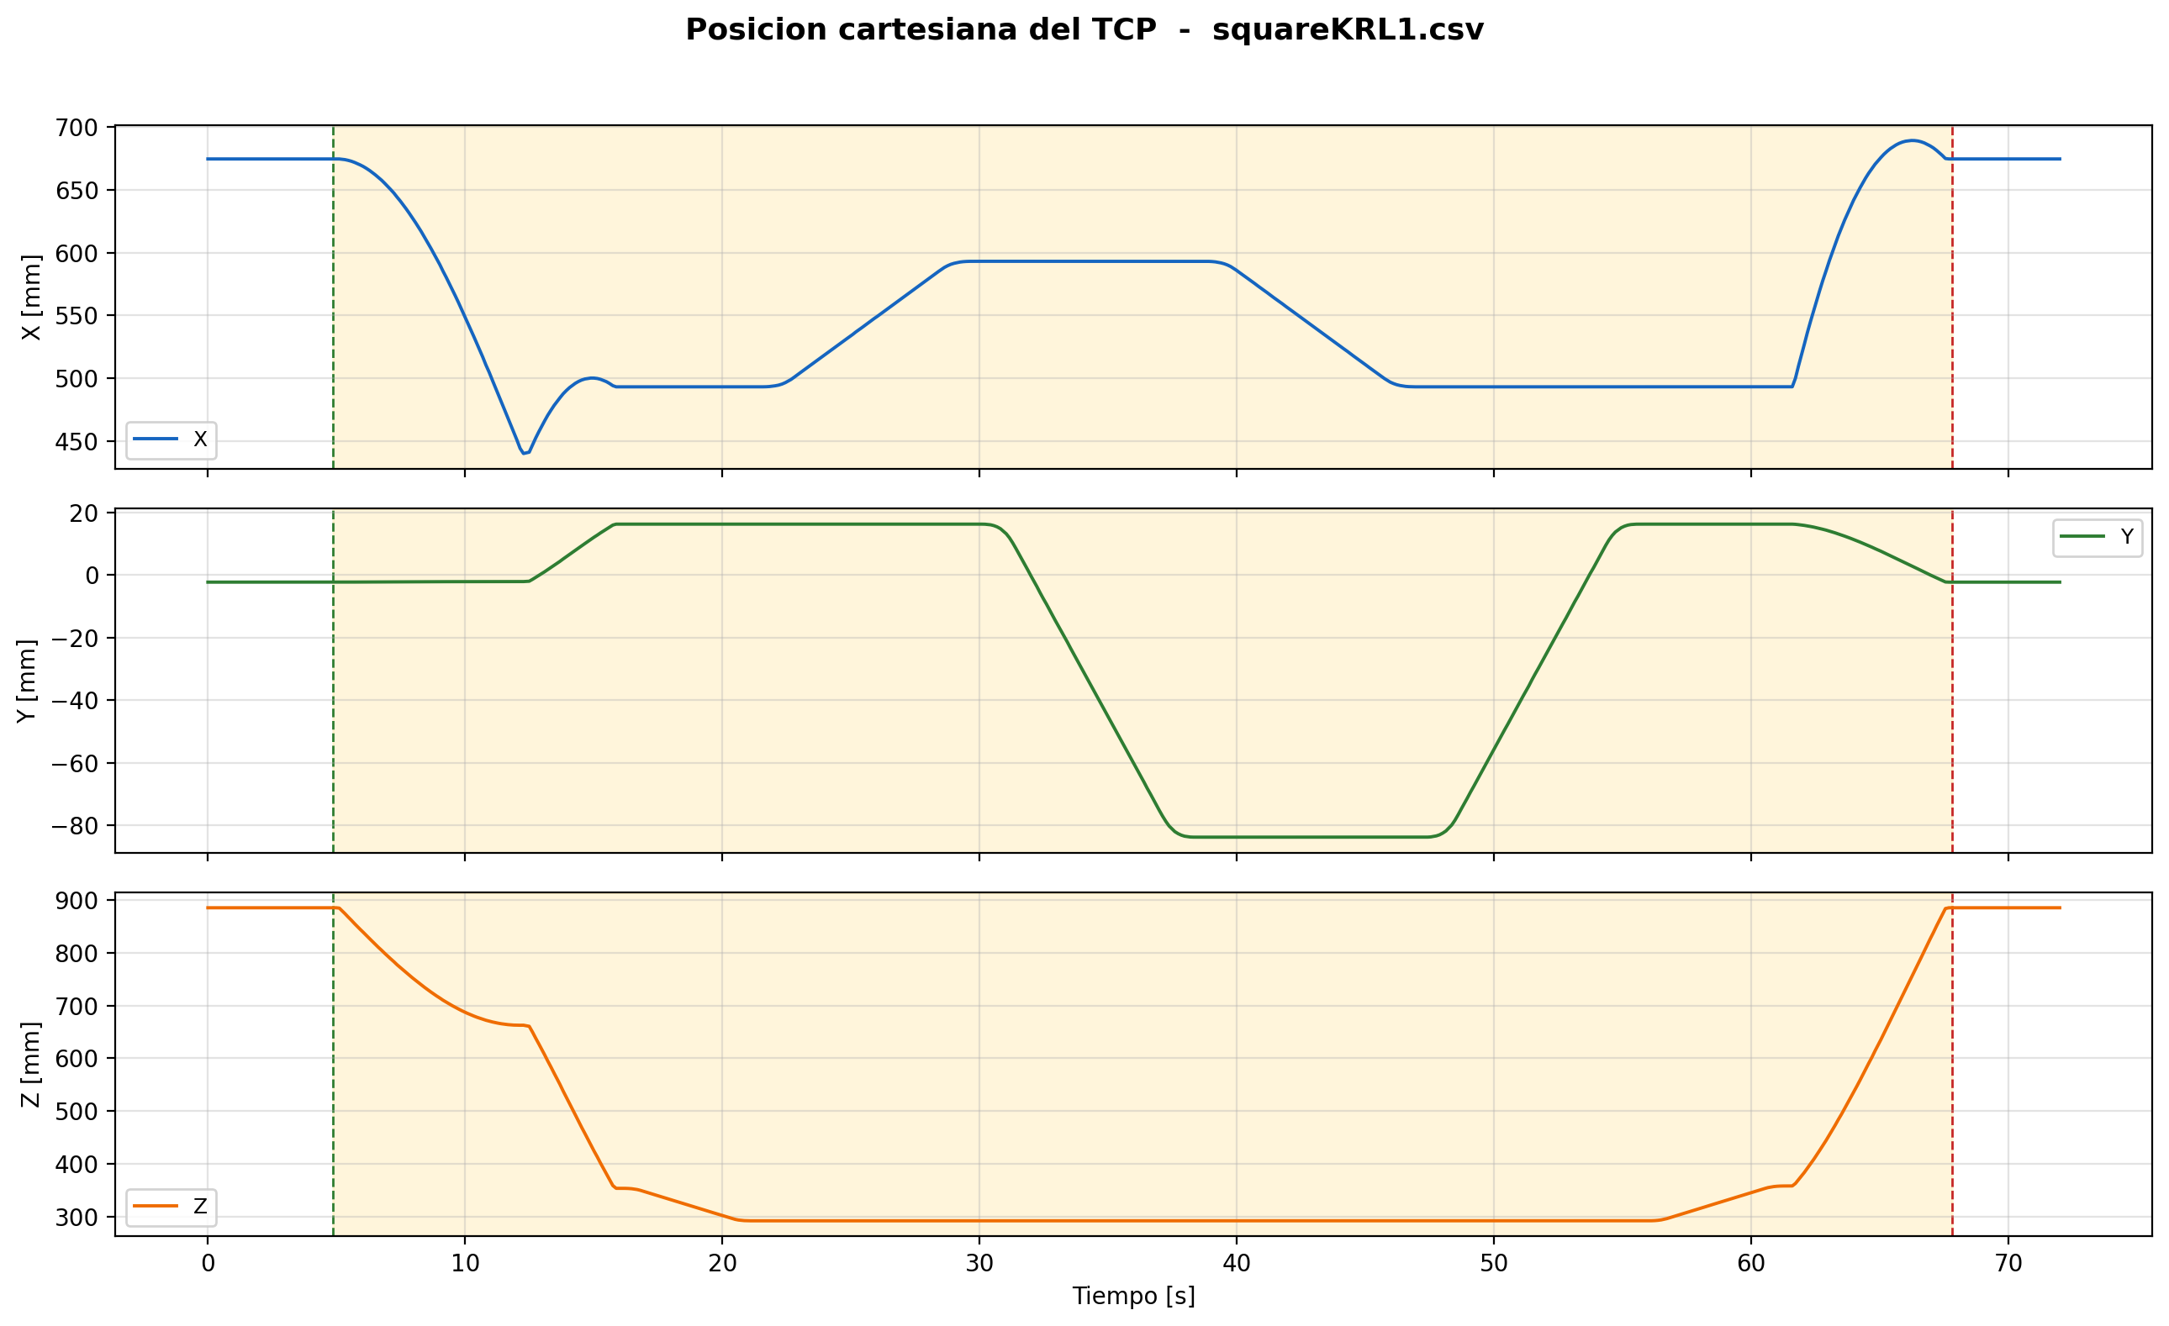
Figura 2.7. Posicion cartesiana del TCP del ensayo 1 (squareKRL1.csv).

2.12 Orientacion cartesiana
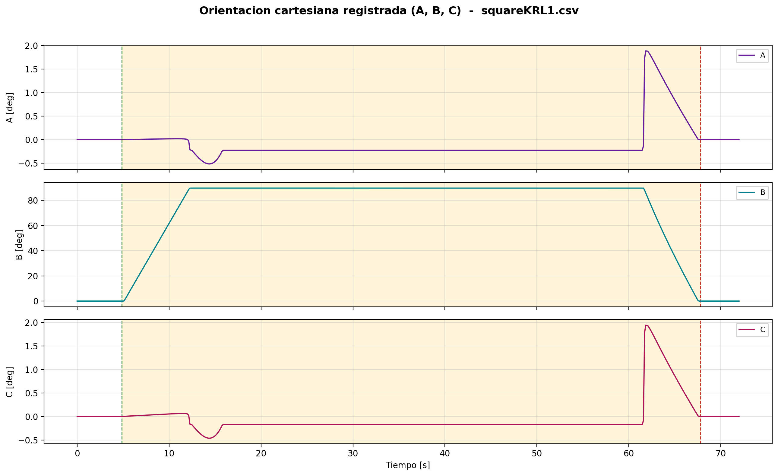
Figura 2.8. Orientacion cartesiana registrada del ensayo 1 (squareKRL1.csv).

3. ENSAYO 2
Archivo: squareKRL2.csv
/home/eduardex/Documents/TG2/logs/squareKRL2.csv

3.1 Informacion de adquisicion
Parametro | Valor | Unidad
Nombre del archivo | squareKRL2.csv | -
Numero de muestras validas | 498 | -
Filas del CSV original | 498 | -
Duracion total registrada | 74.036 | s
Frecuencia efectiva | 6.713 | Hz
Periodo medio | 148.965 | ms
Periodo mediano | 125.910 | ms
Desviacion estandar del periodo | 41.166 | ms
Periodo minimo | 118.884 | ms
Periodo maximo | 241.422 | ms

3.2 Deteccion de movimiento y procesamiento
Parametro | Valor | Unidad
Movimiento detectado | Si | -
Inicio del movimiento | 1.459 | s
Fin del movimiento | 64.550 | s
Duracion del movimiento | 63.091 | s
Umbral de velocidad efectivo | 0.010000 | rad/s
Umbral de recorrido | 0.008730 | rad
Intervalo usado en las metricas | Intervalo de movimiento [1.459 s , 64.550 s] (425 muestras) | -
Filtrado aplicado | Si | -
Metodo de filtrado | Savitzky-Golay (scipy.signal.savgol_filter, mode='interp') | -
Parametros del filtrado | window_length=7 muestras, polyorder=3 | -
Metodo de derivacion | numpy.gradient sobre tiempo real no uniforme | -

3.3 Metricas articulares
Eje | Vel. max. abs. [rad/s] | Vel. RMS [rad/s] | Acc. max. abs. [rad/s2] | Acc. RMS [rad/s2] | Jerk max. abs. [rad/s3] | Jerk RMS [rad/s3] | dq max. [rad]
A1 | 0.03602 | 0.01390 | 0.03864 | 0.00784 | 0.06772 | 0.01693 | 0.006763
A2 | 0.10874 | 0.03161 | 0.20253 | 0.02783 | 0.53210 | 0.08502 | 0.020110
A3 | 0.15373 | 0.04469 | 0.28643 | 0.03897 | 0.71255 | 0.11671 | 0.028869
A4 | 0.00029 | 0.00011 | 0.00030 | 0.00006 | 0.00056 | 0.00013 | 0.000054
A5 | 0.26800 | 0.10874 | 0.76165 | 0.09776 | 1.84418 | 0.28288 | 0.049428
A6 | 0.03612 | 0.01398 | 0.03897 | 0.00791 | 0.06835 | 0.01718 | 0.006718

3.4 Posicion articular (resumen numerico)
Eje | Inicial [deg] | Final [deg] | Minima [deg] | Maxima [deg] | Recorrido absoluto [deg]
A1 | 0.0000 | 0.0000 | -2.1362 | 9.3134 | 27.1716
A2 | -90.0000 | -90.0000 | -90.1508 | -57.2060 | 66.0129
A3 | 90.0000 | 90.0000 | 89.8437 | 117.3545 | 89.2398
A4 | -0.0049 | -0.0049 | -0.0725 | 0.0191 | 0.2312
A5 | -0.0039 | -0.0039 | -0.0039 | 89.9783 | 211.8813
A6 | 0.0000 | 0.0000 | -2.2057 | 9.3138 | 27.4505

3.5 Posicion articular
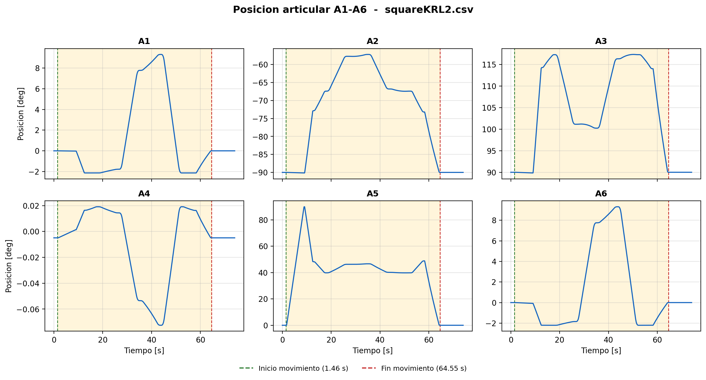
Figura 3.1. Posicion articular del ensayo 2 (squareKRL2.csv).

3.6 Velocidad articular
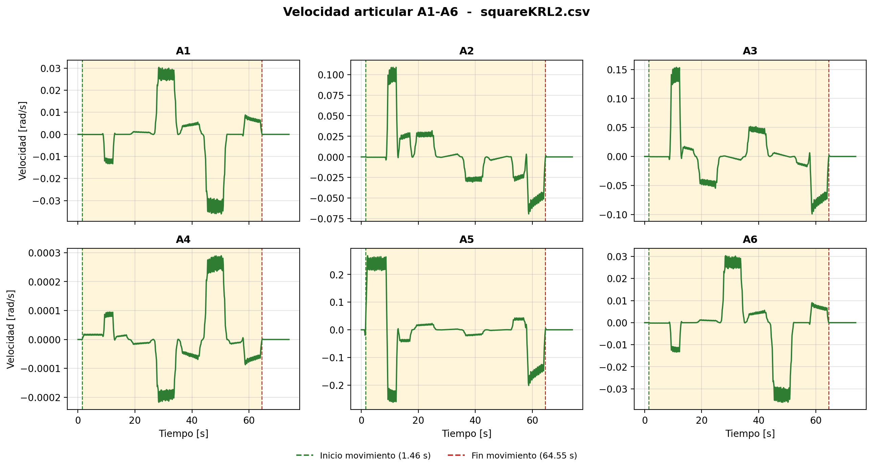
Figura 3.2. Velocidad articular del ensayo 2 (squareKRL2.csv).

3.7 Aceleracion articular
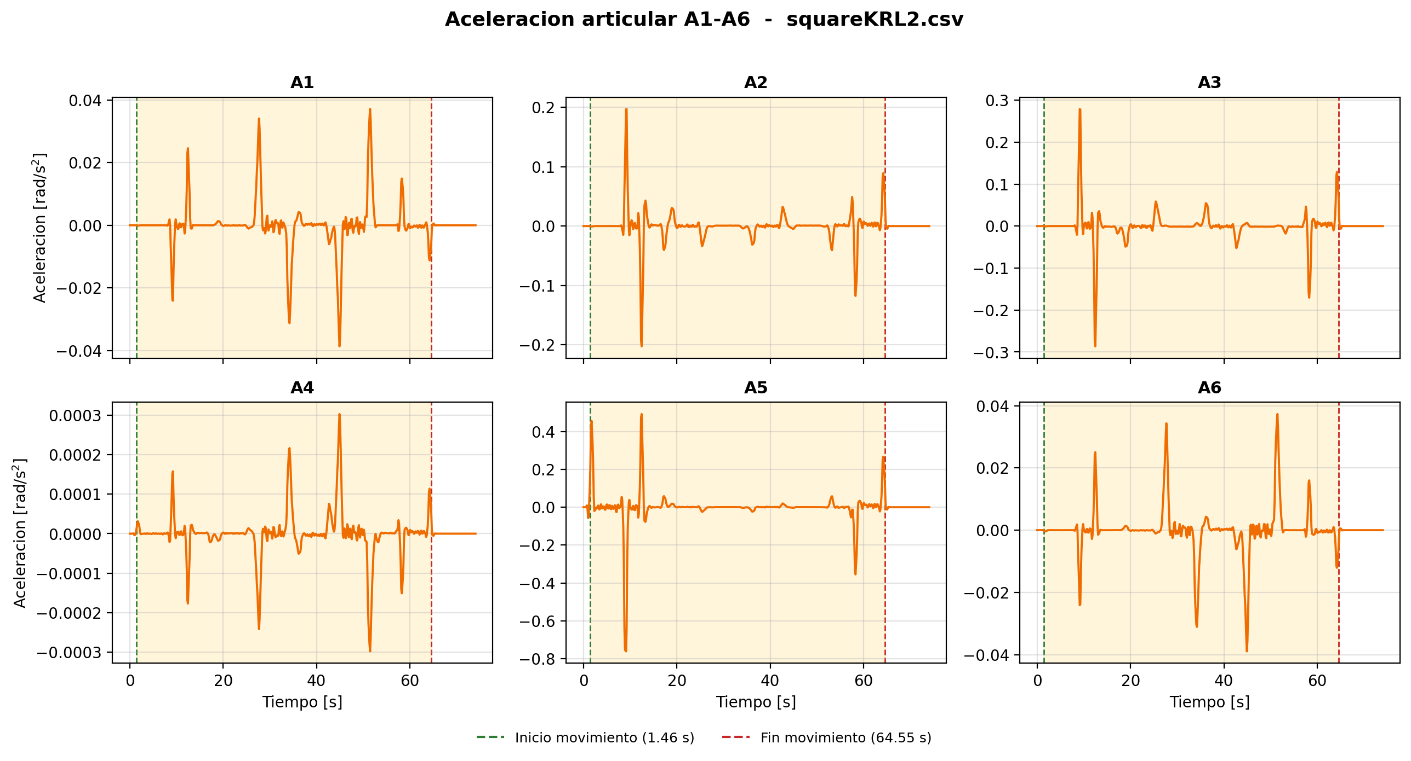
Figura 3.3. Aceleracion articular del ensayo 2 (squareKRL2.csv).

3.8 Jerk articular
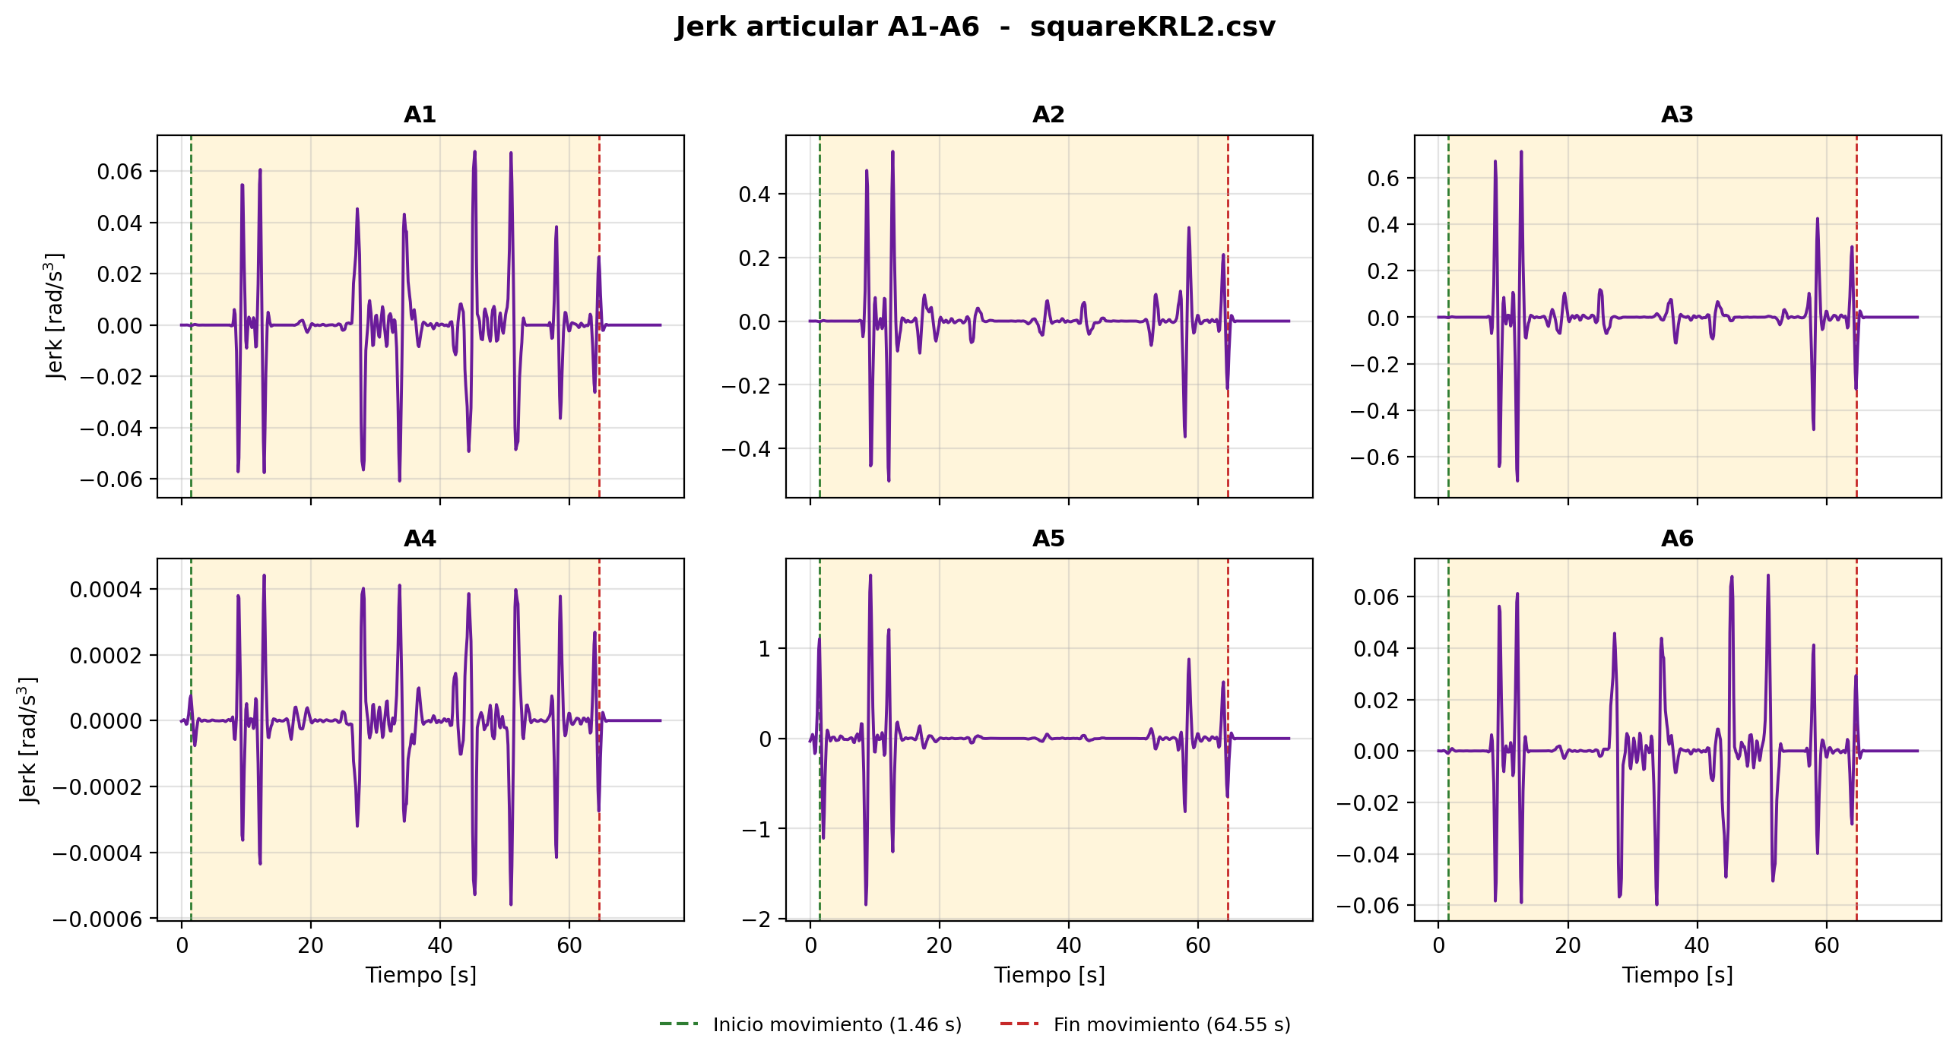
Figura 3.4. Jerk articular del ensayo 2 (squareKRL2.csv).

3.9 Continuidad articular
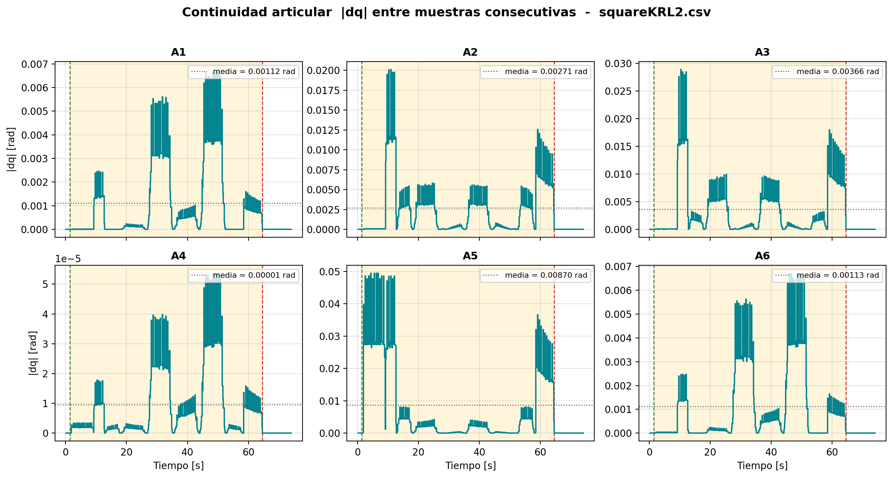
Figura 3.5. Continuidad articular del ensayo 2 (squareKRL2.csv).

3.10 Muestreo
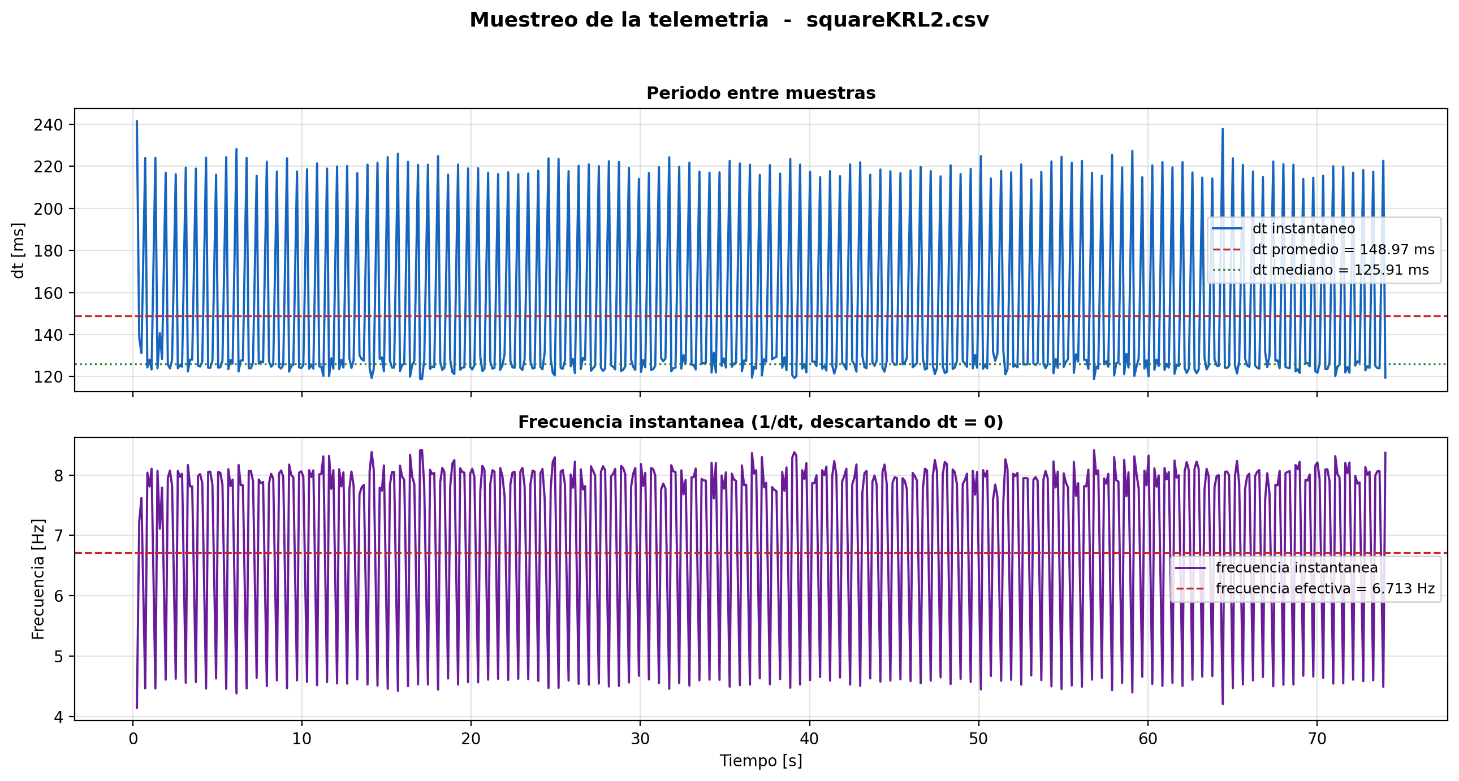
Figura 3.6. Comportamiento del periodo de muestreo del ensayo 2 (squareKRL2.csv).

3.11 Posicion cartesiana
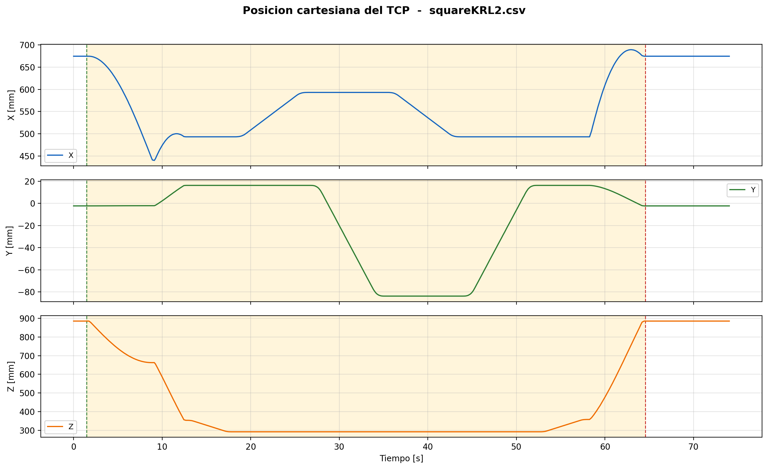
Figura 3.7. Posicion cartesiana del TCP del ensayo 2 (squareKRL2.csv).

3.12 Orientacion cartesiana
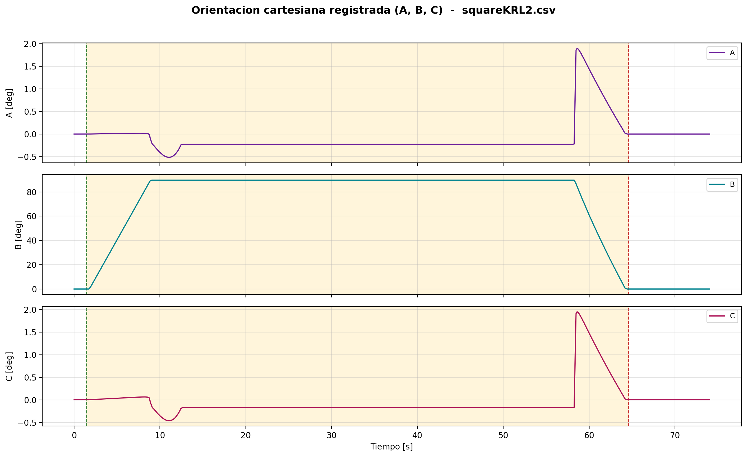
Figura 3.8. Orientacion cartesiana registrada del ensayo 2 (squareKRL2.csv).

4. ENSAYO 3
Archivo: squareKRL3.csv
/home/eduardex/Documents/TG2/logs/squareKRL3.csv

4.1 Informacion de adquisicion
Parametro | Valor | Unidad
Nombre del archivo | squareKRL3.csv | -
Numero de muestras validas | 558 | -
Filas del CSV original | 558 | -
Duracion total registrada | 84.287 | s
Frecuencia efectiva | 6.608 | Hz
Periodo medio | 151.322 | ms
Periodo mediano | 126.487 | ms
Desviacion estandar del periodo | 71.655 | ms
Periodo minimo | 117.732 | ms
Periodo maximo | 1540.539 | ms

4.2 Deteccion de movimiento y procesamiento
Parametro | Valor | Unidad
Movimiento detectado | Si | -
Inicio del movimiento | 14.531 | s
Fin del movimiento | 77.642 | s
Duracion del movimiento | 63.111 | s
Umbral de velocidad efectivo | 0.010000 | rad/s
Umbral de recorrido | 0.008730 | rad
Intervalo usado en las metricas | Intervalo de movimiento [14.531 s , 77.642 s] (425 muestras) | -
Filtrado aplicado | Si | -
Metodo de filtrado | Savitzky-Golay (scipy.signal.savgol_filter, mode='interp') | -
Parametros del filtrado | window_length=7 muestras, polyorder=3 | -
Metodo de derivacion | numpy.gradient sobre tiempo real no uniforme | -

4.3 Metricas articulares
Eje | Vel. max. abs. [rad/s] | Vel. RMS [rad/s] | Acc. max. abs. [rad/s2] | Acc. RMS [rad/s2] | Jerk max. abs. [rad/s3] | Jerk RMS [rad/s3] | dq max. [rad]
A1 | 0.03655 | 0.01393 | 0.03930 | 0.00801 | 0.07696 | 0.01752 | 0.006641
A2 | 0.11095 | 0.03143 | 0.20169 | 0.02838 | 0.54607 | 0.08537 | 0.020110
A3 | 0.15688 | 0.04443 | 0.28450 | 0.03952 | 0.73116 | 0.11672 | 0.027919
A4 | 0.00030 | 0.00011 | 0.00032 | 0.00006 | 0.00062 | 0.00014 | 0.000053
A5 | 0.27202 | 0.10859 | 0.84787 | 0.09912 | 1.78654 | 0.27767 | 0.049428
A6 | 0.03674 | 0.01401 | 0.03981 | 0.00803 | 0.07646 | 0.01743 | 0.006683

4.4 Posicion articular (resumen numerico)
Eje | Inicial [deg] | Final [deg] | Minima [deg] | Maxima [deg] | Recorrido absoluto [deg]
A1 | 0.0000 | 0.0000 | -2.1362 | 9.3134 | 27.1716
A2 | -90.0000 | -90.0000 | -90.1511 | -57.2060 | 66.0136
A3 | 90.0000 | 90.0000 | 89.8435 | 117.3544 | 89.2405
A4 | -0.0049 | -0.0049 | -0.0725 | 0.0191 | 0.2312
A5 | -0.0039 | -0.0039 | -0.0039 | 90.0114 | 211.9476
A6 | 0.0000 | 0.0000 | -2.2057 | 9.3138 | 27.4505

4.5 Posicion articular
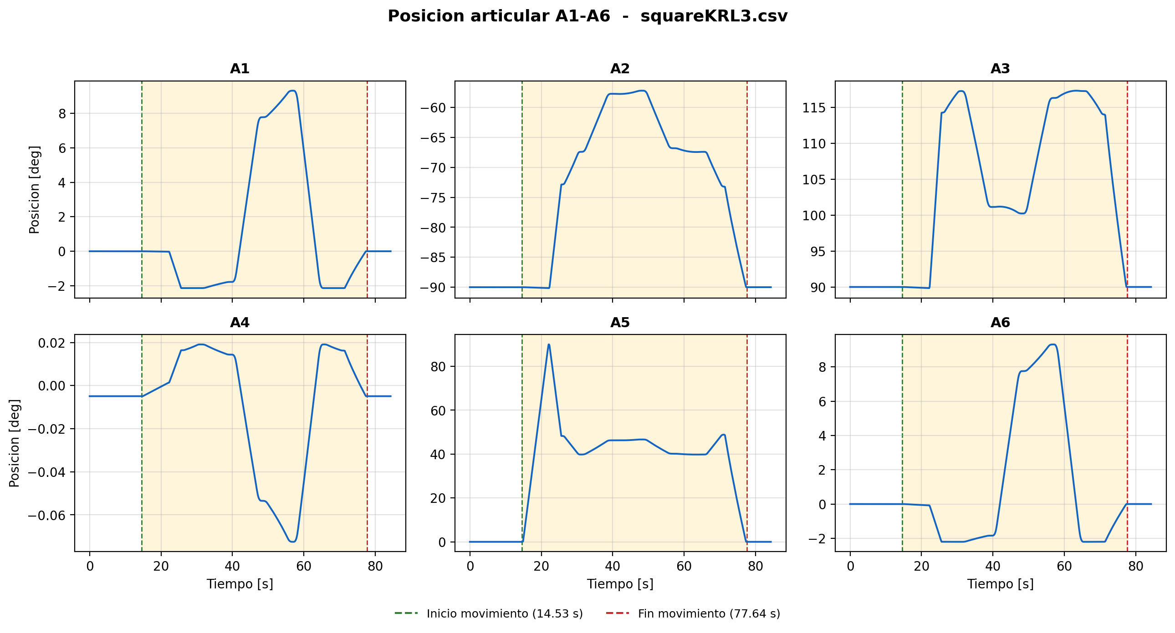
Figura 4.1. Posicion articular del ensayo 3 (squareKRL3.csv).

4.6 Velocidad articular
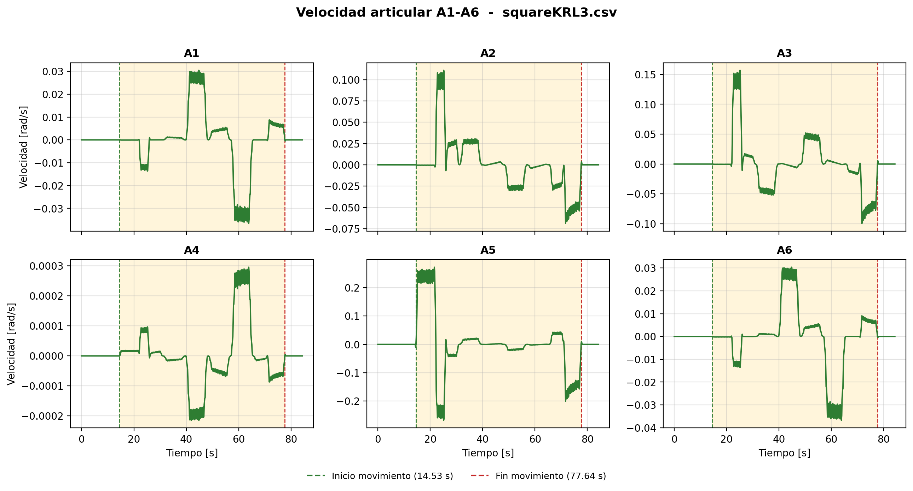
Figura 4.2. Velocidad articular del ensayo 3 (squareKRL3.csv).

4.7 Aceleracion articular
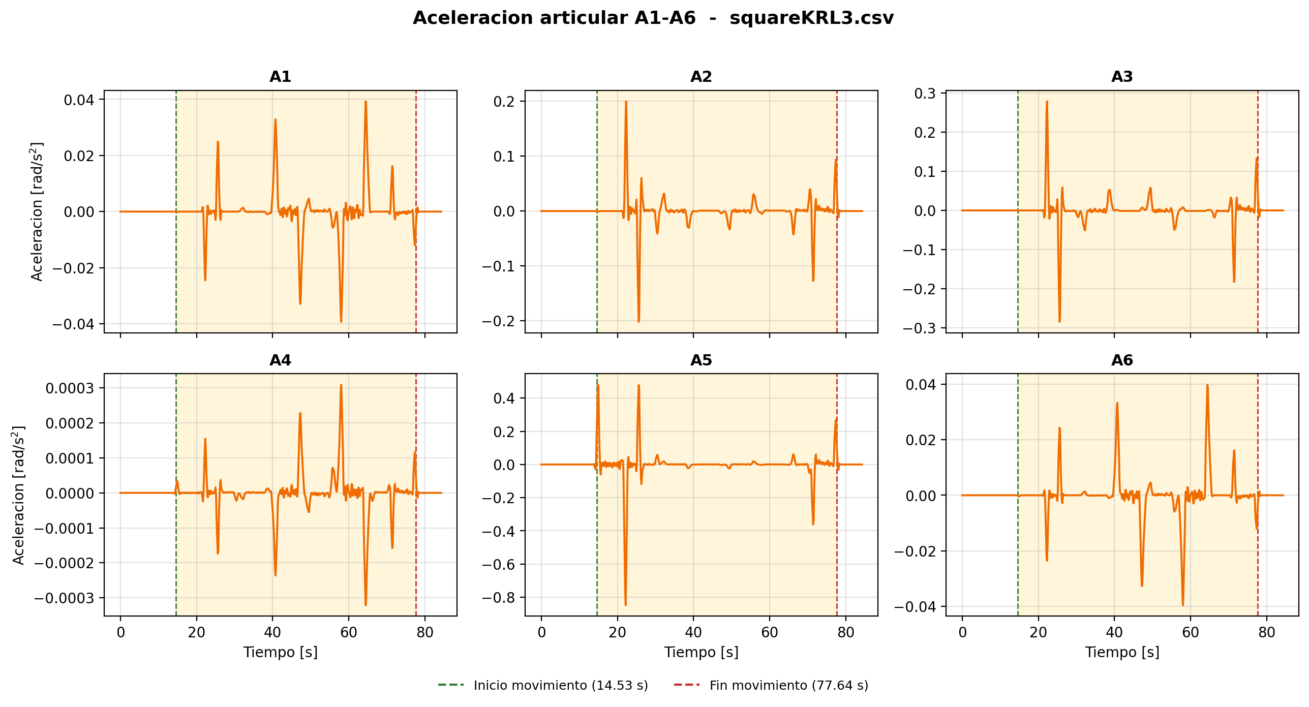
Figura 4.3. Aceleracion articular del ensayo 3 (squareKRL3.csv).

4.8 Jerk articular
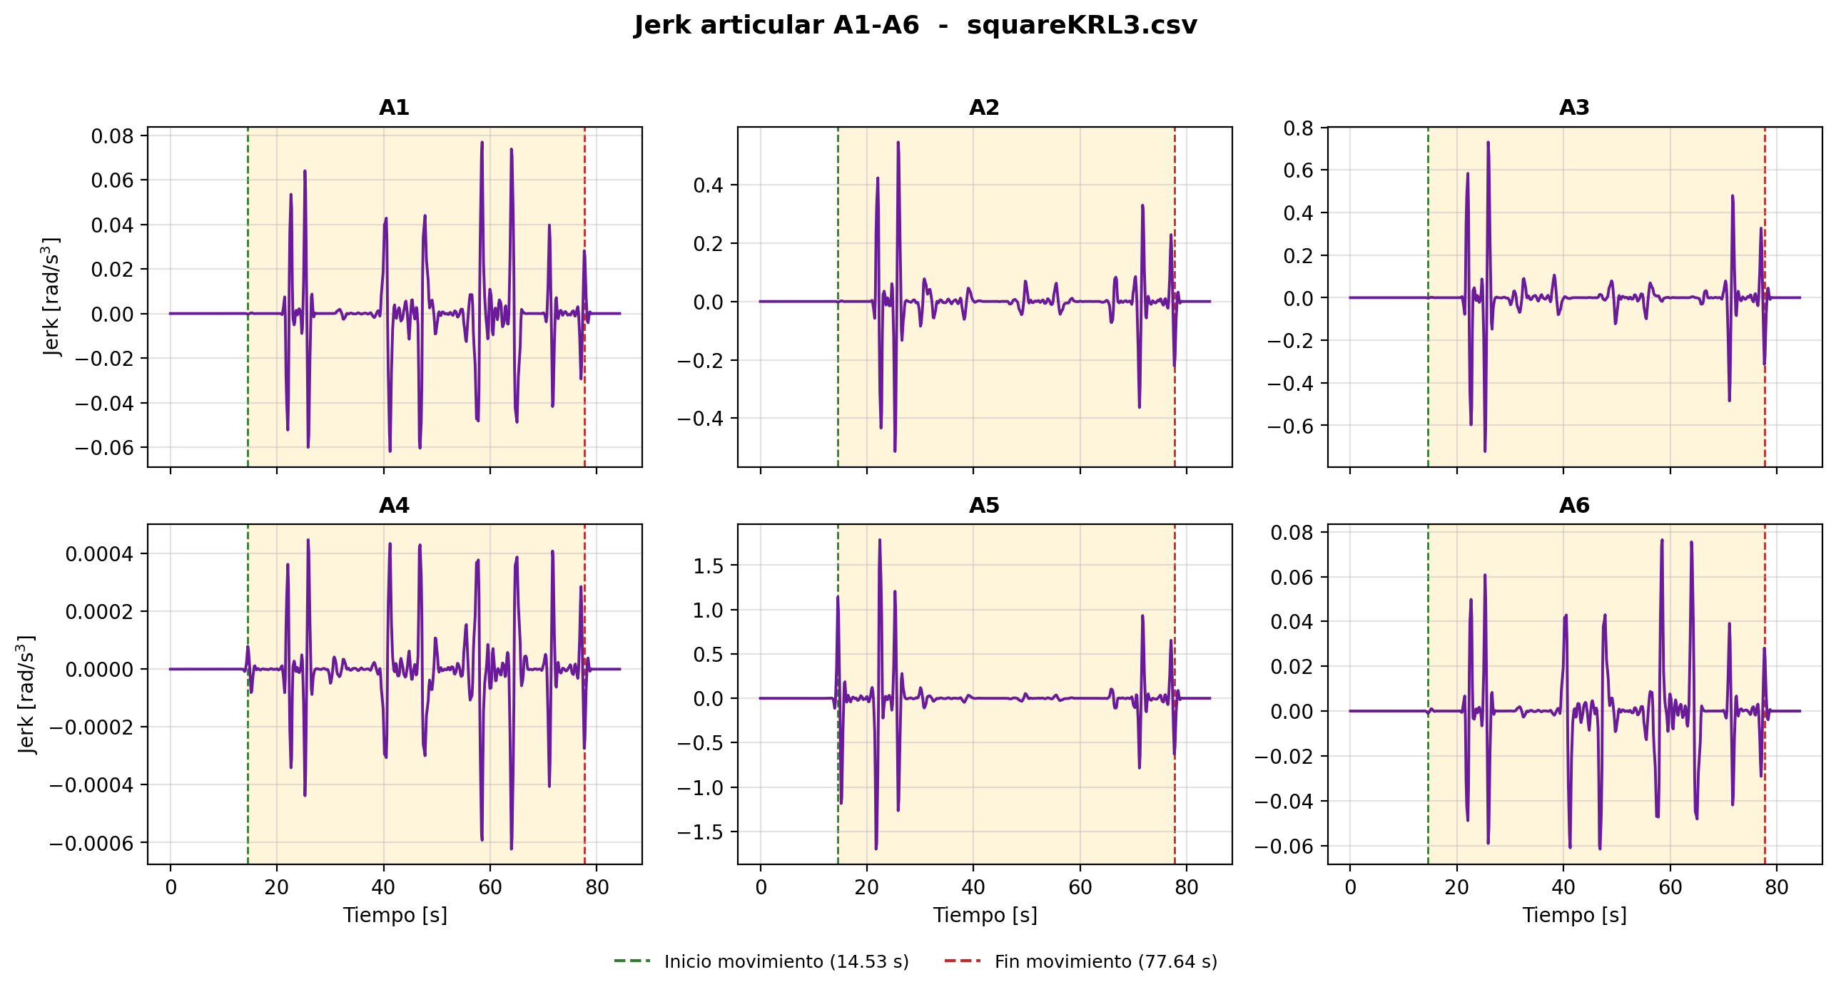
Figura 4.4. Jerk articular del ensayo 3 (squareKRL3.csv).

4.9 Continuidad articular
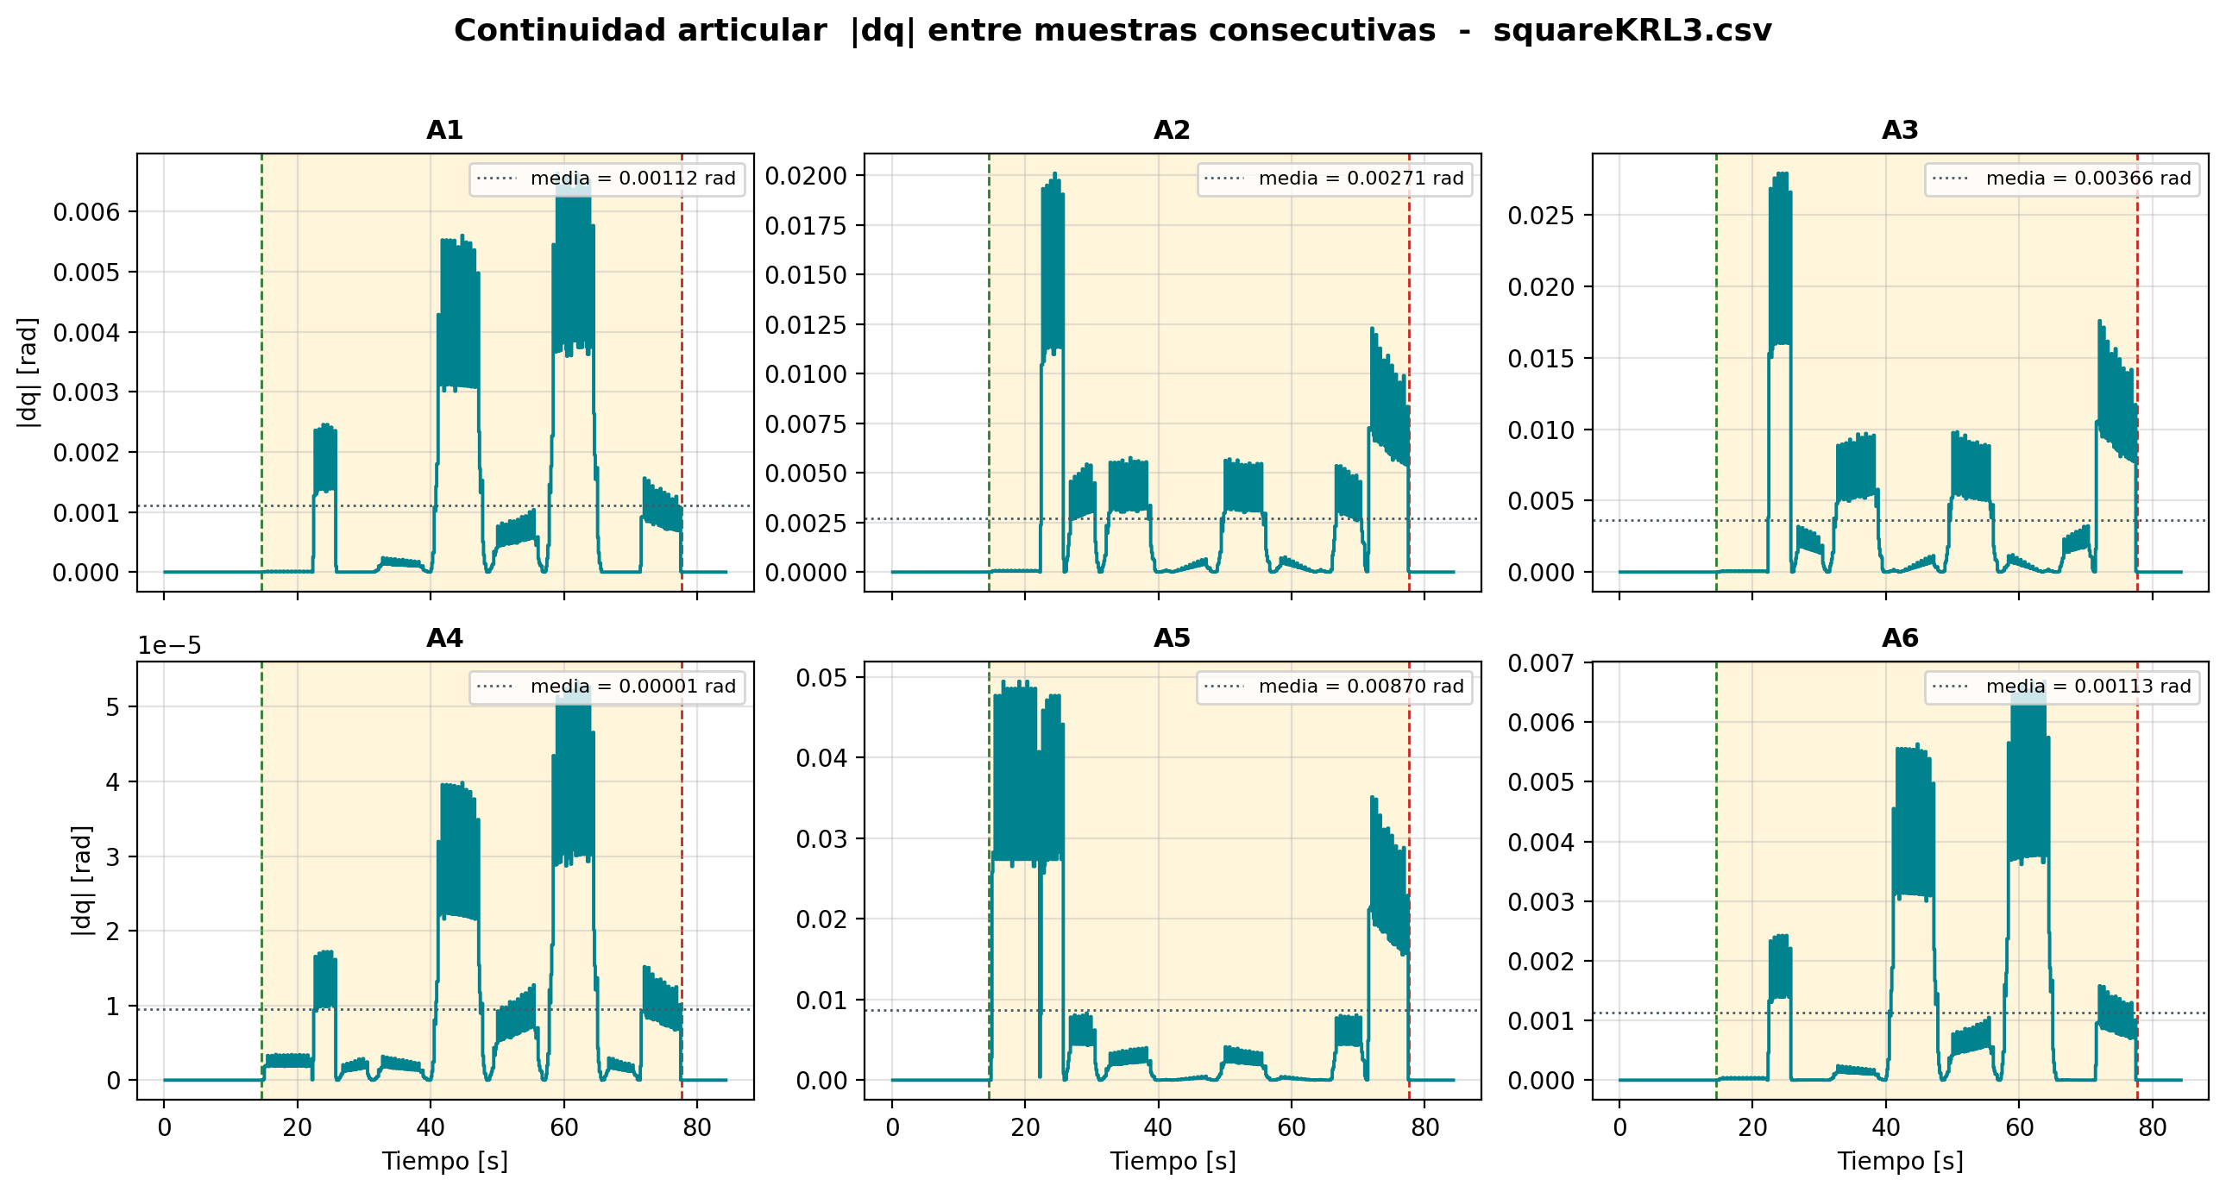
Figura 4.5. Continuidad articular del ensayo 3 (squareKRL3.csv).

4.10 Muestreo
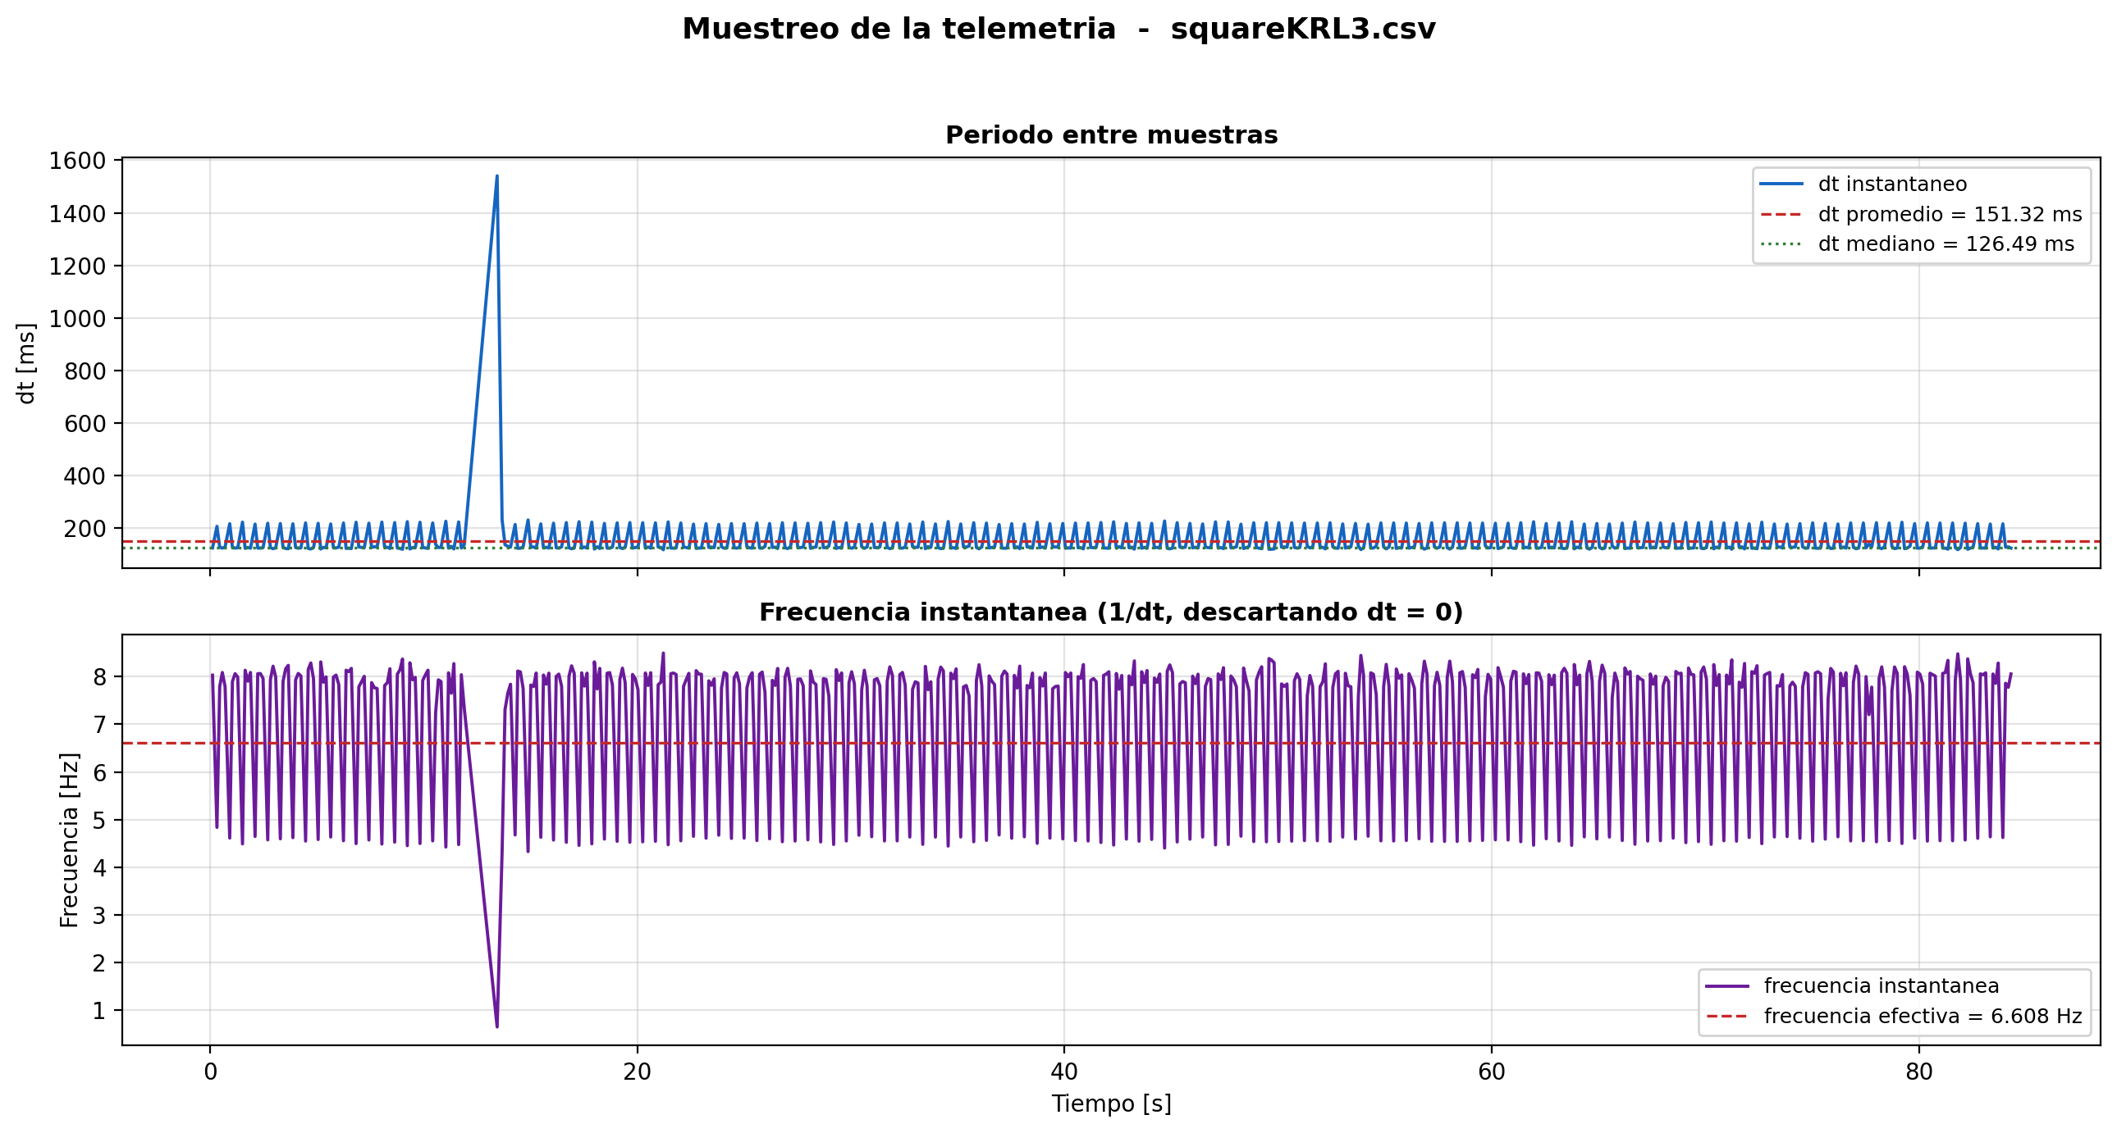
Figura 4.6. Comportamiento del periodo de muestreo del ensayo 3 (squareKRL3.csv).

4.11 Posicion cartesiana
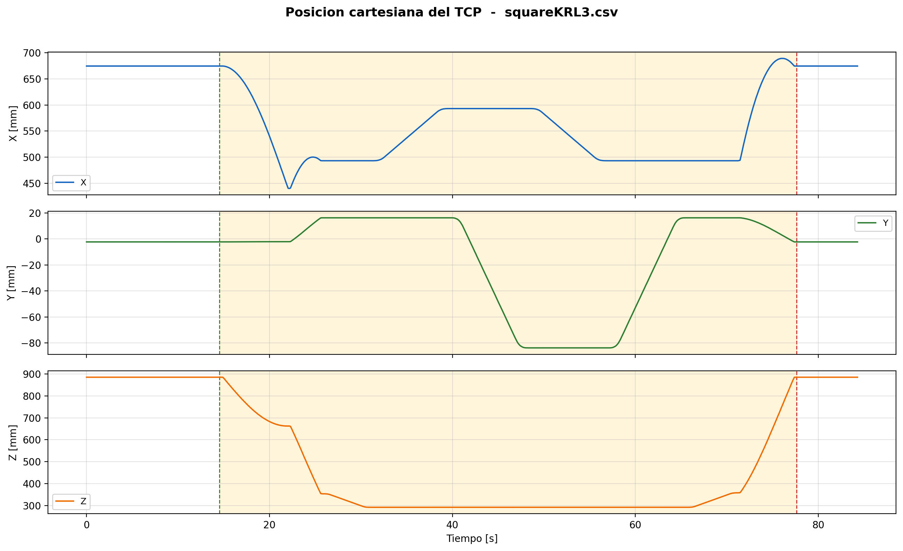
Figura 4.7. Posicion cartesiana del TCP del ensayo 3 (squareKRL3.csv).

4.12 Orientacion cartesiana
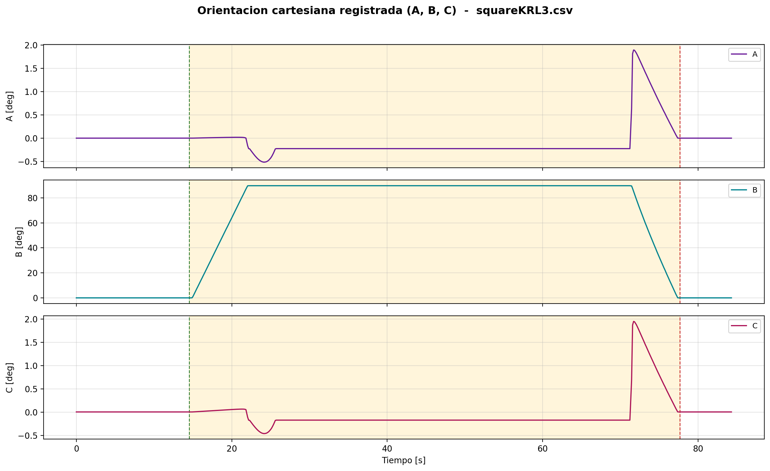
Figura 4.8. Orientacion cartesiana registrada del ensayo 3 (squareKRL3.csv).

5. ENSAYO 4
Archivo: squareKRL4.csv
/home/eduardex/Documents/TG2/logs/squareKRL4.csv

5.1 Informacion de adquisicion
Parametro | Valor | Unidad
Nombre del archivo | squareKRL4.csv | -
Numero de muestras validas | 561 | -
Filas del CSV original | 561 | -
Duracion total registrada | 84.335 | s
Frecuencia efectiva | 6.640 | Hz
Periodo medio | 150.599 | ms
Periodo mediano | 126.070 | ms
Desviacion estandar del periodo | 60.244 | ms
Periodo minimo | 117.603 | ms
Periodo maximo | 1191.647 | ms

5.2 Deteccion de movimiento y procesamiento
Parametro | Valor | Unidad
Movimiento detectado | Si | -
Inicio del movimiento | 13.960 | s
Fin del movimiento | 77.099 | s
Duracion del movimiento | 63.139 | s
Umbral de velocidad efectivo | 0.010000 | rad/s
Umbral de recorrido | 0.008730 | rad
Intervalo usado en las metricas | Intervalo de movimiento [13.960 s , 77.099 s] (426 muestras) | -
Filtrado aplicado | Si | -
Metodo de filtrado | Savitzky-Golay (scipy.signal.savgol_filter, mode='interp') | -
Parametros del filtrado | window_length=7 muestras, polyorder=3 | -
Metodo de derivacion | numpy.gradient sobre tiempo real no uniforme | -

5.3 Metricas articulares
Eje | Vel. max. abs. [rad/s] | Vel. RMS [rad/s] | Acc. max. abs. [rad/s2] | Acc. RMS [rad/s2] | Jerk max. abs. [rad/s3] | Jerk RMS [rad/s3] | dq max. [rad]
A1 | 0.03640 | 0.01387 | 0.03955 | 0.00787 | 0.07371 | 0.01701 | 0.006642
A2 | 0.11052 | 0.03151 | 0.19875 | 0.02780 | 0.51057 | 0.08253 | 0.020294
A3 | 0.15620 | 0.04456 | 0.28234 | 0.03880 | 0.66702 | 0.11277 | 0.028436
A4 | 0.00029 | 0.00011 | 0.00032 | 0.00006 | 0.00059 | 0.00013 | 0.000055
A5 | 0.27012 | 0.10870 | 0.82866 | 0.09698 | 1.80721 | 0.27155 | 0.050311
A6 | 0.03646 | 0.01396 | 0.03987 | 0.00791 | 0.07431 | 0.01709 | 0.006805

5.4 Posicion articular (resumen numerico)
Eje | Inicial [deg] | Final [deg] | Minima [deg] | Maxima [deg] | Recorrido absoluto [deg]
A1 | 0.0000 | 0.0000 | -2.1362 | 9.3134 | 27.1716
A2 | -90.0000 | -90.0000 | -90.1511 | -57.2060 | 66.0136
A3 | 90.0000 | 90.0000 | 89.8435 | 117.3545 | 89.2405
A4 | -0.0049 | -0.0049 | -0.0725 | 0.0191 | 0.2312
A5 | -0.0039 | -0.0039 | -0.0039 | 90.0114 | 211.9476
A6 | 0.0000 | 0.0000 | -2.2057 | 9.3138 | 27.4505

5.5 Posicion articular
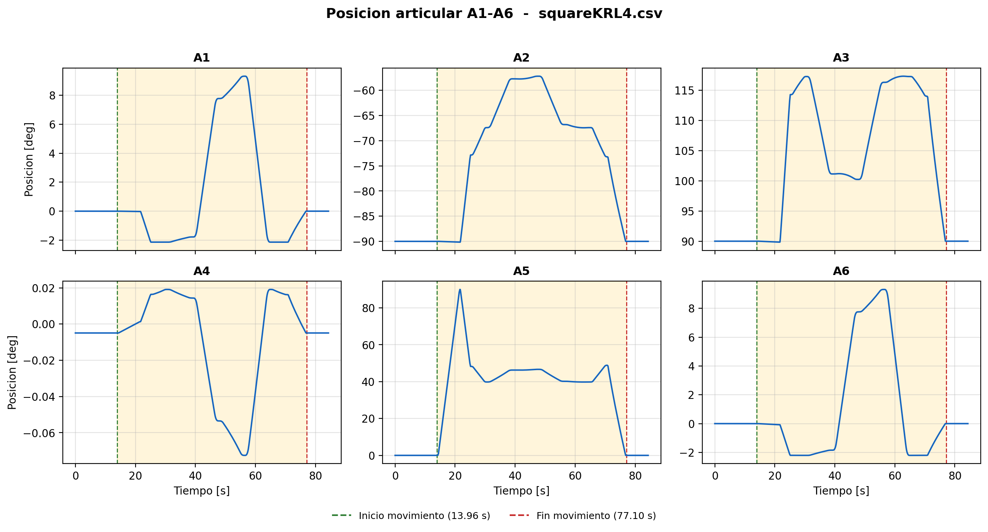
Figura 5.1. Posicion articular del ensayo 4 (squareKRL4.csv).

5.6 Velocidad articular
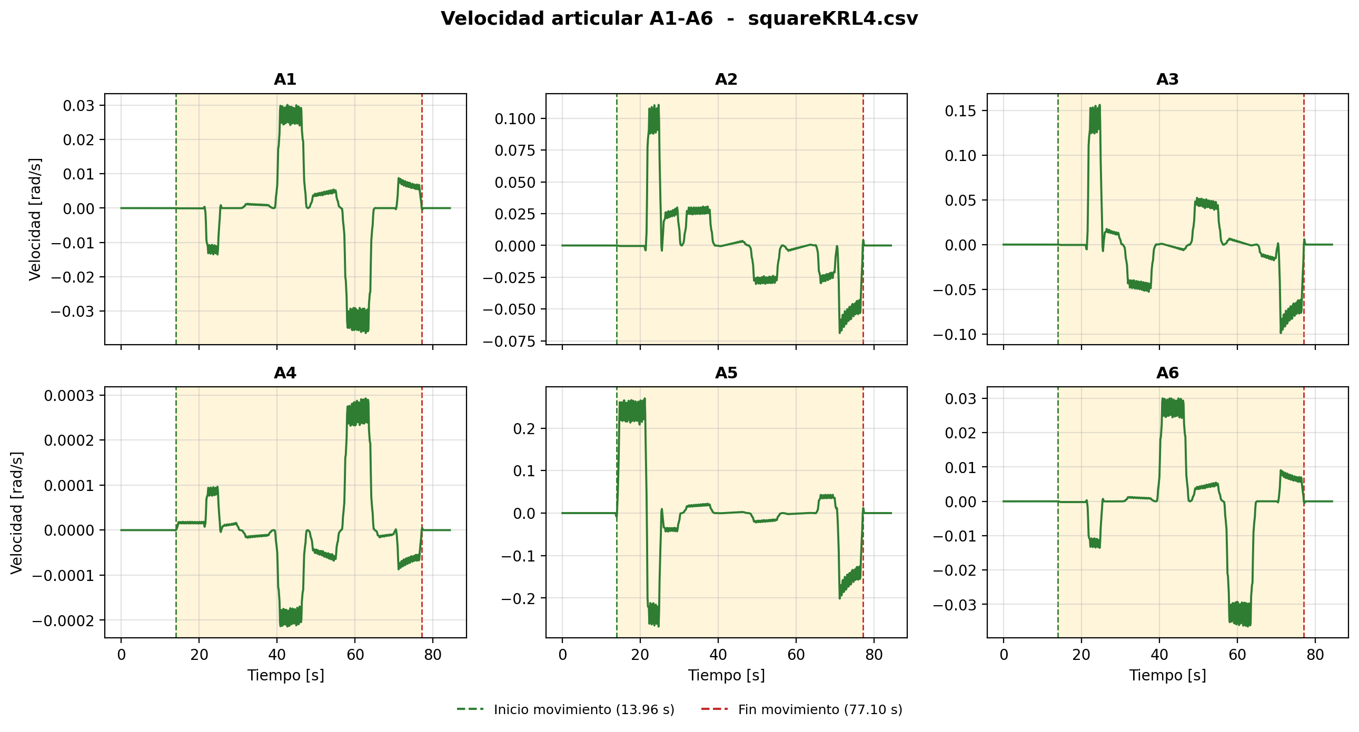
Figura 5.2. Velocidad articular del ensayo 4 (squareKRL4.csv).

5.7 Aceleracion articular
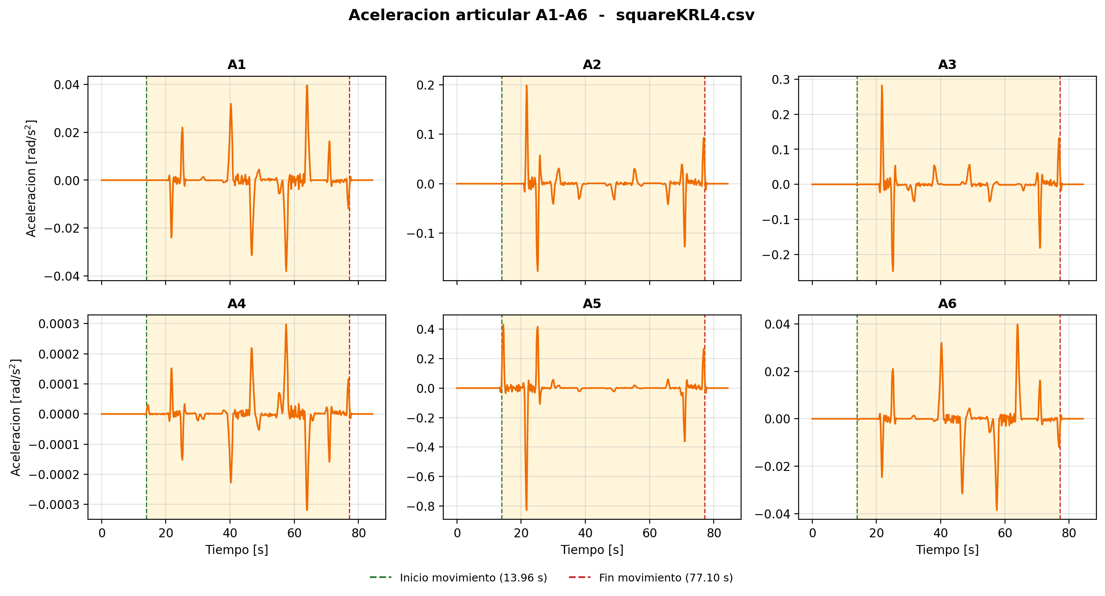
Figura 5.3. Aceleracion articular del ensayo 4 (squareKRL4.csv).

5.8 Jerk articular
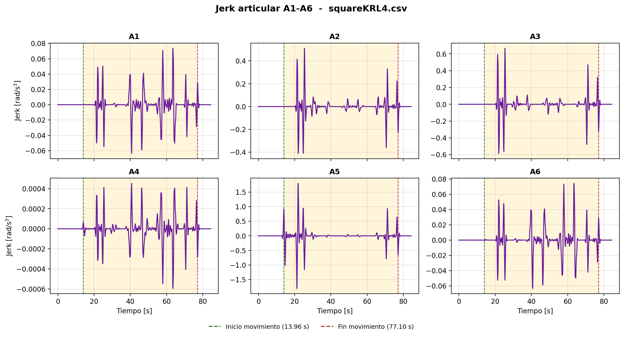
Figura 5.4. Jerk articular del ensayo 4 (squareKRL4.csv).

5.9 Continuidad articular
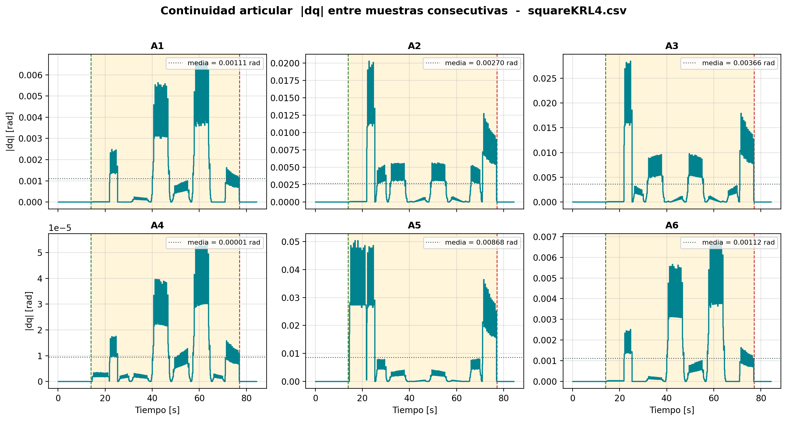
Figura 5.5. Continuidad articular del ensayo 4 (squareKRL4.csv).

5.10 Muestreo
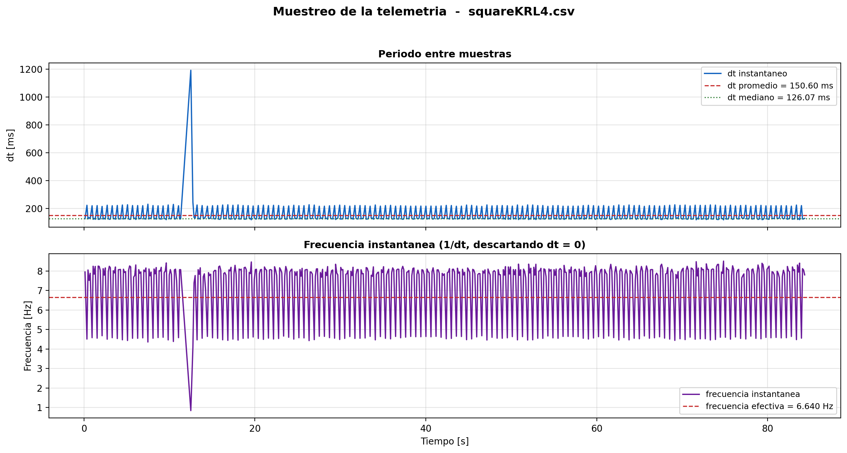
Figura 5.6. Comportamiento del periodo de muestreo del ensayo 4 (squareKRL4.csv).

5.11 Posicion cartesiana
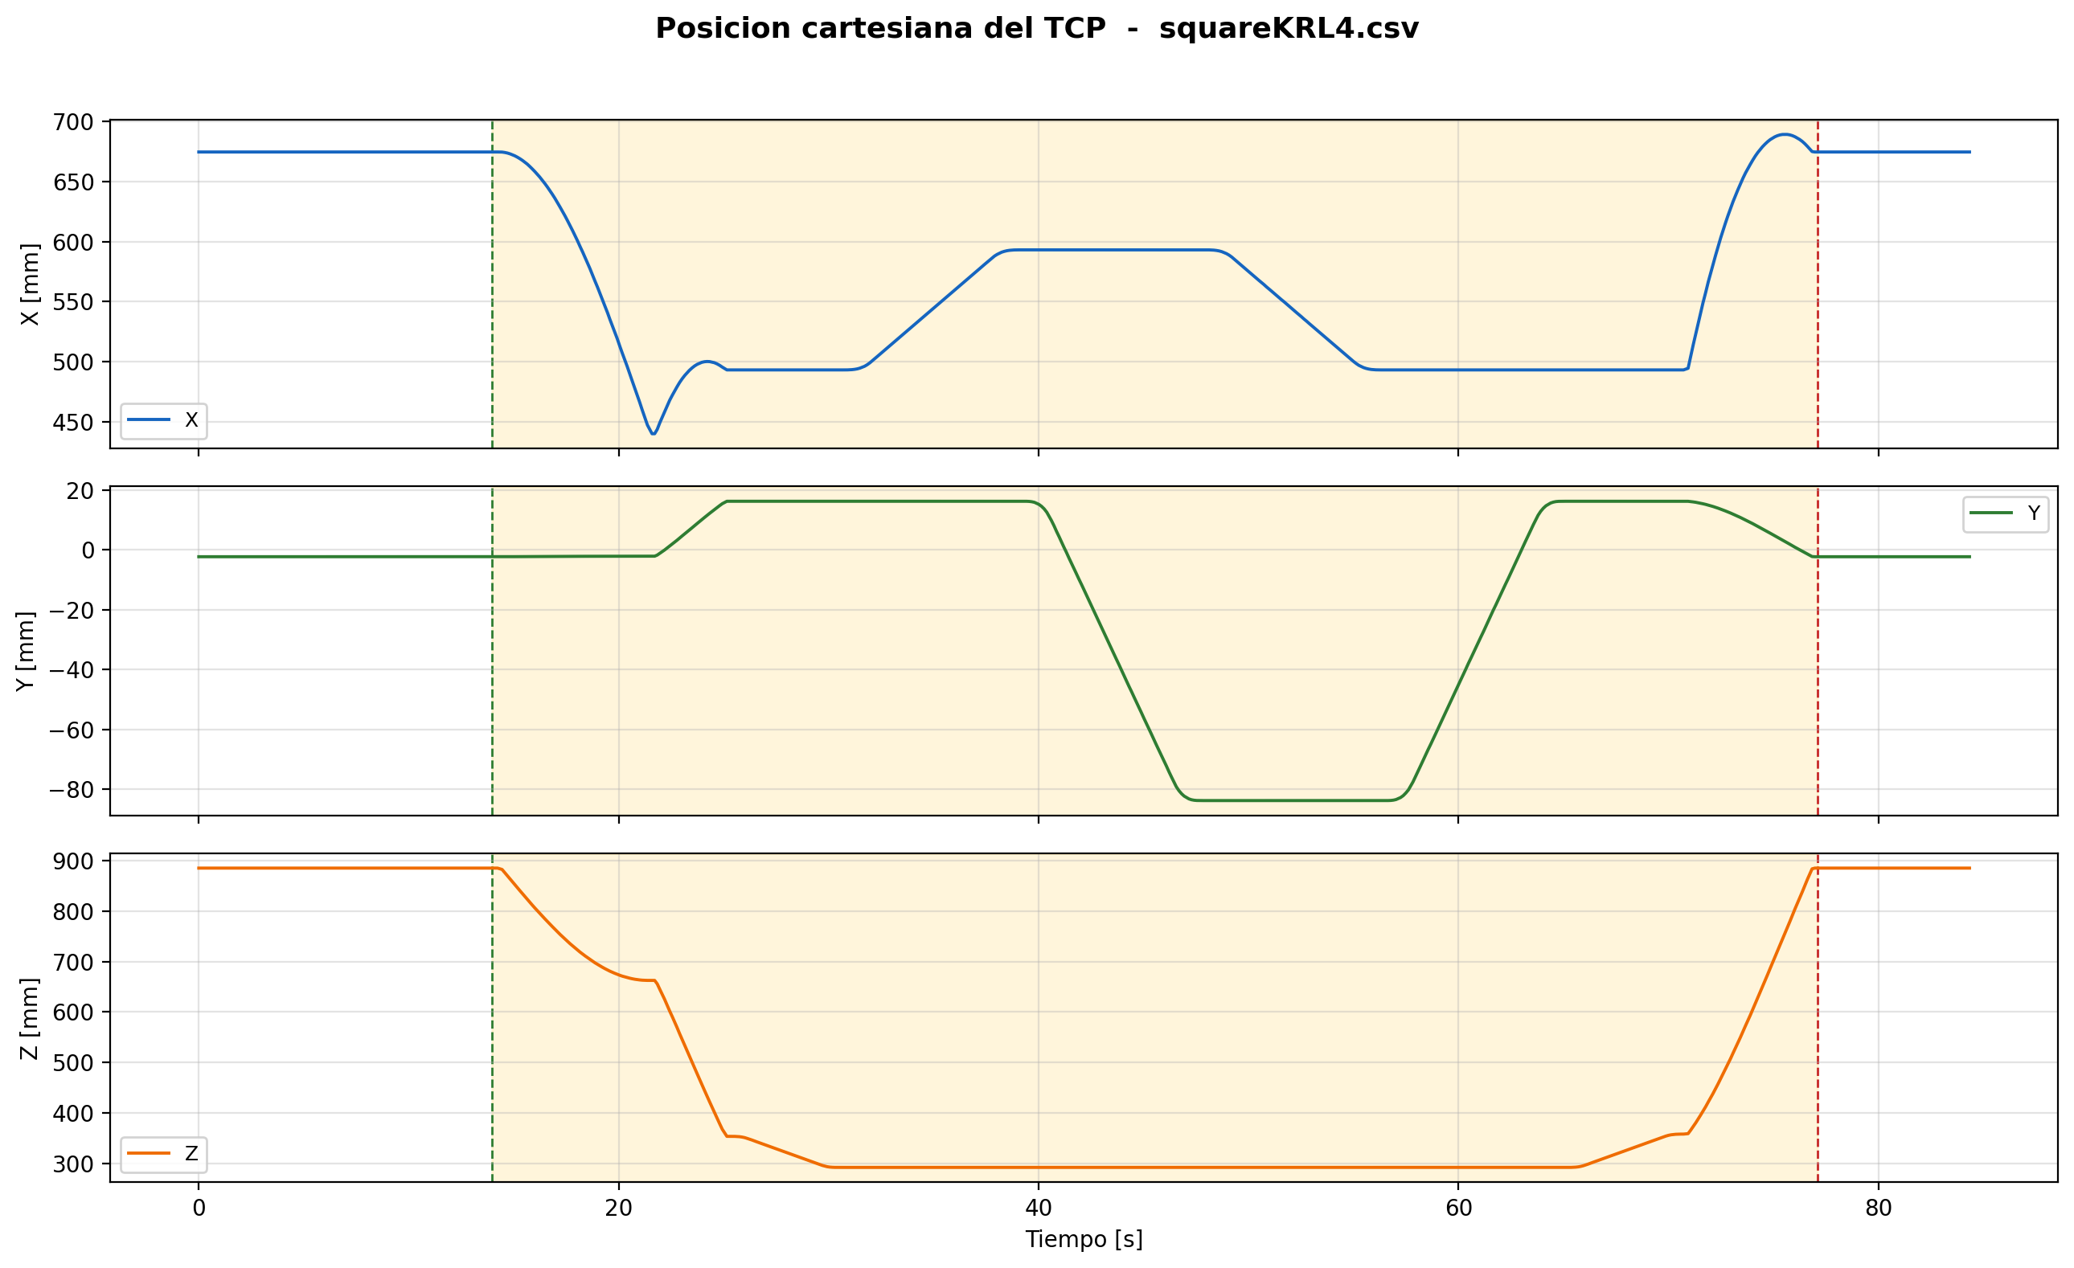
Figura 5.7. Posicion cartesiana del TCP del ensayo 4 (squareKRL4.csv).

5.12 Orientacion cartesiana
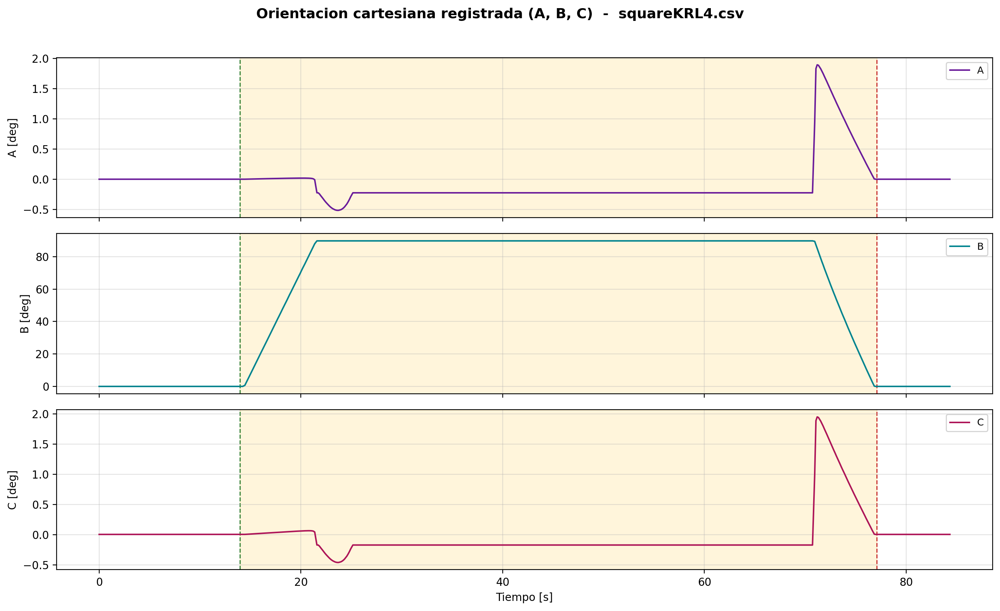
Figura 5.8. Orientacion cartesiana registrada del ensayo 4 (squareKRL4.csv).

6. ENSAYO 5
Archivo: squareKRL5.csv
/home/eduardex/Documents/TG2/logs/squareKRL5.csv

6.1 Informacion de adquisicion
Parametro | Valor | Unidad
Nombre del archivo | squareKRL5.csv | -
Numero de muestras validas | 500 | -
Filas del CSV original | 500 | -
Duracion total registrada | 75.972 | s
Frecuencia efectiva | 6.568 | Hz
Periodo medio | 152.248 | ms
Periodo mediano | 125.658 | ms
Desviacion estandar del periodo | 94.626 | ms
Periodo minimo | 116.867 | ms
Periodo maximo | 2056.433 | ms

6.2 Deteccion de movimiento y procesamiento
Parametro | Valor | Unidad
Movimiento detectado | Si | -
Inicio del movimiento | 5.386 | s
Fin del movimiento | 68.502 | s
Duracion del movimiento | 63.117 | s
Umbral de velocidad efectivo | 0.010000 | rad/s
Umbral de recorrido | 0.008730 | rad
Intervalo usado en las metricas | Intervalo de movimiento [5.386 s , 68.502 s] (426 muestras) | -
Filtrado aplicado | Si | -
Metodo de filtrado | Savitzky-Golay (scipy.signal.savgol_filter, mode='interp') | -
Parametros del filtrado | window_length=7 muestras, polyorder=3 | -
Metodo de derivacion | numpy.gradient sobre tiempo real no uniforme | -

6.3 Metricas articulares
Eje | Vel. max. abs. [rad/s] | Vel. RMS [rad/s] | Acc. max. abs. [rad/s2] | Acc. RMS [rad/s2] | Jerk max. abs. [rad/s3] | Jerk RMS [rad/s3] | dq max. [rad]
A1 | 0.03623 | 0.01391 | 0.03709 | 0.00795 | 0.07345 | 0.01736 | 0.006609
A2 | 0.11101 | 0.03145 | 0.20794 | 0.02841 | 0.52408 | 0.08276 | 0.020476
A3 | 0.15690 | 0.04445 | 0.29337 | 0.03967 | 0.70296 | 0.11333 | 0.028953
A4 | 0.00029 | 0.00011 | 0.00030 | 0.00006 | 0.00058 | 0.00013 | 0.000054
A5 | 0.26994 | 0.10847 | 0.81809 | 0.10146 | 1.67534 | 0.27177 | 0.049428
A6 | 0.03639 | 0.01399 | 0.03735 | 0.00798 | 0.07362 | 0.01736 | 0.006650

6.4 Posicion articular (resumen numerico)
Eje | Inicial [deg] | Final [deg] | Minima [deg] | Maxima [deg] | Recorrido absoluto [deg]
A1 | 0.0000 | 0.0000 | -2.1362 | 9.3134 | 27.1716
A2 | -90.0000 | -90.0000 | -90.1511 | -57.2060 | 66.0132
A3 | 90.0000 | 90.0000 | 89.8435 | 117.3542 | 89.2399
A4 | -0.0049 | -0.0049 | -0.0725 | 0.0191 | 0.2312
A5 | -0.0039 | -0.0039 | -0.0039 | 90.0113 | 211.9473
A6 | 0.0000 | 0.0000 | -2.2057 | 9.3138 | 27.4505

6.5 Posicion articular
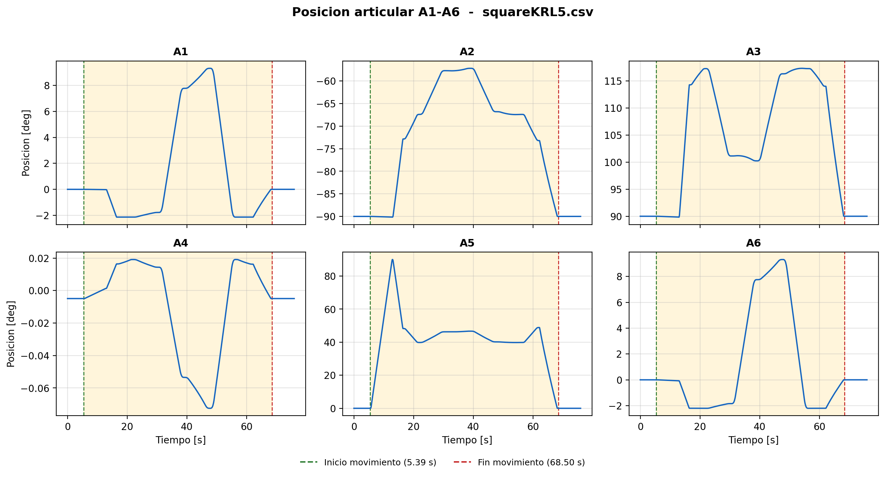
Figura 6.1. Posicion articular del ensayo 5 (squareKRL5.csv).

6.6 Velocidad articular
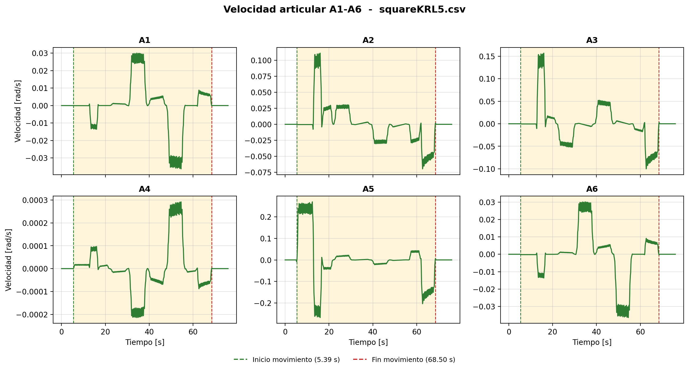
Figura 6.2. Velocidad articular del ensayo 5 (squareKRL5.csv).

6.7 Aceleracion articular
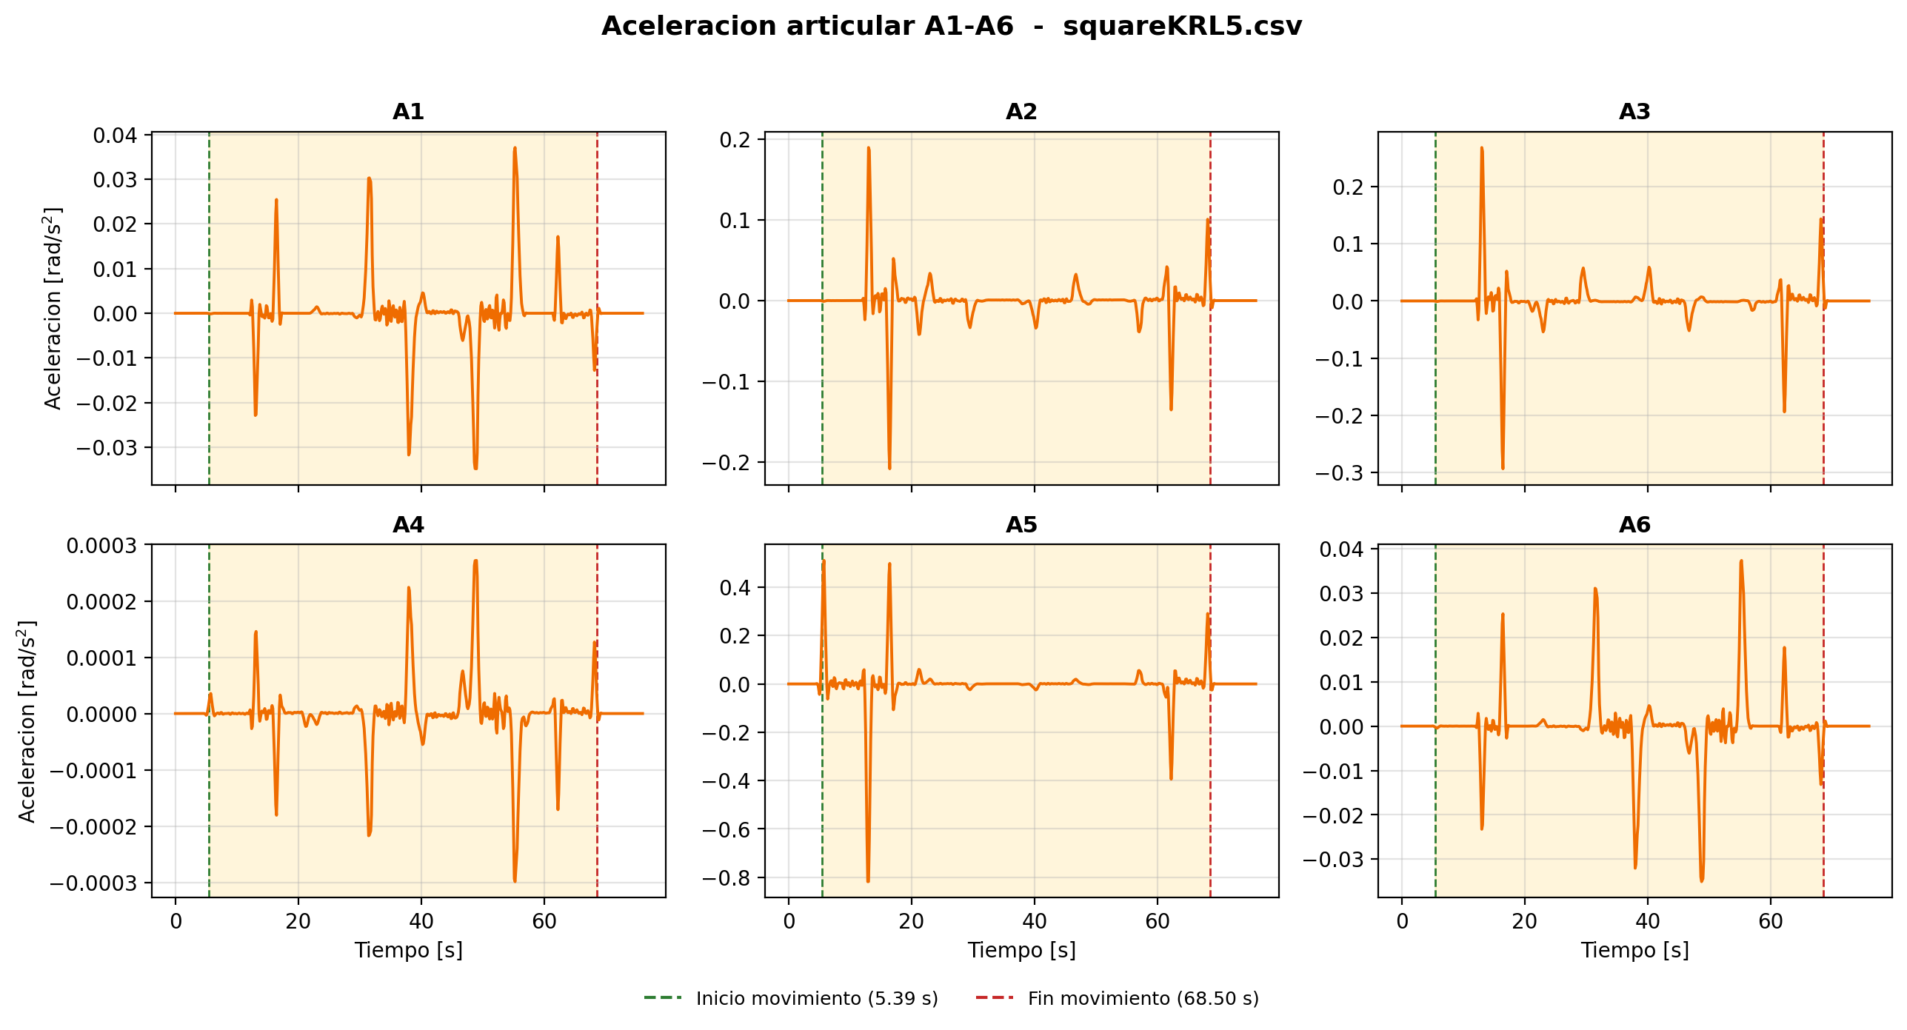
Figura 6.3. Aceleracion articular del ensayo 5 (squareKRL5.csv).

6.8 Jerk articular
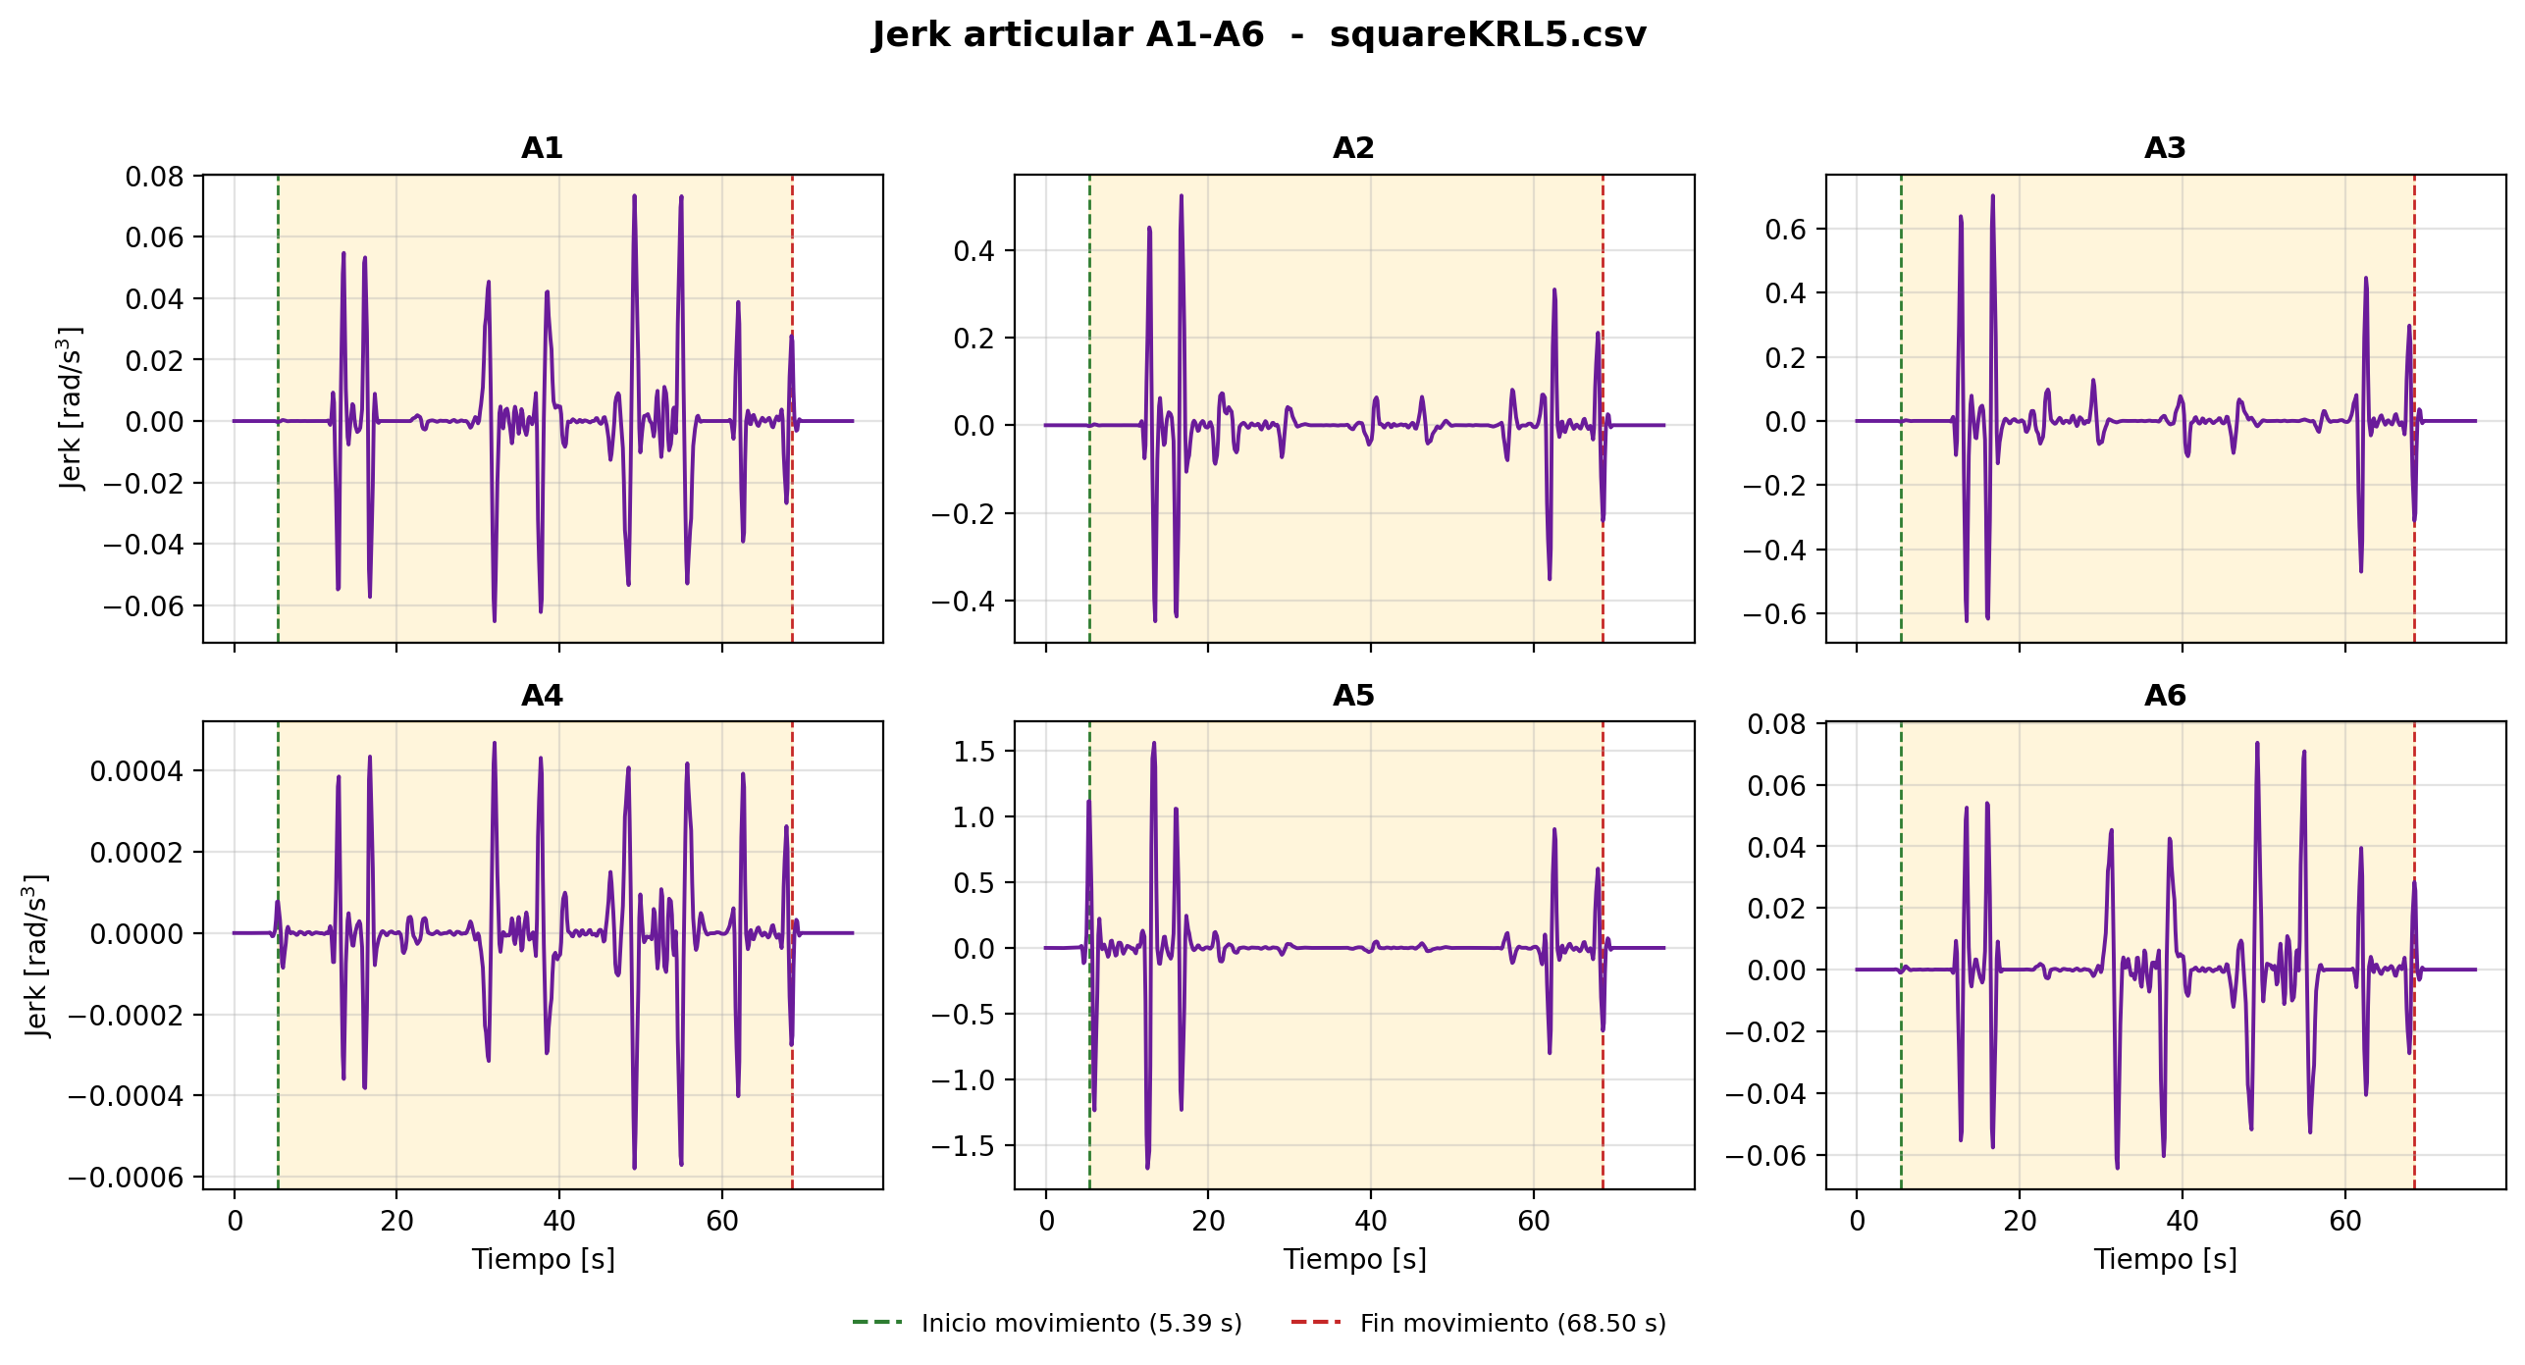
Figura 6.4. Jerk articular del ensayo 5 (squareKRL5.csv).

6.9 Continuidad articular
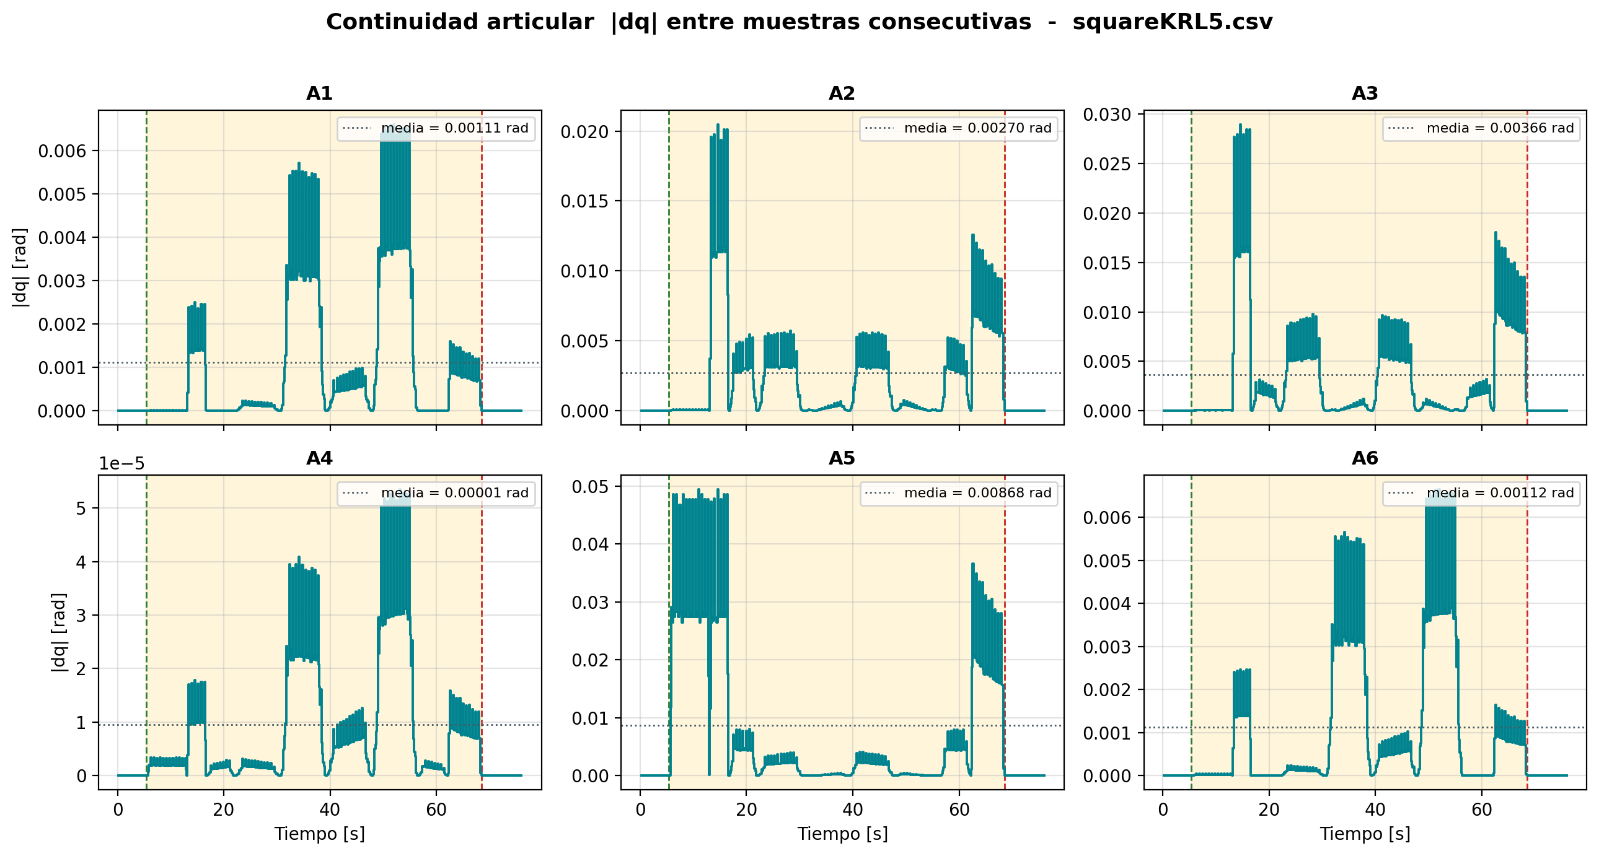
Figura 6.5. Continuidad articular del ensayo 5 (squareKRL5.csv).

6.10 Muestreo
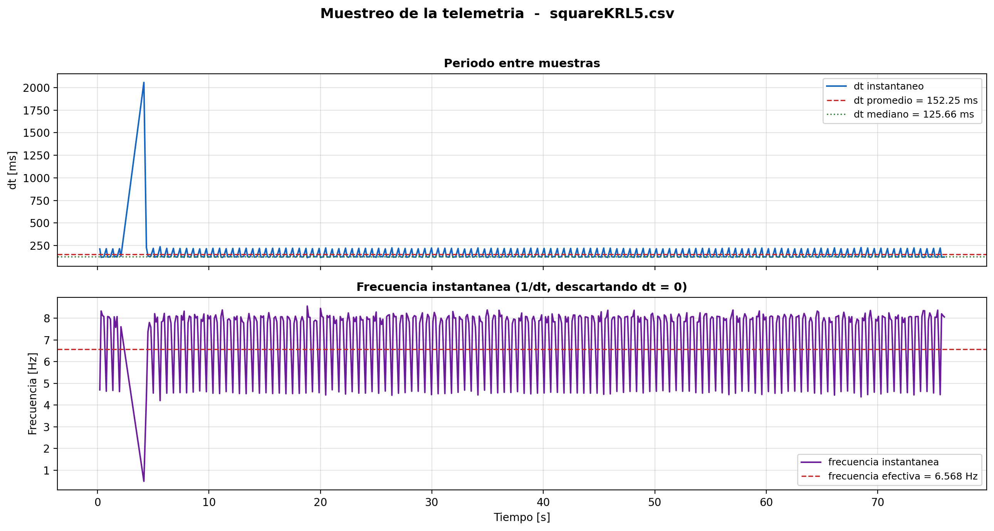
Figura 6.6. Comportamiento del periodo de muestreo del ensayo 5 (squareKRL5.csv).

6.11 Posicion cartesiana
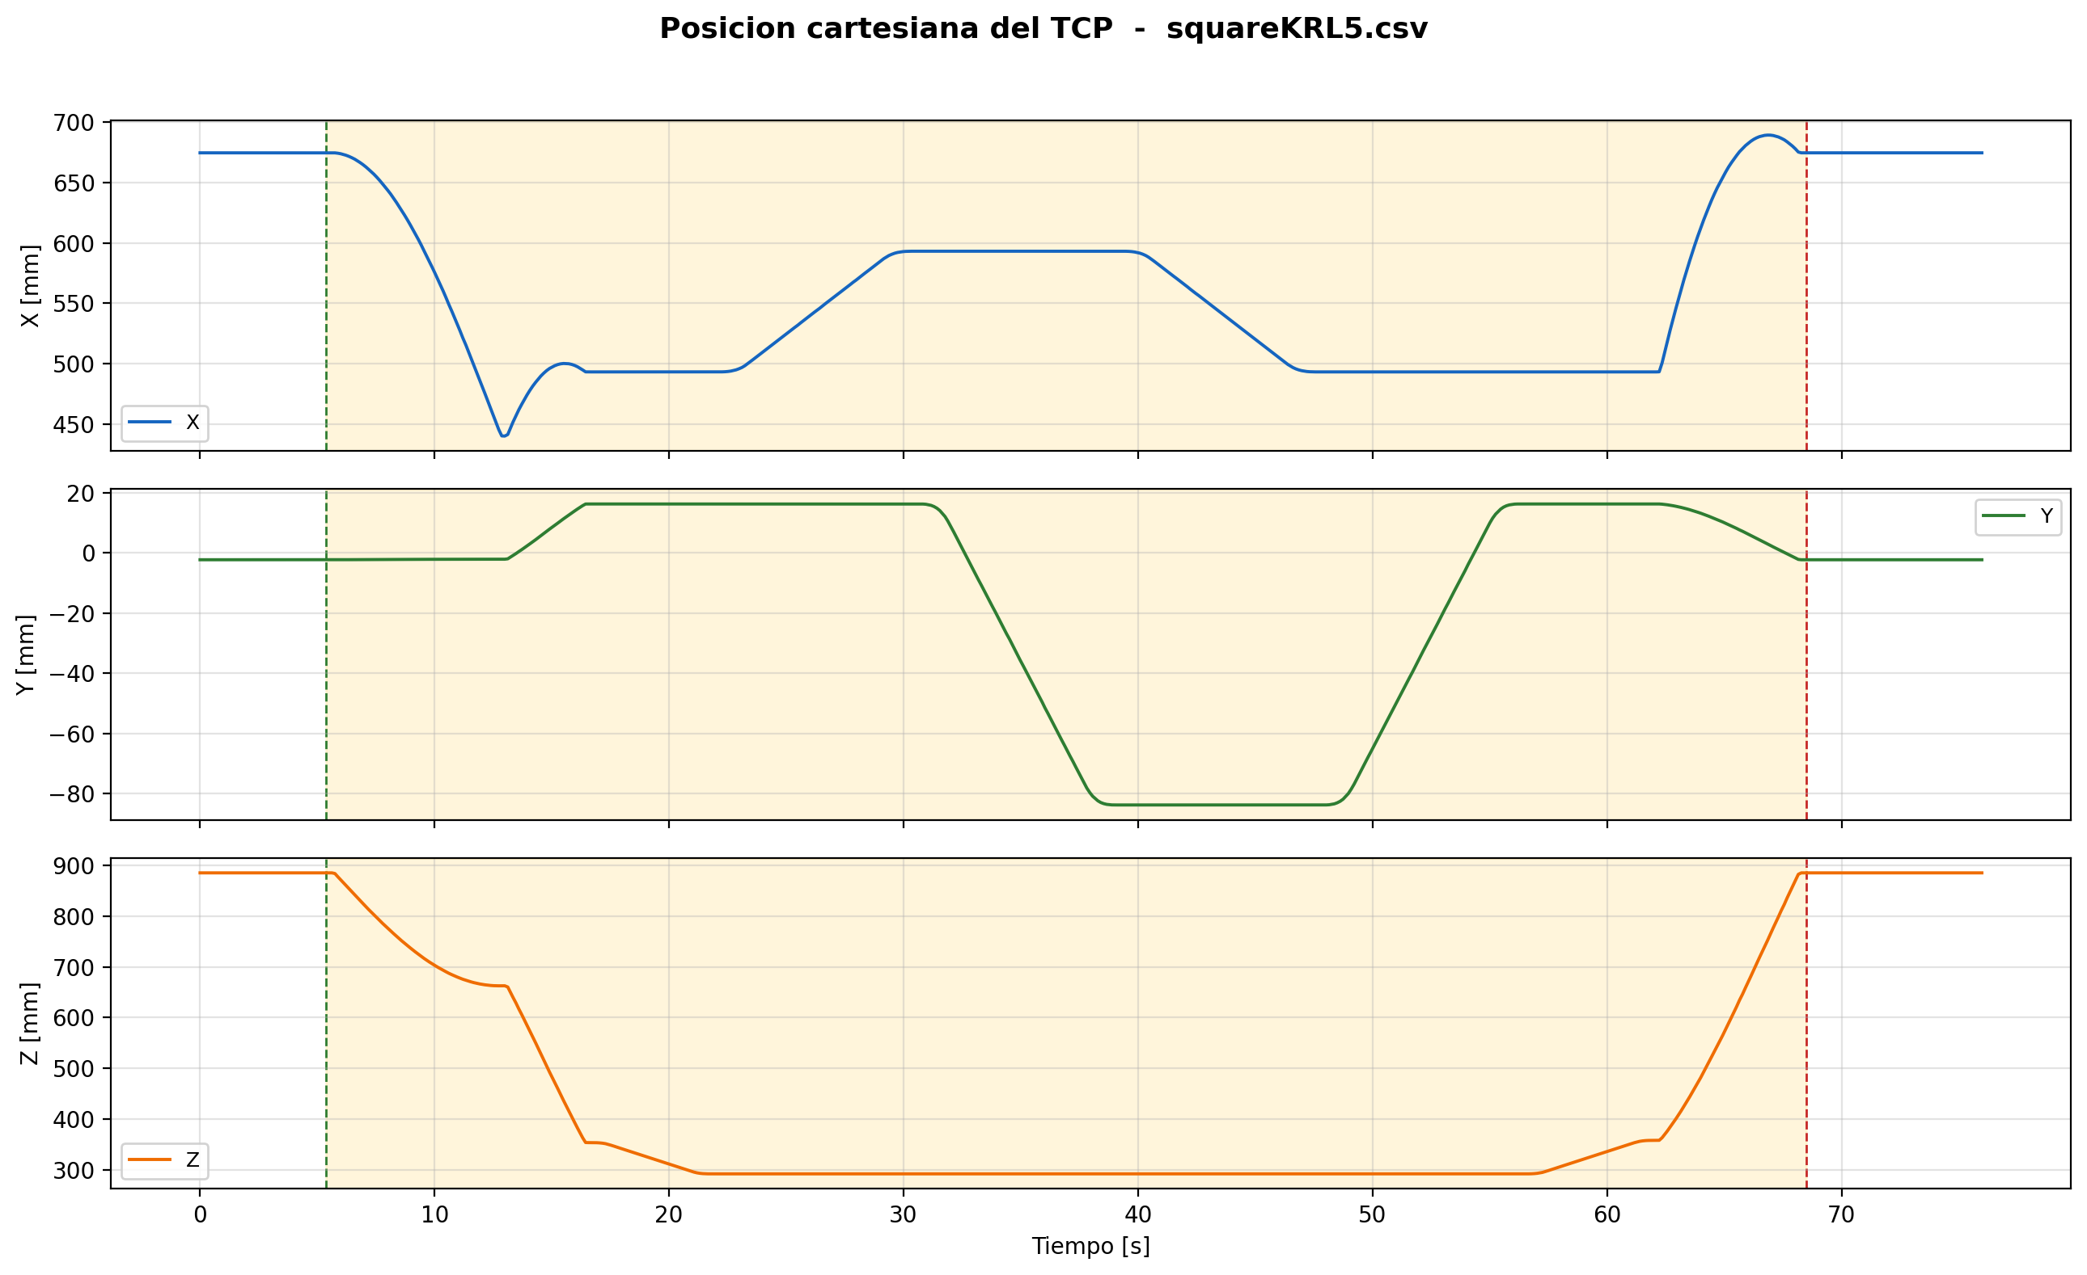
Figura 6.7. Posicion cartesiana del TCP del ensayo 5 (squareKRL5.csv).

6.12 Orientacion cartesiana
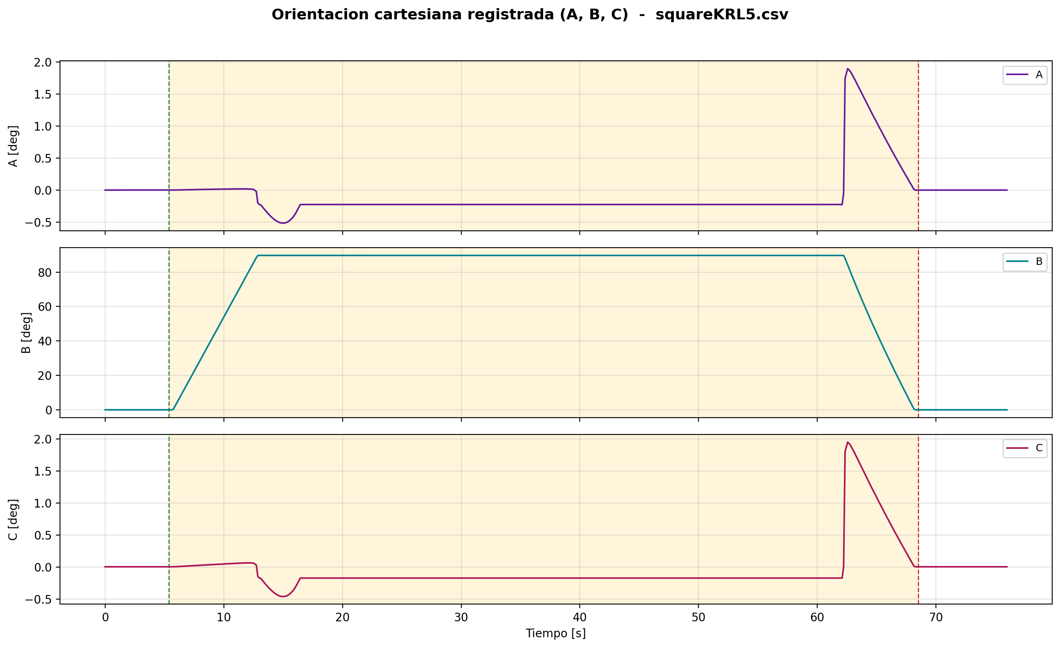
Figura 6.8. Orientacion cartesiana registrada del ensayo 5 (squareKRL5.csv).

7. ENSAYO 6
Archivo: squareKRL6.csv
/home/eduardex/Documents/TG2/logs/squareKRL6.csv

7.1 Informacion de adquisicion
Parametro | Valor | Unidad
Nombre del archivo | squareKRL6.csv | -
Numero de muestras validas | 461 | -
Filas del CSV original | 461 | -
Duracion total registrada | 68.568 | s
Frecuencia efectiva | 6.709 | Hz
Periodo medio | 149.061 | ms
Periodo mediano | 126.610 | ms
Desviacion estandar del periodo | 40.988 | ms
Periodo minimo | 119.401 | ms
Periodo maximo | 237.694 | ms

7.2 Deteccion de movimiento y procesamiento
Parametro | Valor | Unidad
Movimiento detectado | Si | -
Inicio del movimiento | 0.966 | s
Fin del movimiento | 64.159 | s
Duracion del movimiento | 63.193 | s
Umbral de velocidad efectivo | 0.010000 | rad/s
Umbral de recorrido | 0.008730 | rad
Intervalo usado en las metricas | Intervalo de movimiento [0.966 s , 64.159 s] (425 muestras) | -
Filtrado aplicado | Si | -
Metodo de filtrado | Savitzky-Golay (scipy.signal.savgol_filter, mode='interp') | -
Parametros del filtrado | window_length=7 muestras, polyorder=3 | -
Metodo de derivacion | numpy.gradient sobre tiempo real no uniforme | -

7.3 Metricas articulares
Eje | Vel. max. abs. [rad/s] | Vel. RMS [rad/s] | Acc. max. abs. [rad/s2] | Acc. RMS [rad/s2] | Jerk max. abs. [rad/s3] | Jerk RMS [rad/s3] | dq max. [rad]
A1 | 0.03638 | 0.01393 | 0.03906 | 0.00792 | 0.07952 | 0.01739 | 0.006884
A2 | 0.11042 | 0.03141 | 0.20218 | 0.02771 | 0.46898 | 0.08253 | 0.020476
A3 | 0.15601 | 0.04440 | 0.28636 | 0.03876 | 0.61494 | 0.11313 | 0.028953
A4 | 0.00029 | 0.00011 | 0.00031 | 0.00006 | 0.00061 | 0.00014 | 0.000055
A5 | 0.27036 | 0.10829 | 0.78550 | 0.09593 | 1.74542 | 0.27032 | 0.049428
A6 | 0.03647 | 0.01402 | 0.03933 | 0.00796 | 0.07673 | 0.01751 | 0.006805

7.4 Posicion articular (resumen numerico)
Eje | Inicial [deg] | Final [deg] | Minima [deg] | Maxima [deg] | Recorrido absoluto [deg]
A1 | 0.0000 | 0.0000 | -2.1362 | 9.3134 | 27.1716
A2 | -90.0000 | -90.0000 | -90.1511 | -57.2060 | 66.0136
A3 | 90.0000 | 90.0000 | 89.8435 | 117.3544 | 89.2405
A4 | -0.0049 | -0.0049 | -0.0725 | 0.0191 | 0.2312
A5 | -0.0039 | -0.0039 | -0.0039 | 90.0114 | 211.9476
A6 | 0.0000 | 0.0000 | -2.2057 | 9.3138 | 27.4505

7.5 Posicion articular
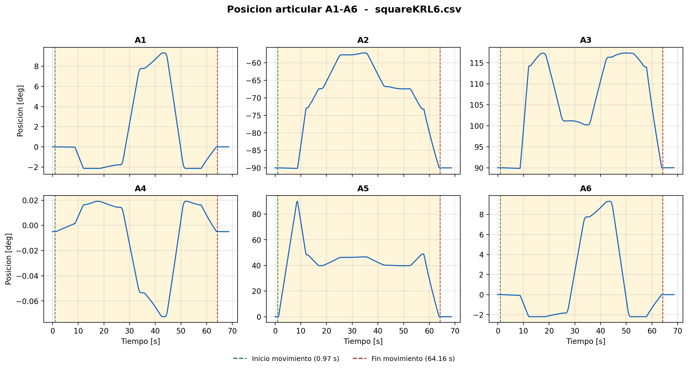
Figura 7.1. Posicion articular del ensayo 6 (squareKRL6.csv).

7.6 Velocidad articular
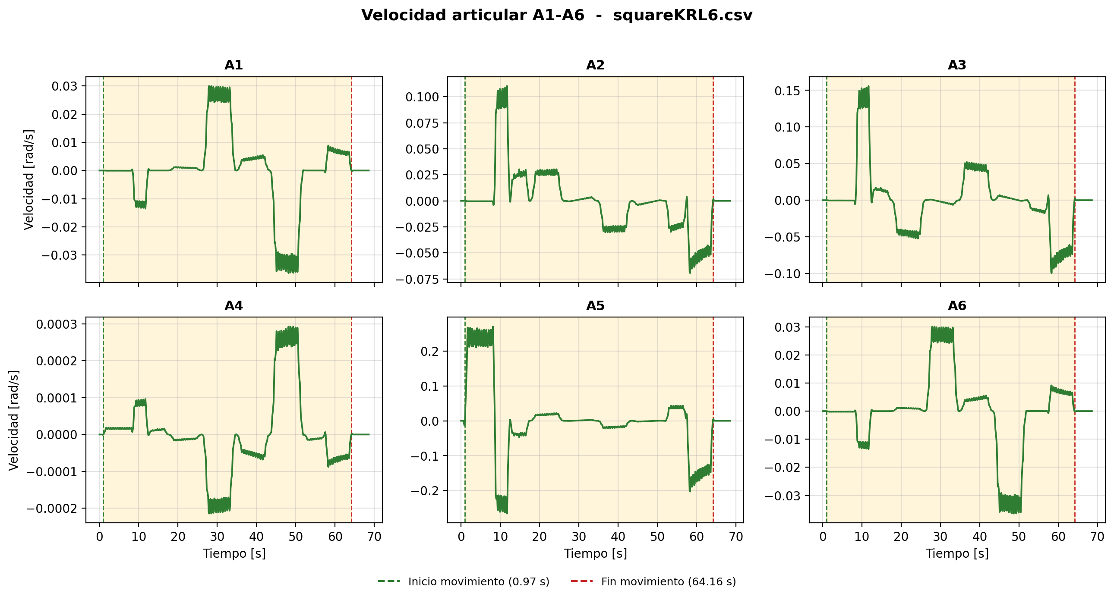
Figura 7.2. Velocidad articular del ensayo 6 (squareKRL6.csv).

7.7 Aceleracion articular
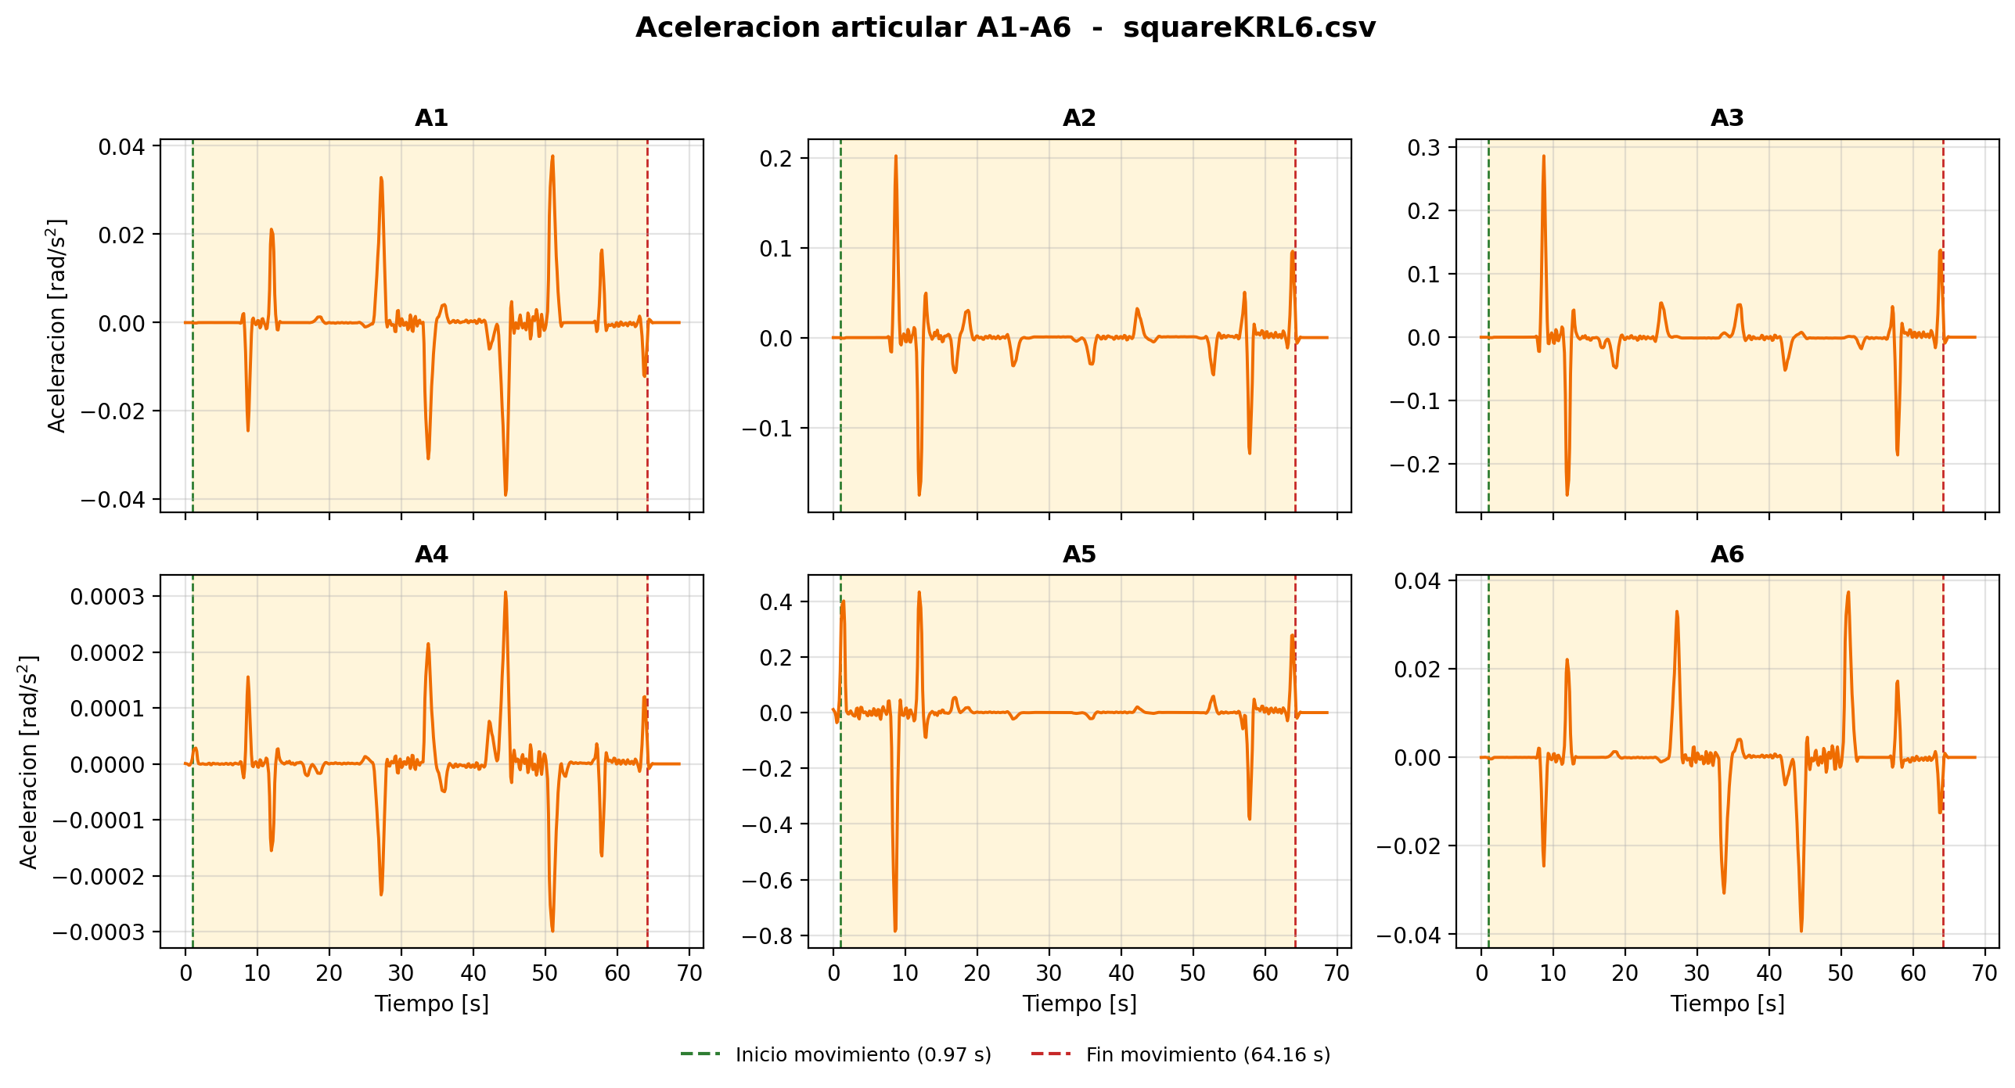
Figura 7.3. Aceleracion articular del ensayo 6 (squareKRL6.csv).

7.8 Jerk articular
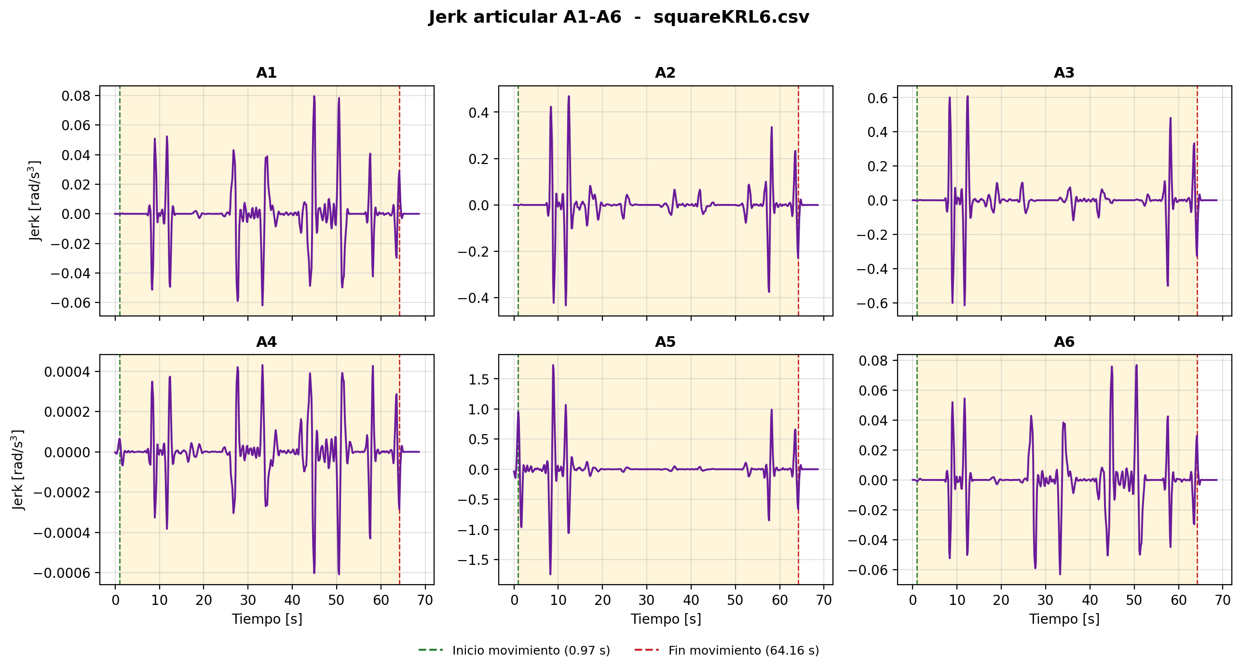
Figura 7.4. Jerk articular del ensayo 6 (squareKRL6.csv).

7.9 Continuidad articular
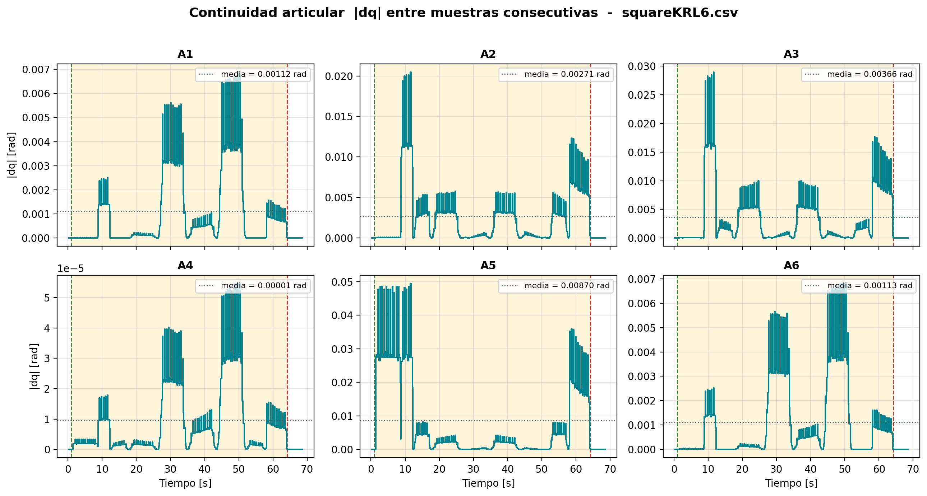
Figura 7.5. Continuidad articular del ensayo 6 (squareKRL6.csv).

7.10 Muestreo
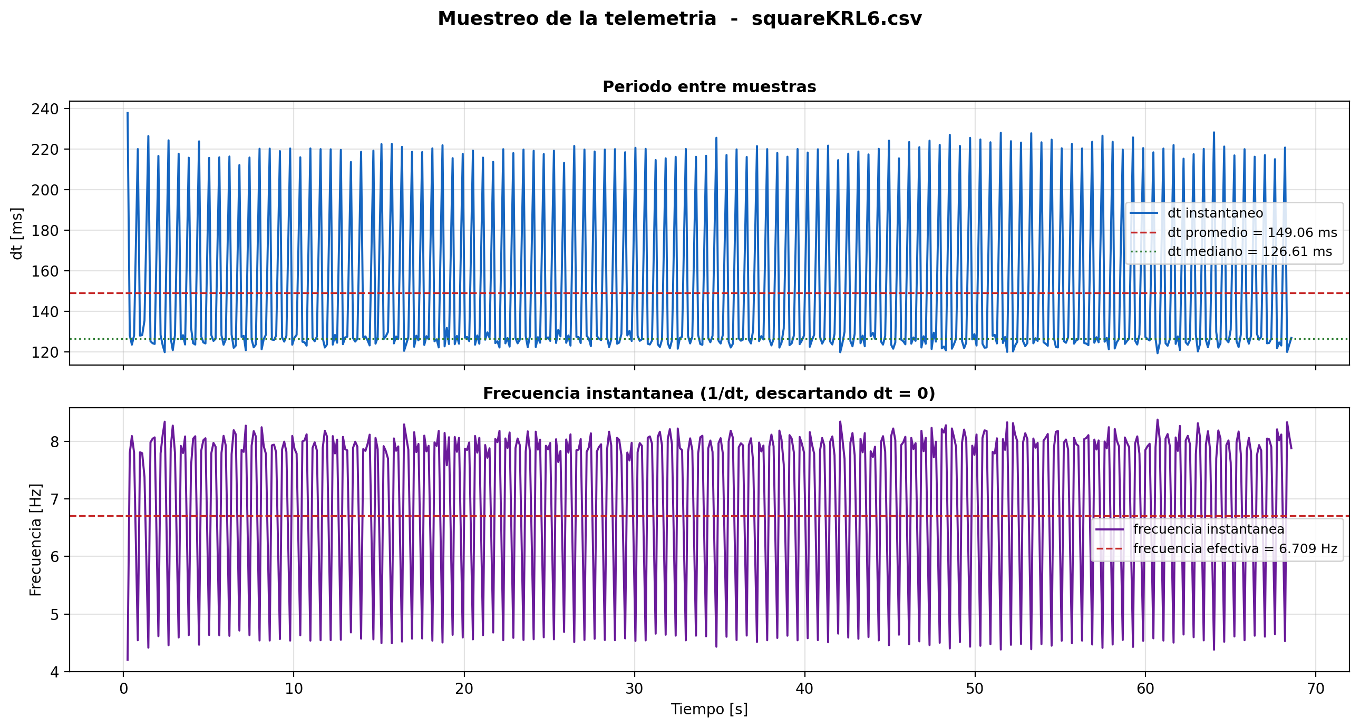
Figura 7.6. Comportamiento del periodo de muestreo del ensayo 6 (squareKRL6.csv).

7.11 Posicion cartesiana
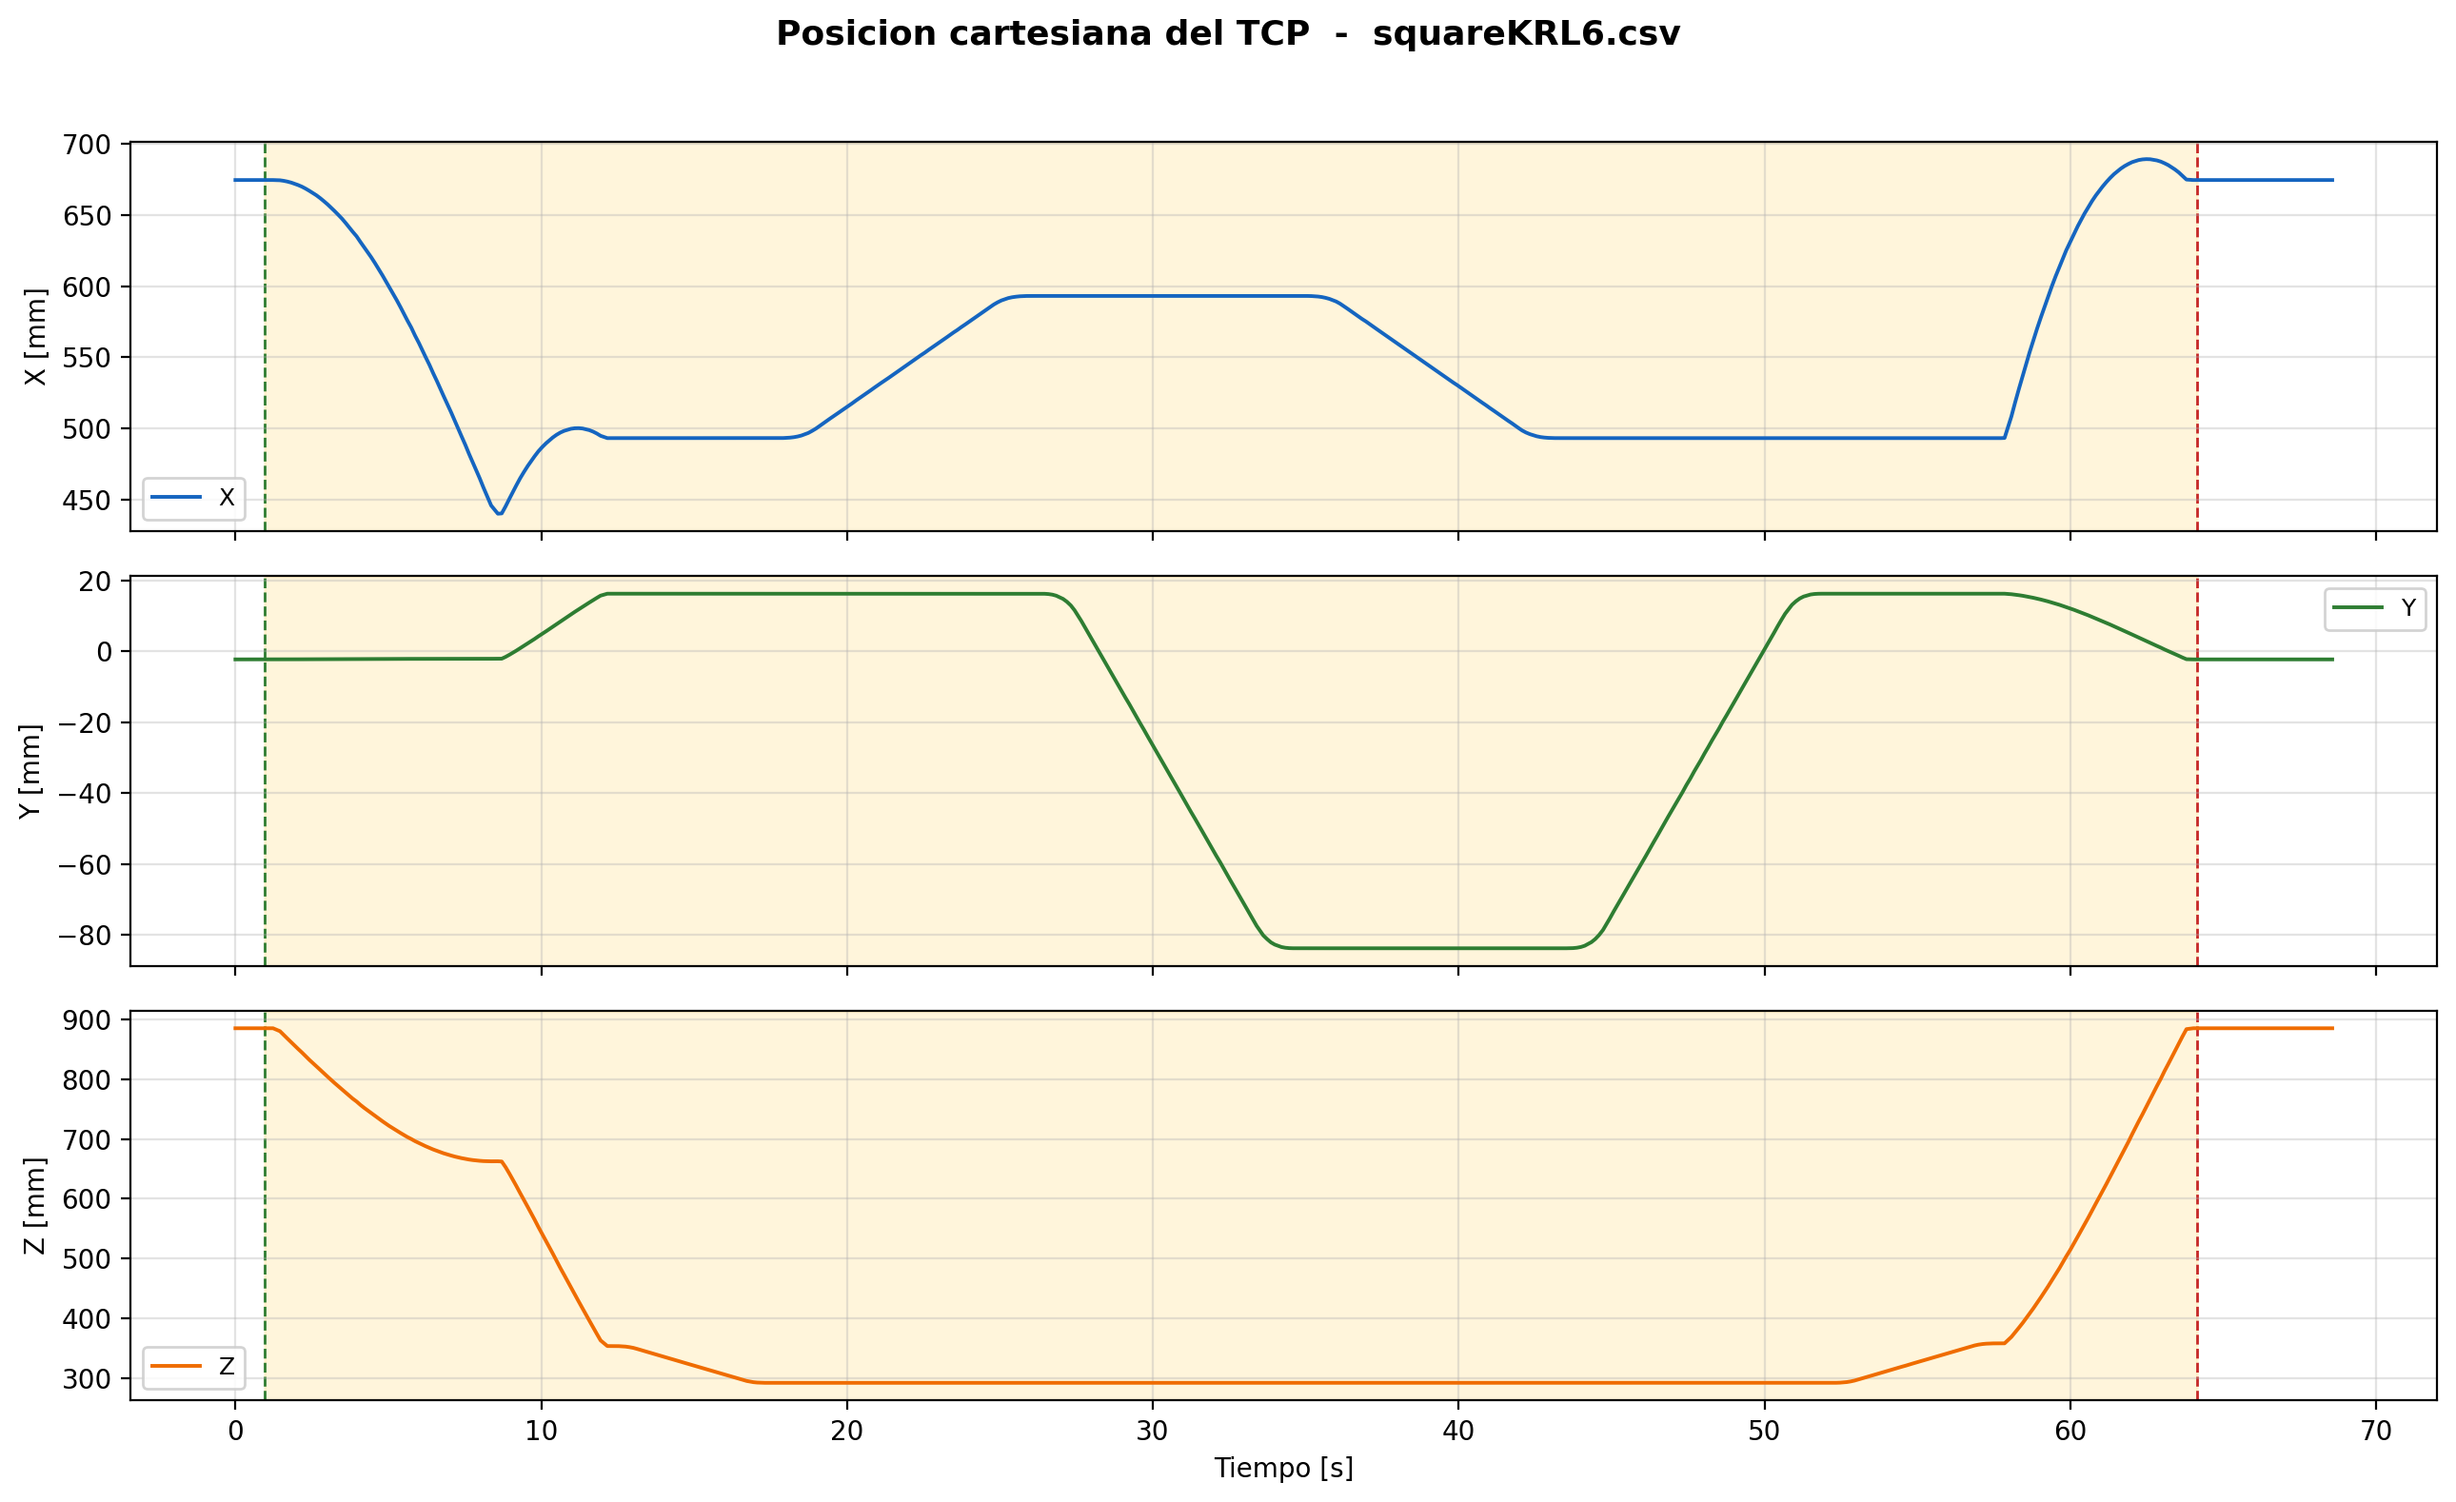
Figura 7.7. Posicion cartesiana del TCP del ensayo 6 (squareKRL6.csv).

7.12 Orientacion cartesiana
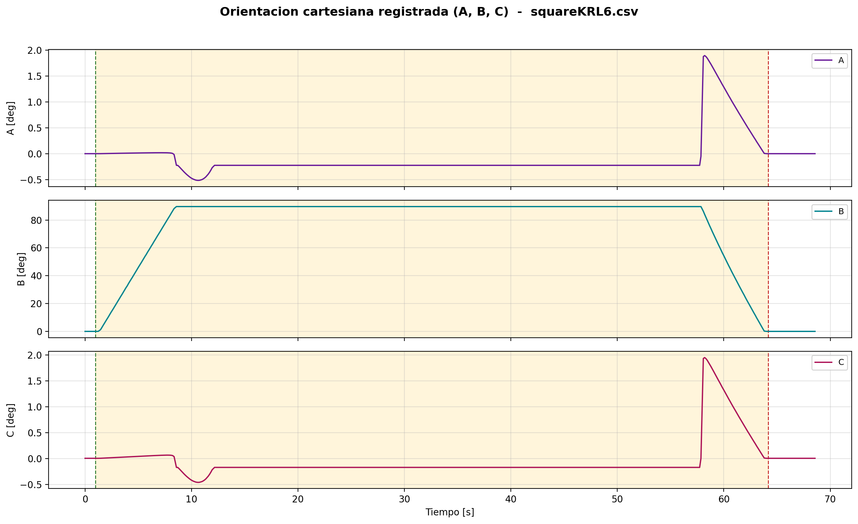
Figura 7.8. Orientacion cartesiana registrada del ensayo 6 (squareKRL6.csv).

8. ENSAYO 7
Archivo: squareKRL7.csv
/home/eduardex/Documents/TG2/logs/squareKRL7.csv

8.1 Informacion de adquisicion
Parametro | Valor | Unidad
Nombre del archivo | squareKRL7.csv | -
Numero de muestras validas | 474 | -
Filas del CSV original | 474 | -
Duracion total registrada | 72.631 | s
Frecuencia efectiva | 6.512 | Hz
Periodo medio | 153.553 | ms
Periodo mediano | 126.653 | ms
Desviacion estandar del periodo | 100.566 | ms
Periodo minimo | 117.090 | ms
Periodo maximo | 2145.234 | ms

8.2 Deteccion de movimiento y procesamiento
Parametro | Valor | Unidad
Movimiento detectado | Si | -
Inicio del movimiento | 5.485 | s
Fin del movimiento | 68.571 | s
Duracion del movimiento | 63.086 | s
Umbral de velocidad efectivo | 0.010000 | rad/s
Umbral de recorrido | 0.008730 | rad
Intervalo usado en las metricas | Intervalo de movimiento [5.485 s , 68.571 s] (424 muestras) | -
Filtrado aplicado | Si | -
Metodo de filtrado | Savitzky-Golay (scipy.signal.savgol_filter, mode='interp') | -
Parametros del filtrado | window_length=7 muestras, polyorder=3 | -
Metodo de derivacion | numpy.gradient sobre tiempo real no uniforme | -

8.3 Metricas articulares
Eje | Vel. max. abs. [rad/s] | Vel. RMS [rad/s] | Acc. max. abs. [rad/s2] | Acc. RMS [rad/s2] | Jerk max. abs. [rad/s3] | Jerk RMS [rad/s3] | dq max. [rad]
A1 | 0.03635 | 0.01393 | 0.03947 | 0.00792 | 0.07193 | 0.01717 | 0.006763
A2 | 0.12460 | 0.03164 | 0.20378 | 0.02792 | 0.48510 | 0.08329 | 0.021985
A3 | 0.17622 | 0.04474 | 0.28716 | 0.03901 | 0.64904 | 0.11412 | 0.031092
A4 | 0.00029 | 0.00011 | 0.00031 | 0.00006 | 0.00058 | 0.00013 | 0.000054
A5 | 0.30095 | 0.10894 | 0.78554 | 0.09782 | 1.84802 | 0.27583 | 0.053100
A6 | 0.03638 | 0.01402 | 0.04004 | 0.00797 | 0.07258 | 0.01738 | 0.006716

8.4 Posicion articular (resumen numerico)
Eje | Inicial [deg] | Final [deg] | Minima [deg] | Maxima [deg] | Recorrido absoluto [deg]
A1 | 0.0000 | 0.0000 | -2.1362 | 9.3134 | 27.1716
A2 | -90.0000 | -90.0000 | -90.1507 | -57.2060 | 66.0128
A3 | 90.0000 | 90.0000 | 89.8439 | 117.3545 | 89.2398
A4 | -0.0049 | -0.0049 | -0.0725 | 0.0191 | 0.2312
A5 | -0.0039 | -0.0039 | -0.0039 | 89.9973 | 211.9194
A6 | 0.0000 | 0.0000 | -2.2057 | 9.3138 | 27.4505

8.5 Posicion articular
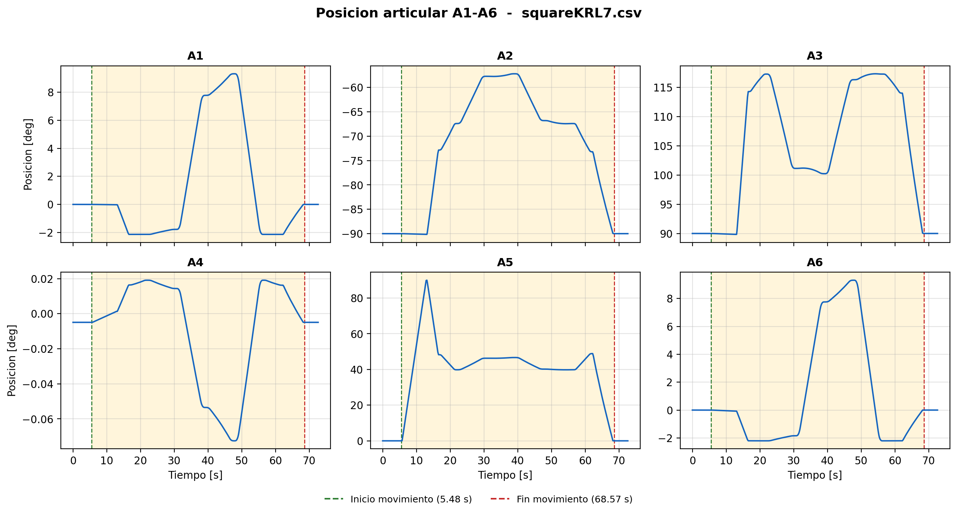
Figura 8.1. Posicion articular del ensayo 7 (squareKRL7.csv).

8.6 Velocidad articular
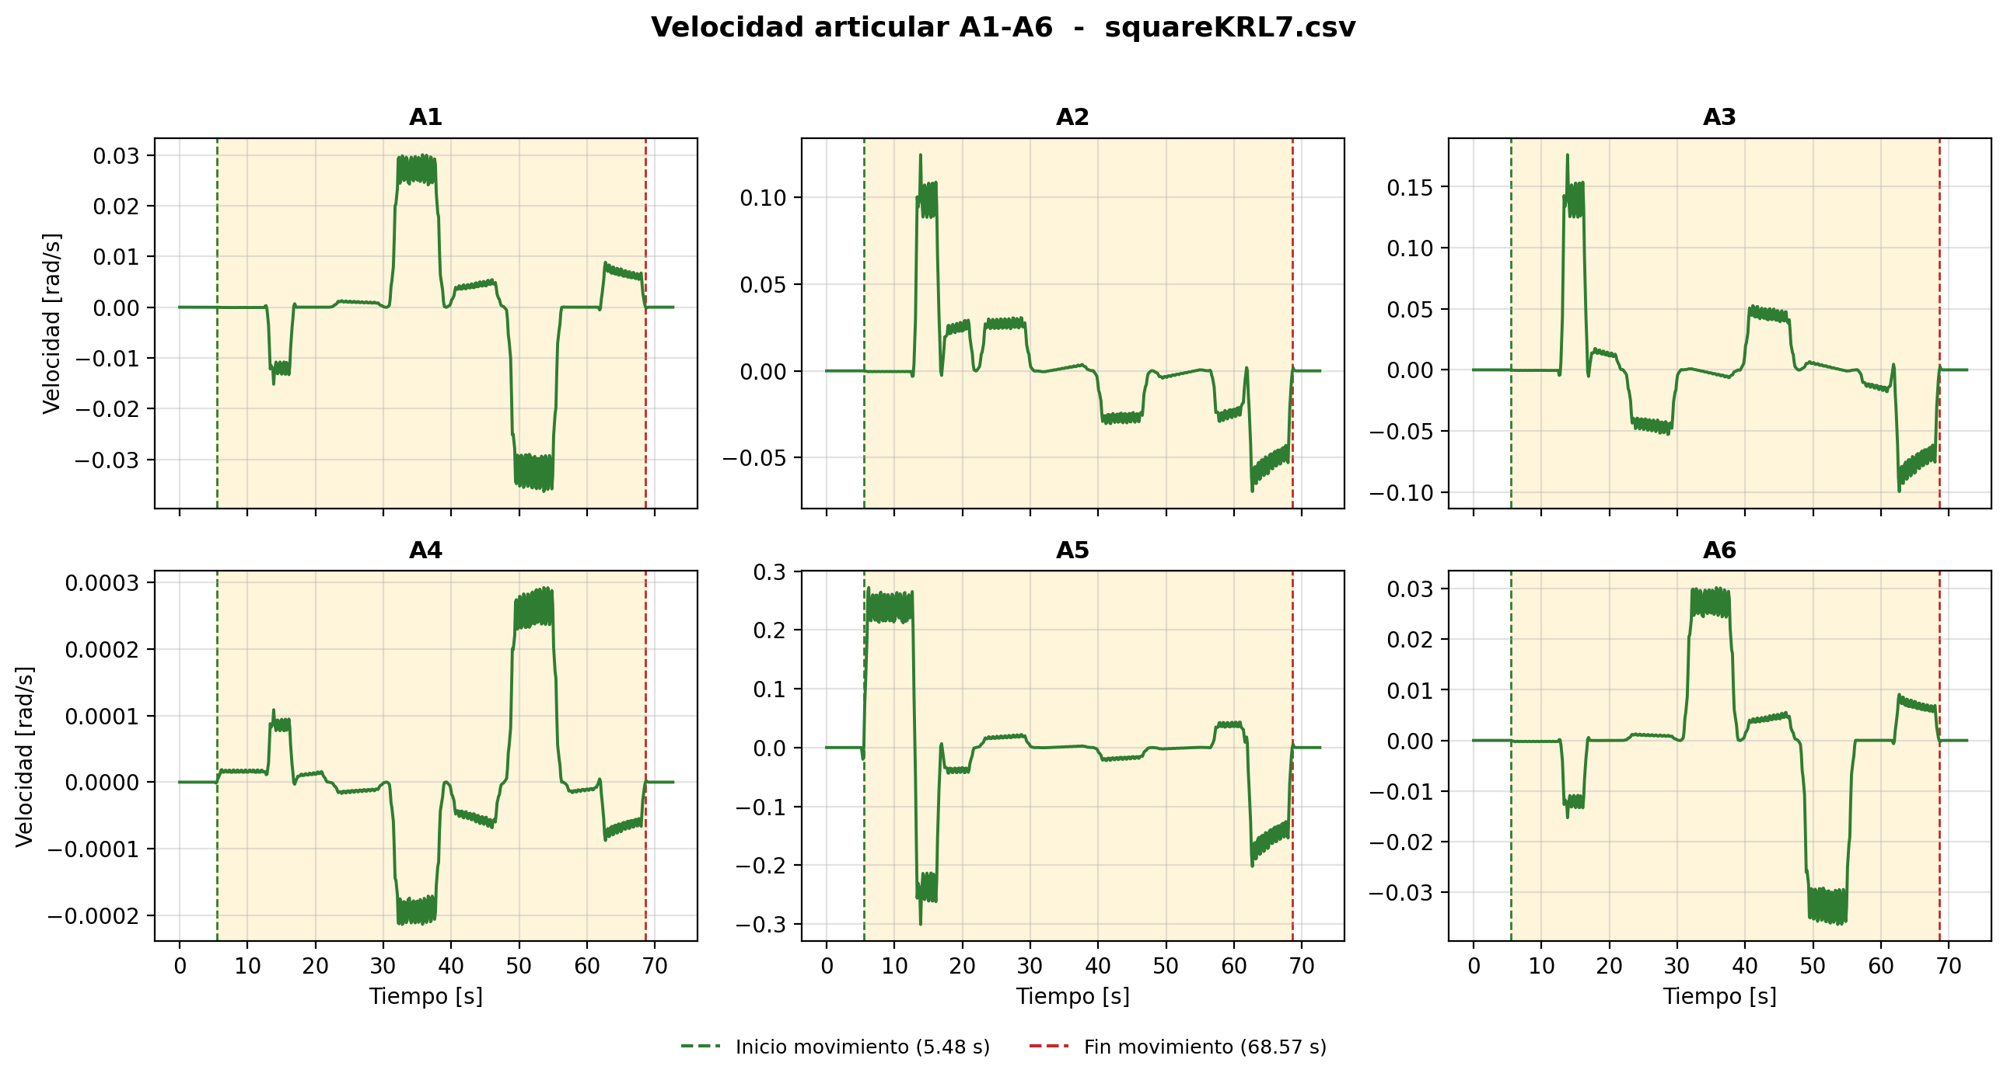
Figura 8.2. Velocidad articular del ensayo 7 (squareKRL7.csv).

8.7 Aceleracion articular
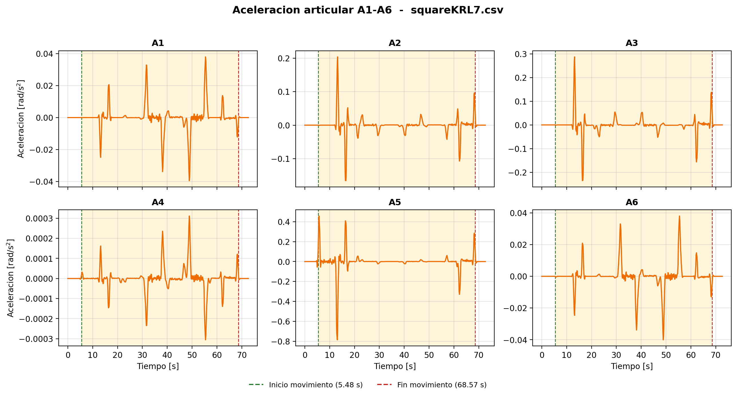
Figura 8.3. Aceleracion articular del ensayo 7 (squareKRL7.csv).

8.8 Jerk articular
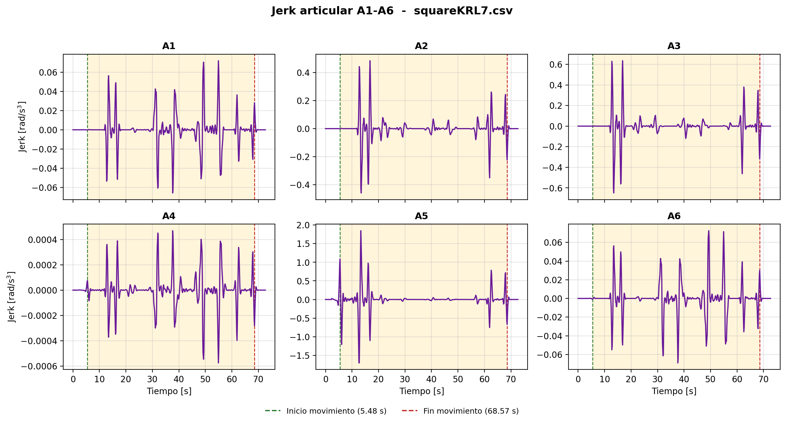
Figura 8.4. Jerk articular del ensayo 7 (squareKRL7.csv).

8.9 Continuidad articular
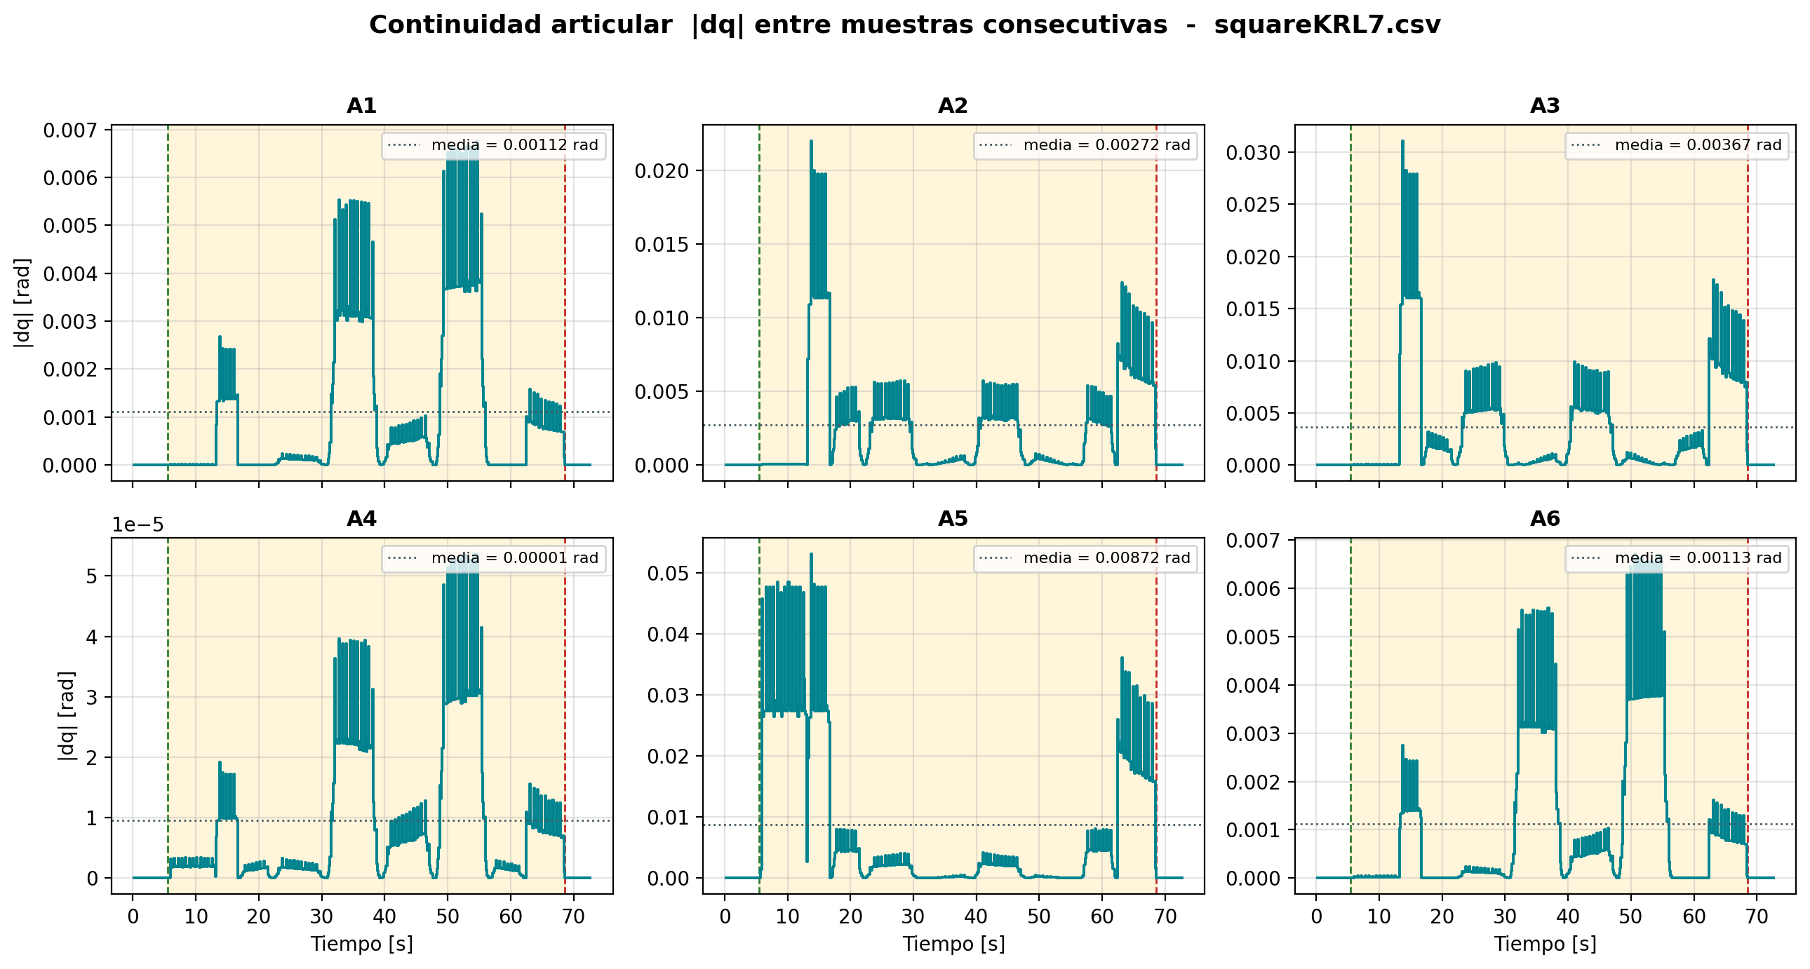
Figura 8.5. Continuidad articular del ensayo 7 (squareKRL7.csv).

8.10 Muestreo
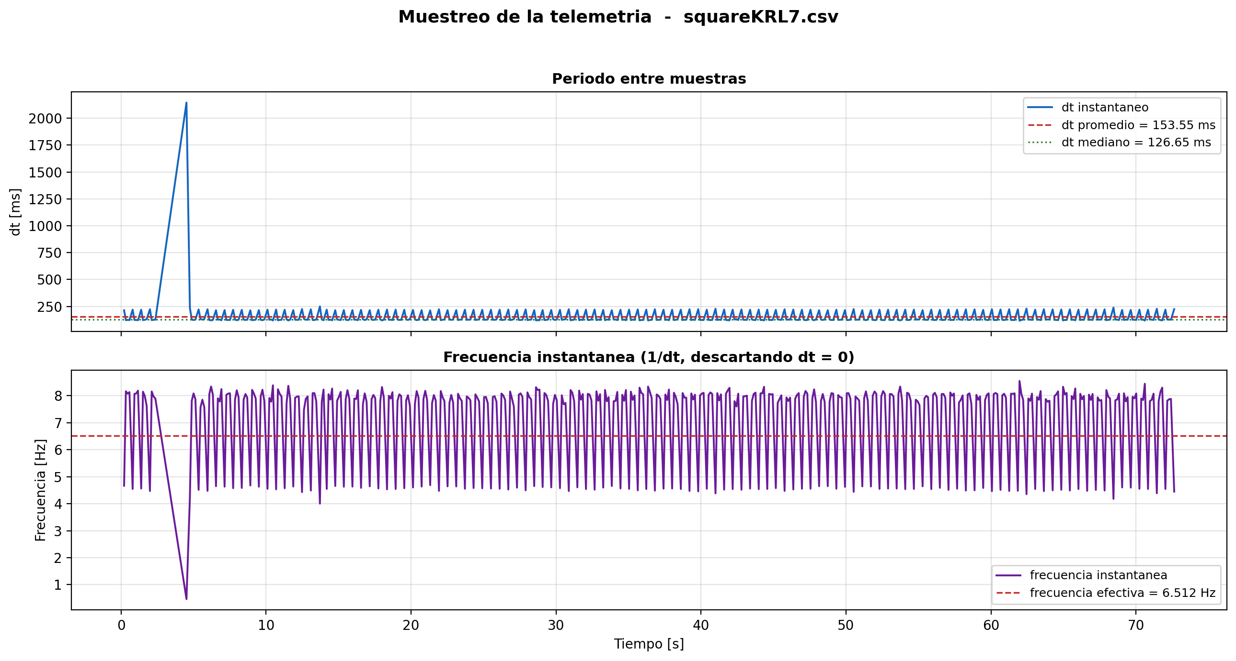
Figura 8.6. Comportamiento del periodo de muestreo del ensayo 7 (squareKRL7.csv).

8.11 Posicion cartesiana
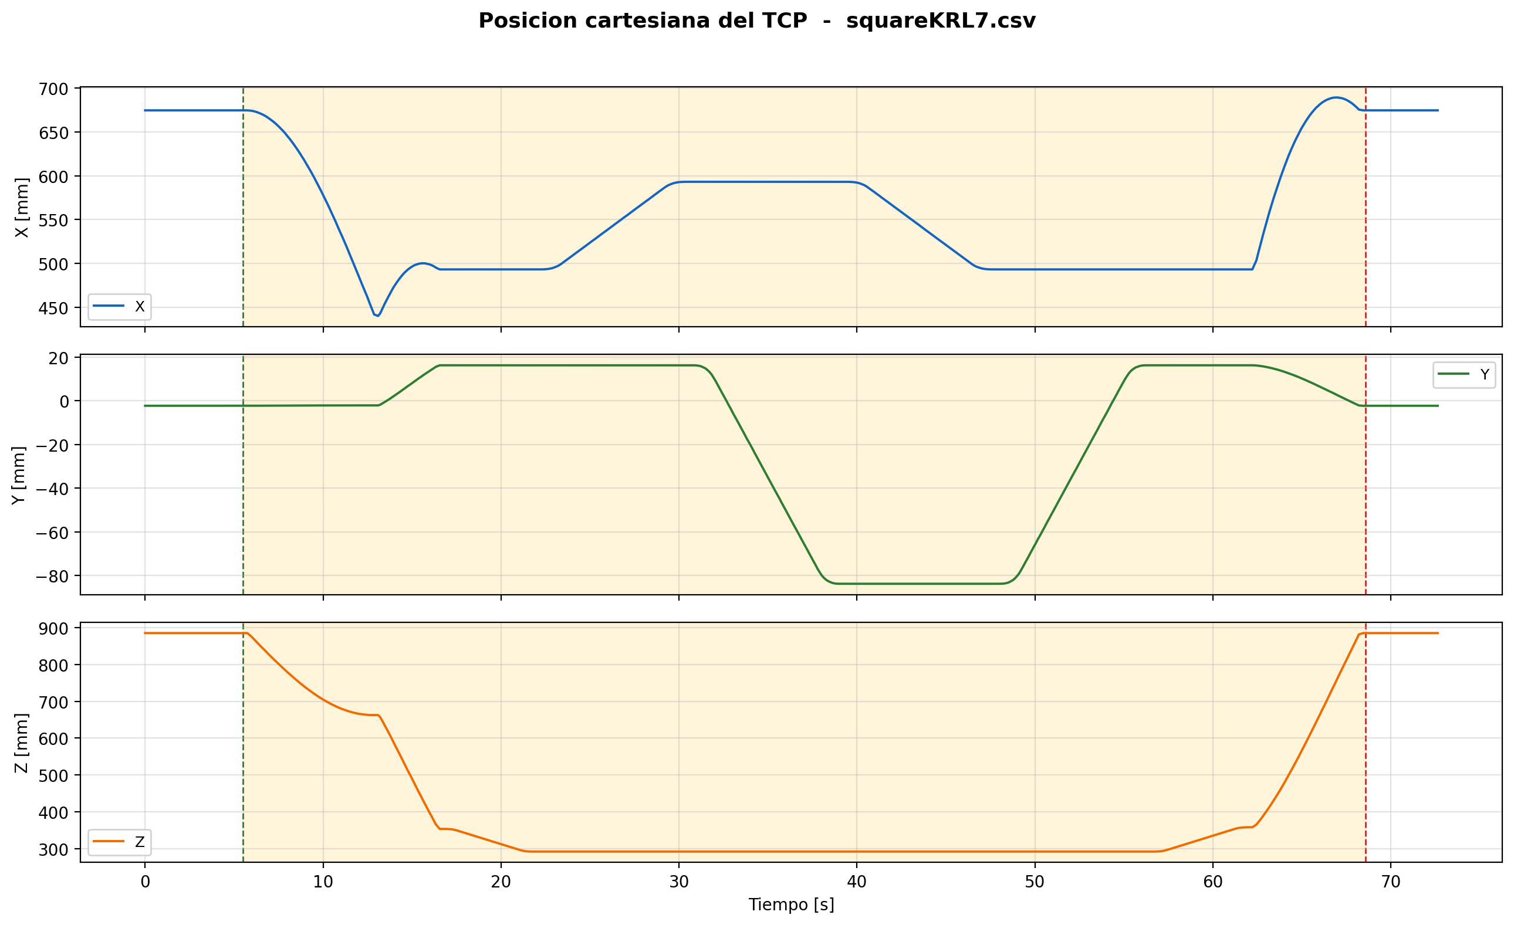
Figura 8.7. Posicion cartesiana del TCP del ensayo 7 (squareKRL7.csv).

8.12 Orientacion cartesiana
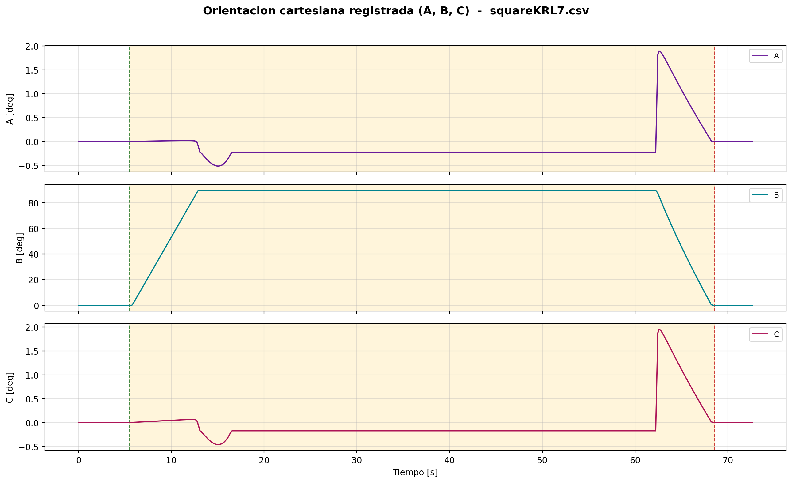
Figura 8.8. Orientacion cartesiana registrada del ensayo 7 (squareKRL7.csv).

9. ENSAYO 8
Archivo: squareKRL8.csv
/home/eduardex/Documents/TG2/logs/squareKRL8.csv

9.1 Informacion de adquisicion
Parametro | Valor | Unidad
Nombre del archivo | squareKRL8.csv | -
Numero de muestras validas | 450 | -
Filas del CSV original | 450 | -
Duracion total registrada | 66.635 | s
Frecuencia efectiva | 6.738 | Hz
Periodo medio | 148.408 | ms
Periodo mediano | 125.194 | ms
Desviacion estandar del periodo | 40.930 | ms
Periodo minimo | 117.695 | ms
Periodo maximo | 229.788 | ms

9.2 Deteccion de movimiento y procesamiento
Parametro | Valor | Unidad
Movimiento detectado | Si | -
Inicio del movimiento | 0.838 | s
Fin del movimiento | 63.935 | s
Duracion del movimiento | 63.098 | s
Umbral de velocidad efectivo | 0.010000 | rad/s
Umbral de recorrido | 0.008730 | rad
Intervalo usado en las metricas | Intervalo de movimiento [0.838 s , 63.935 s] (427 muestras) | -
Filtrado aplicado | Si | -
Metodo de filtrado | Savitzky-Golay (scipy.signal.savgol_filter, mode='interp') | -
Parametros del filtrado | window_length=7 muestras, polyorder=3 | -
Metodo de derivacion | numpy.gradient sobre tiempo real no uniforme | -

9.3 Metricas articulares
Eje | Vel. max. abs. [rad/s] | Vel. RMS [rad/s] | Acc. max. abs. [rad/s2] | Acc. RMS [rad/s2] | Jerk max. abs. [rad/s3] | Jerk RMS [rad/s3] | dq max. [rad]
A1 | 0.03579 | 0.01390 | 0.03973 | 0.00790 | 0.07073 | 0.01716 | 0.006675
A2 | 0.10938 | 0.03153 | 0.21421 | 0.02771 | 0.54987 | 0.08428 | 0.020476
A3 | 0.15438 | 0.04457 | 0.30277 | 0.03869 | 0.72657 | 0.11535 | 0.028953
A4 | 0.00029 | 0.00011 | 0.00032 | 0.00006 | 0.00057 | 0.00013 | 0.000055
A5 | 0.27472 | 0.10870 | 0.81138 | 0.09914 | 1.94540 | 0.28136 | 0.052076
A6 | 0.03604 | 0.01398 | 0.03961 | 0.00793 | 0.07223 | 0.01721 | 0.006741

9.4 Posicion articular (resumen numerico)
Eje | Inicial [deg] | Final [deg] | Minima [deg] | Maxima [deg] | Recorrido absoluto [deg]
A1 | 0.0000 | 0.0000 | -2.1362 | 9.3134 | 27.1716
A2 | -90.0000 | -90.0000 | -90.1511 | -57.2060 | 66.0135
A3 | 90.0000 | 90.0000 | 89.8435 | 117.3545 | 89.2404
A4 | -0.0049 | -0.0049 | -0.0725 | 0.0191 | 0.2312
A5 | -0.0039 | -0.0039 | -0.0039 | 90.0112 | 211.9473
A6 | 0.0000 | 0.0000 | -2.2057 | 9.3138 | 27.4505

9.5 Posicion articular
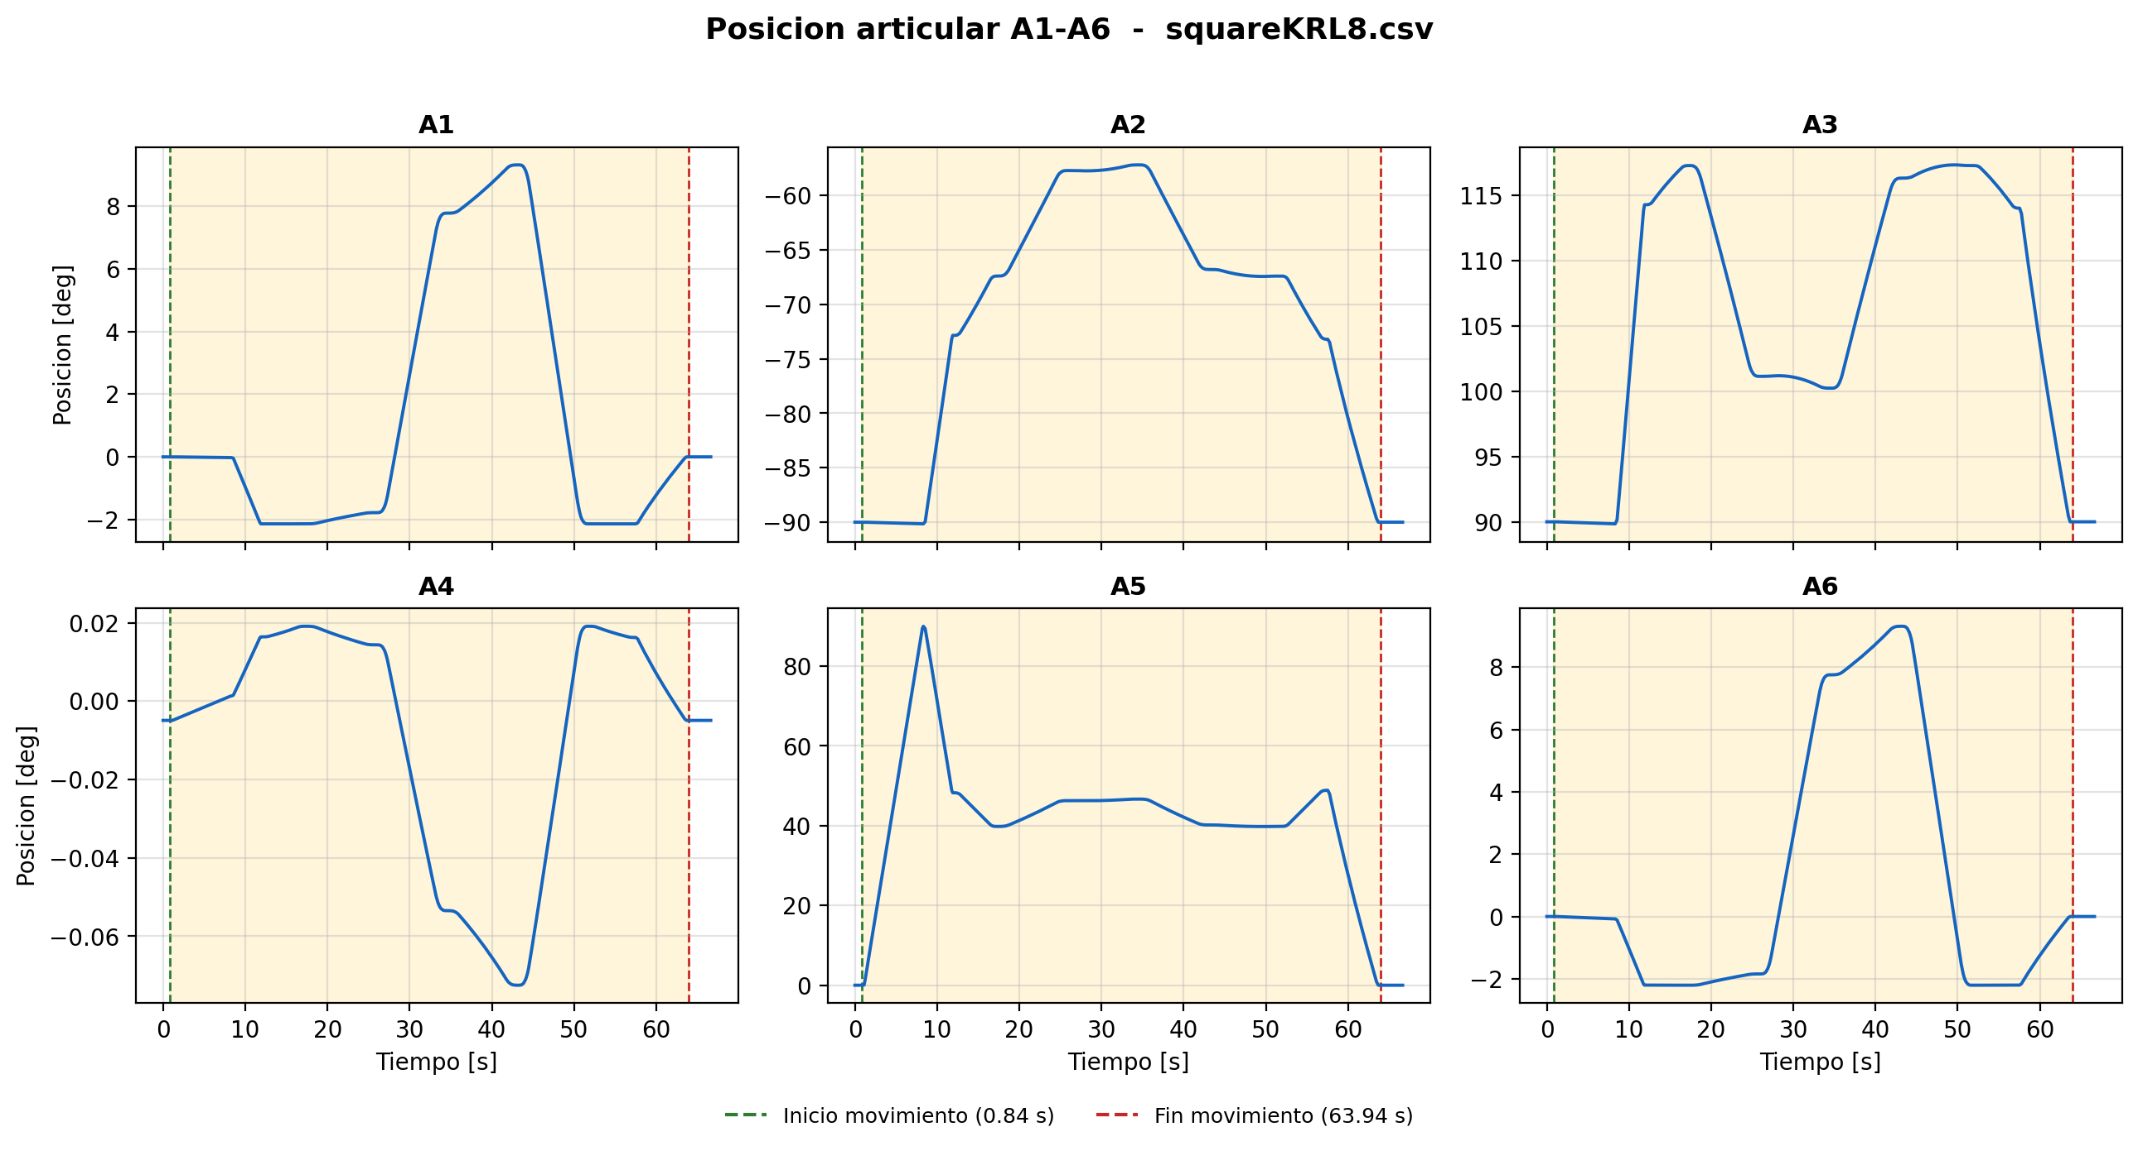
Figura 9.1. Posicion articular del ensayo 8 (squareKRL8.csv).

9.6 Velocidad articular
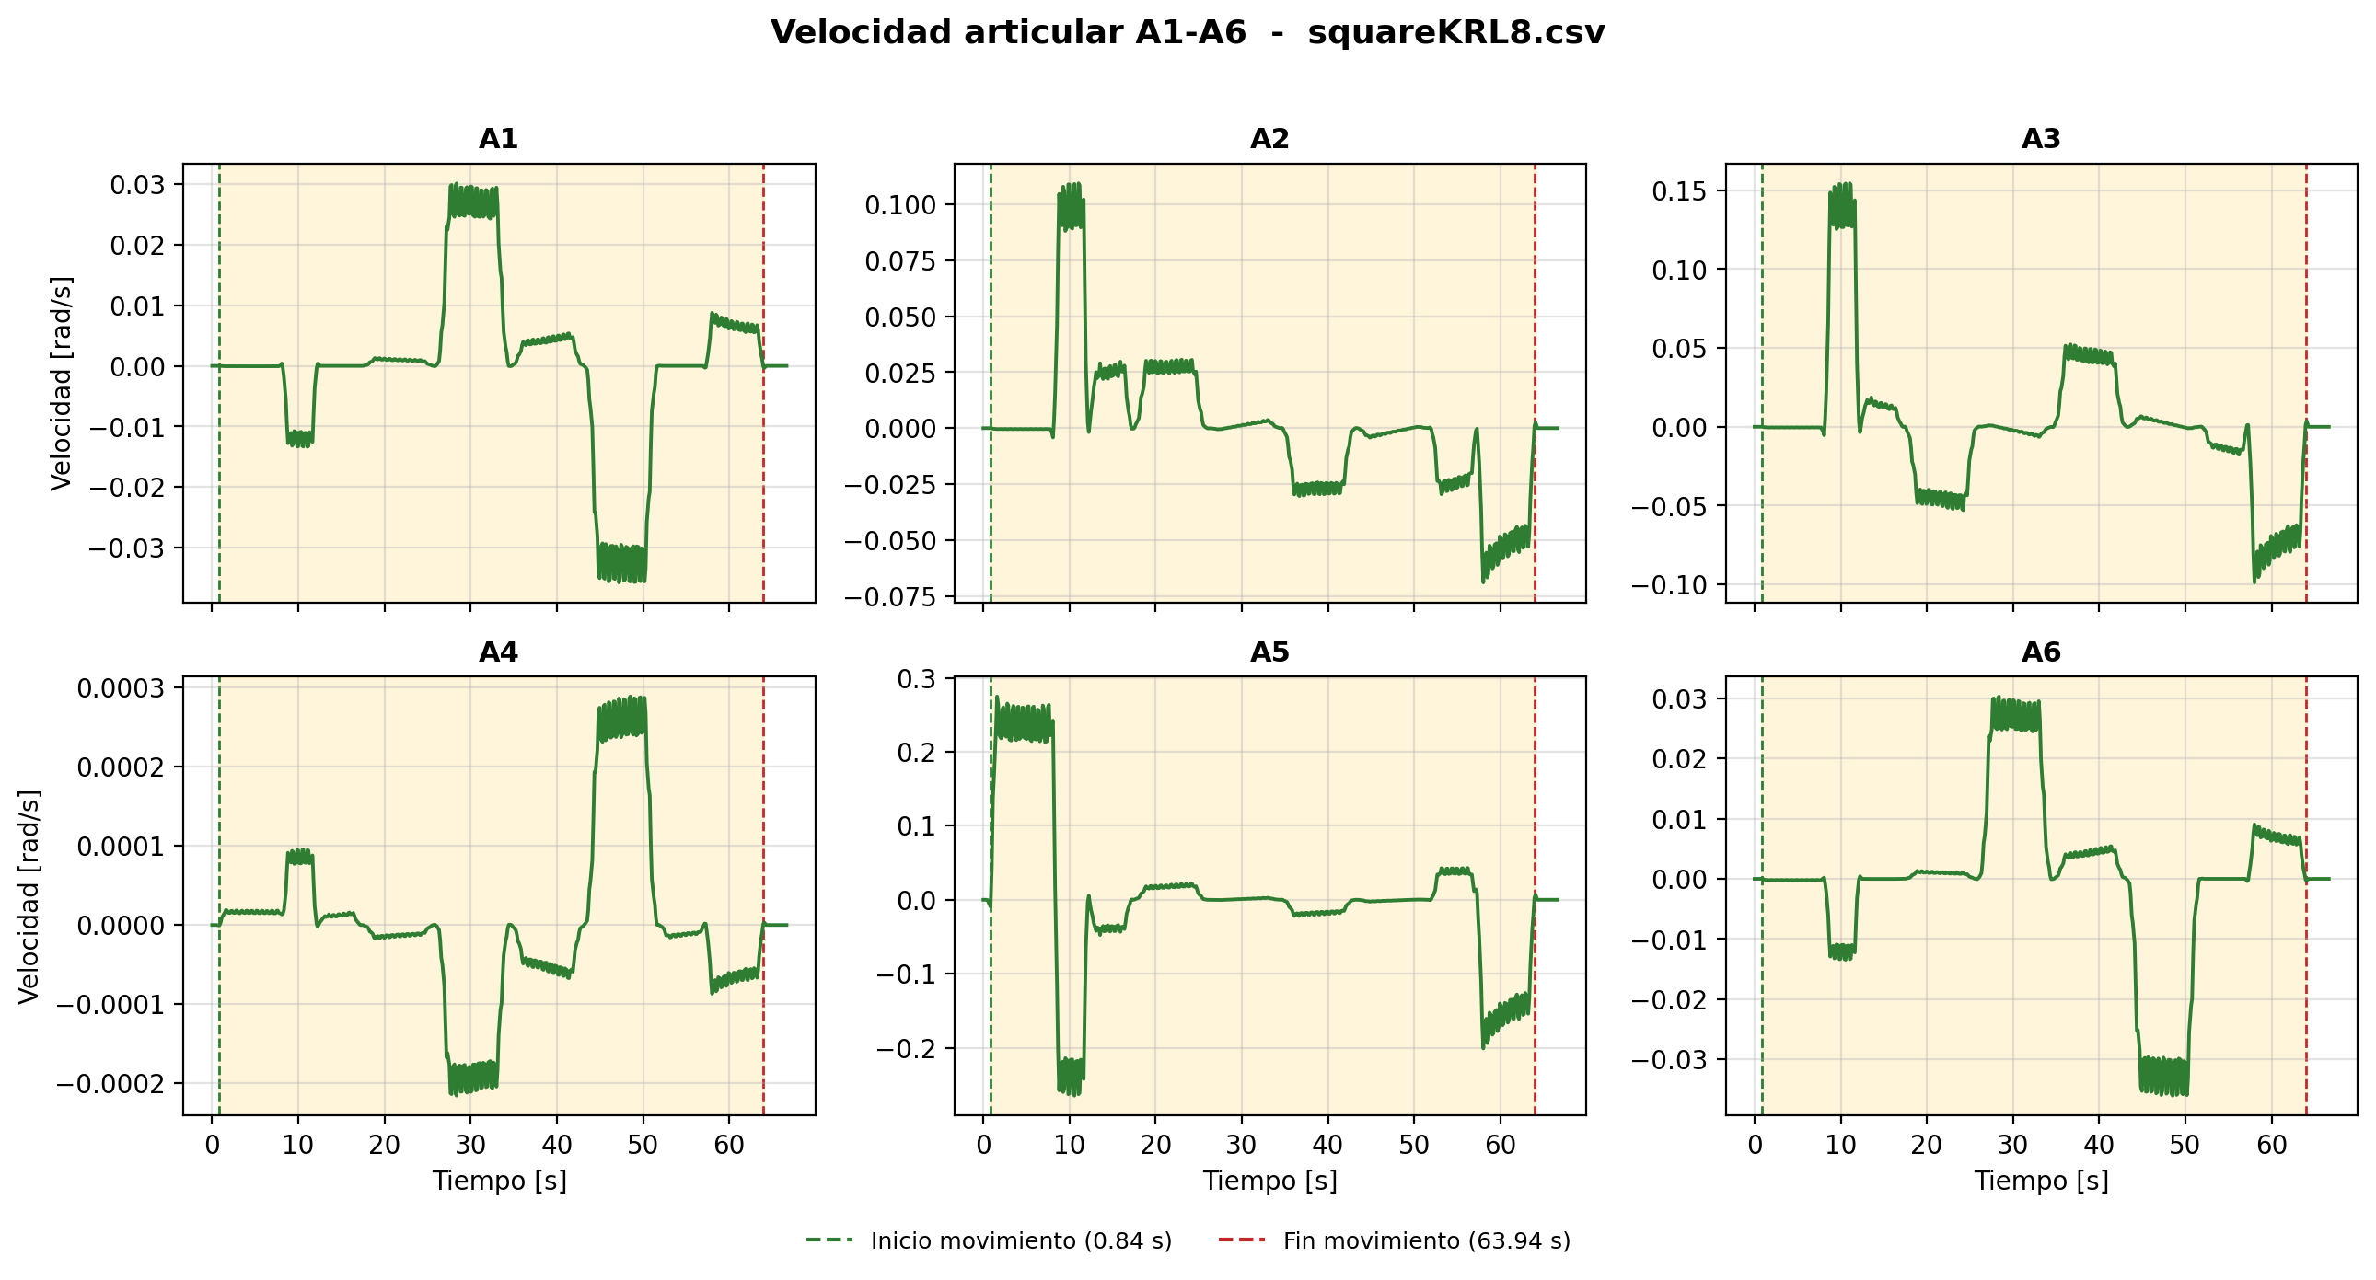
Figura 9.2. Velocidad articular del ensayo 8 (squareKRL8.csv).

9.7 Aceleracion articular
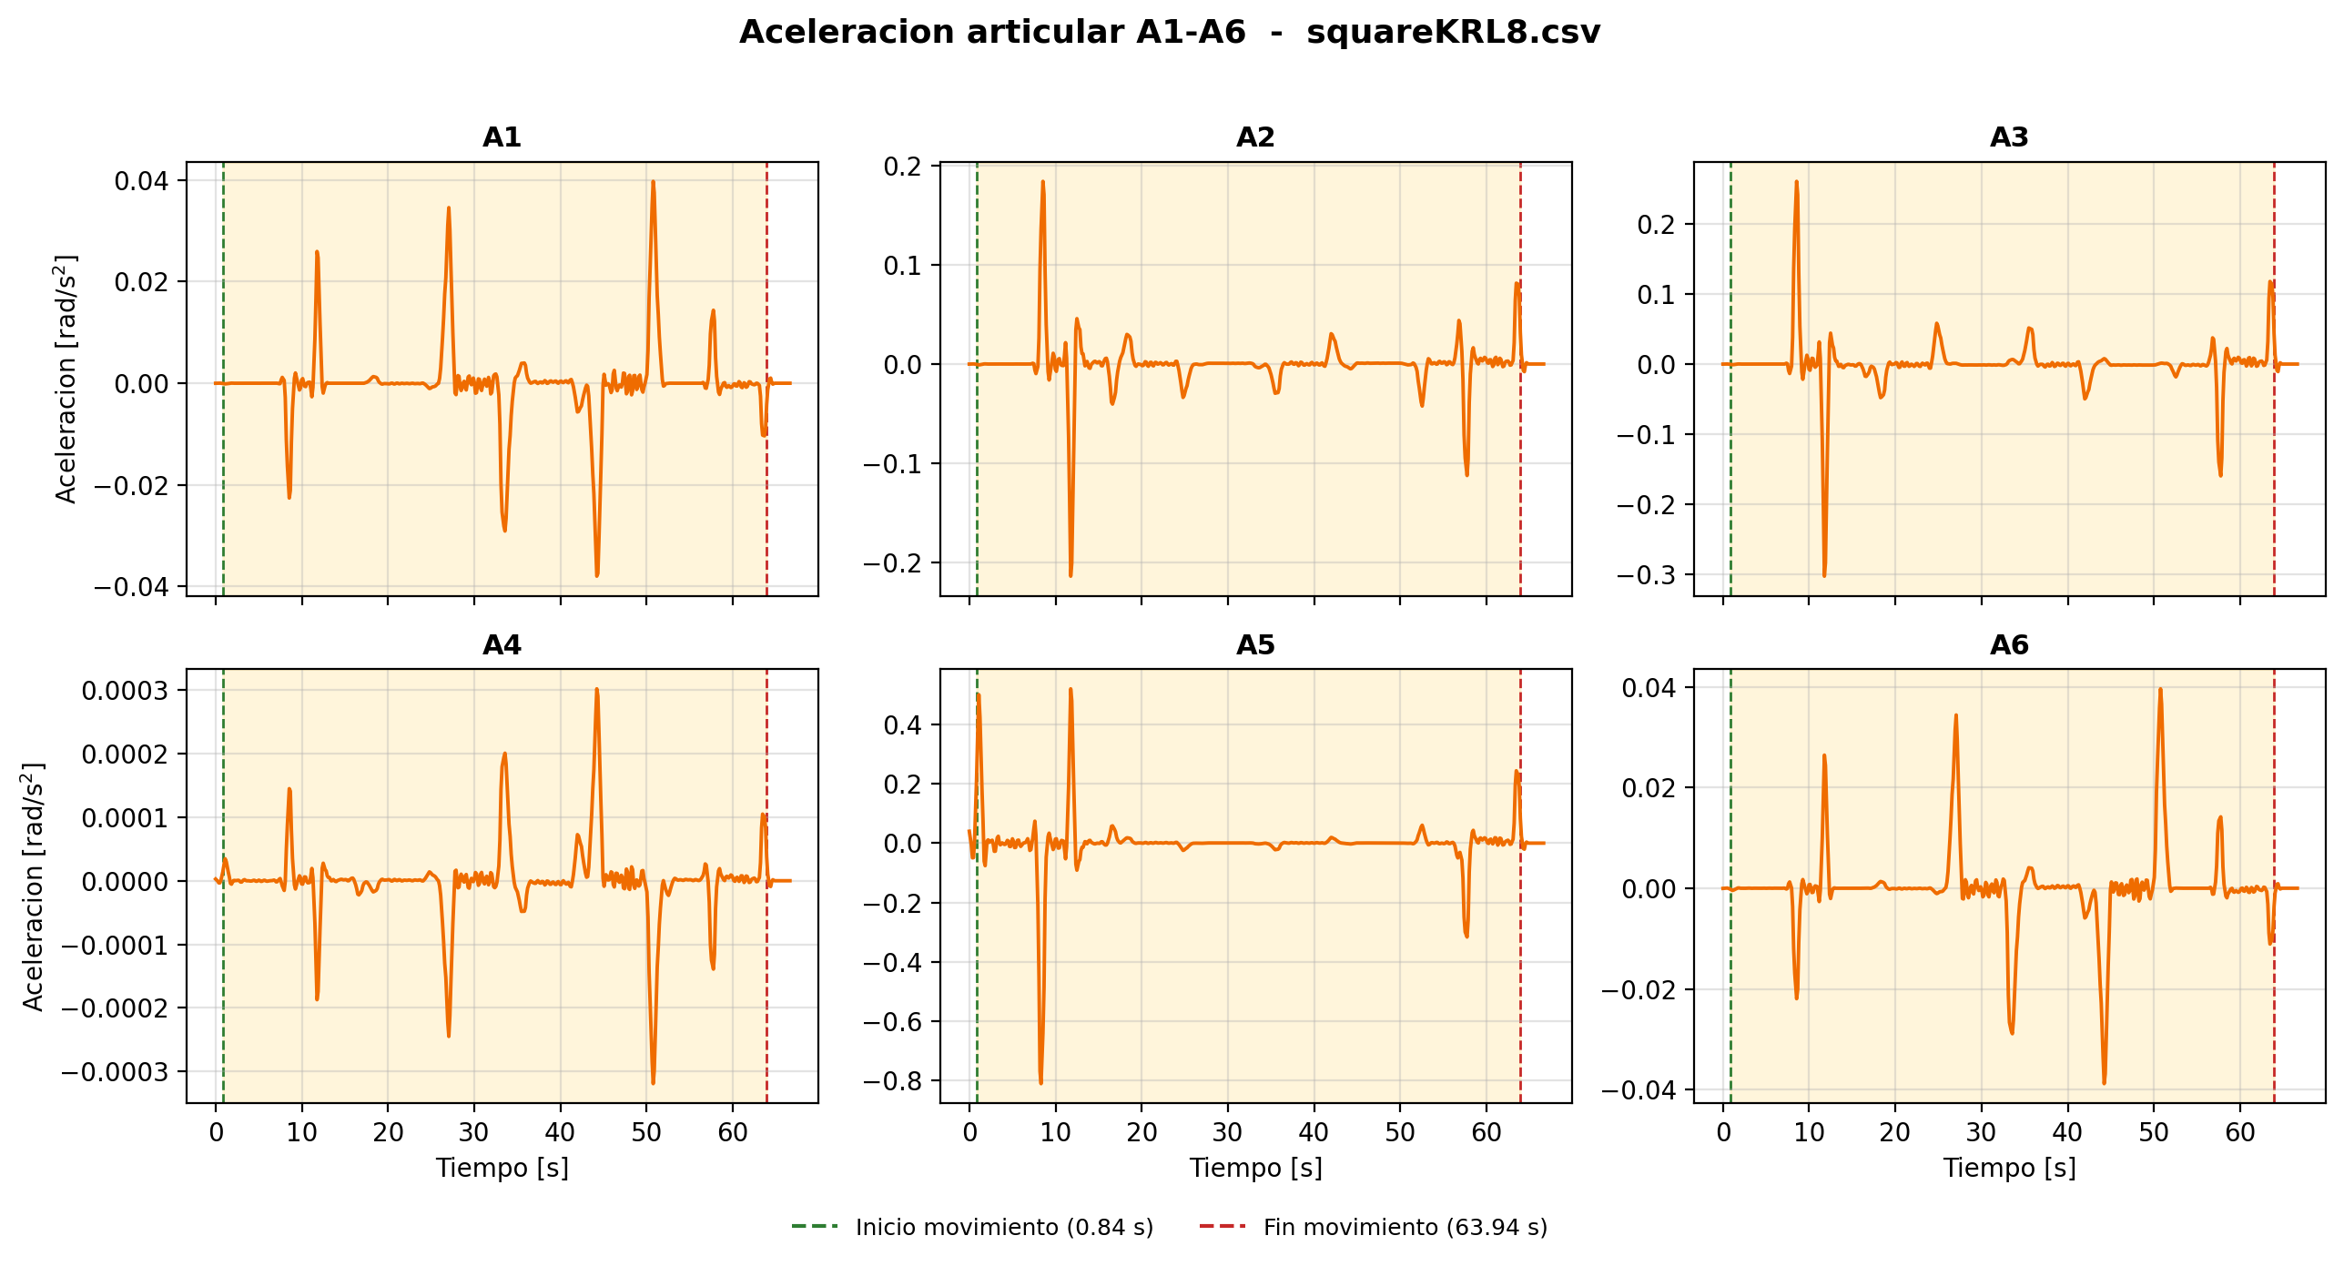
Figura 9.3. Aceleracion articular del ensayo 8 (squareKRL8.csv).

9.8 Jerk articular
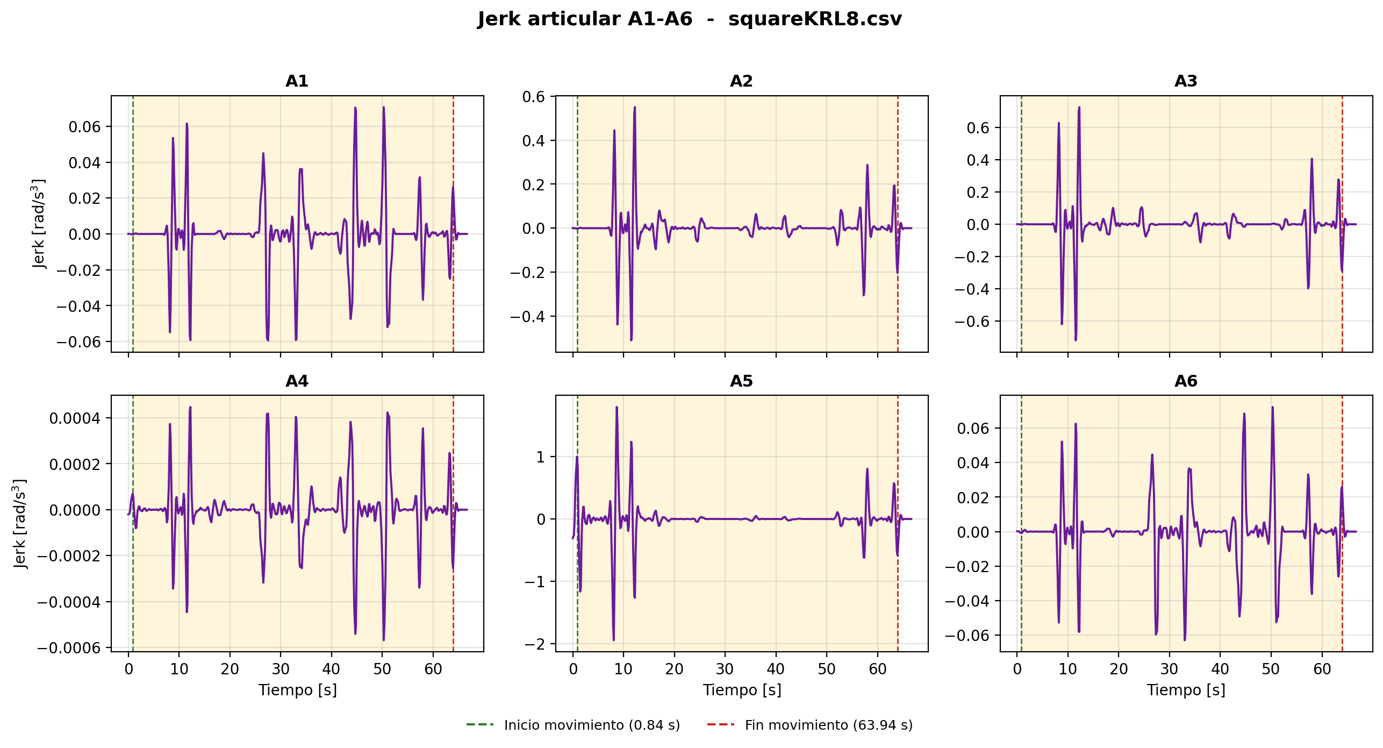
Figura 9.4. Jerk articular del ensayo 8 (squareKRL8.csv).

9.9 Continuidad articular
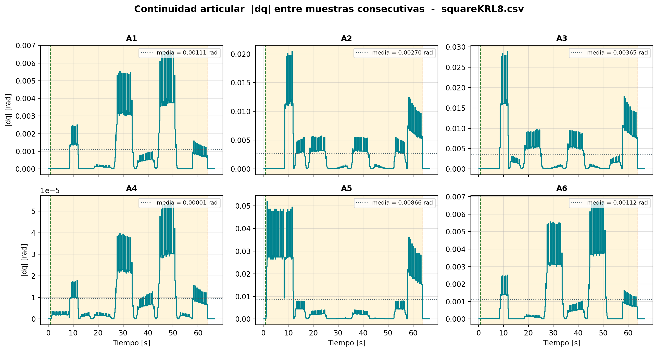
Figura 9.5. Continuidad articular del ensayo 8 (squareKRL8.csv).

9.10 Muestreo
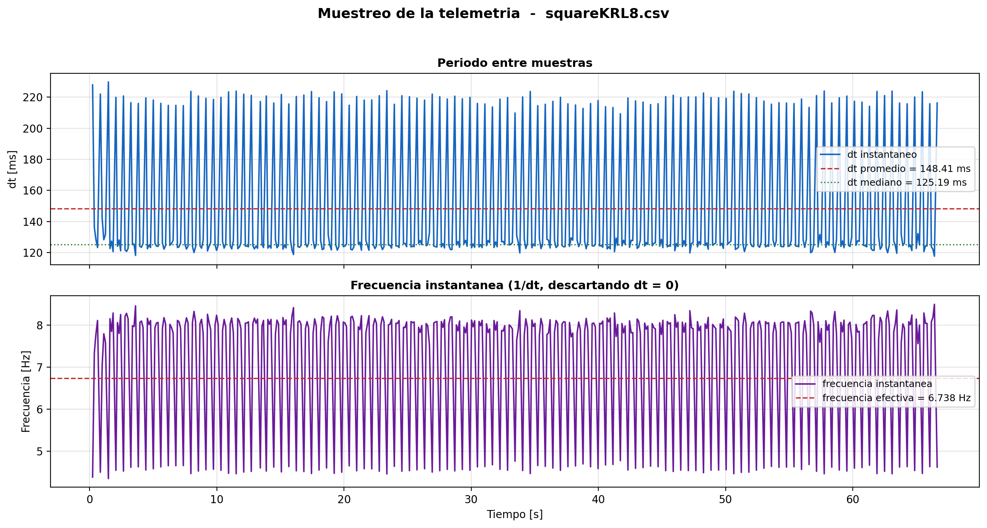
Figura 9.6. Comportamiento del periodo de muestreo del ensayo 8 (squareKRL8.csv).

9.11 Posicion cartesiana
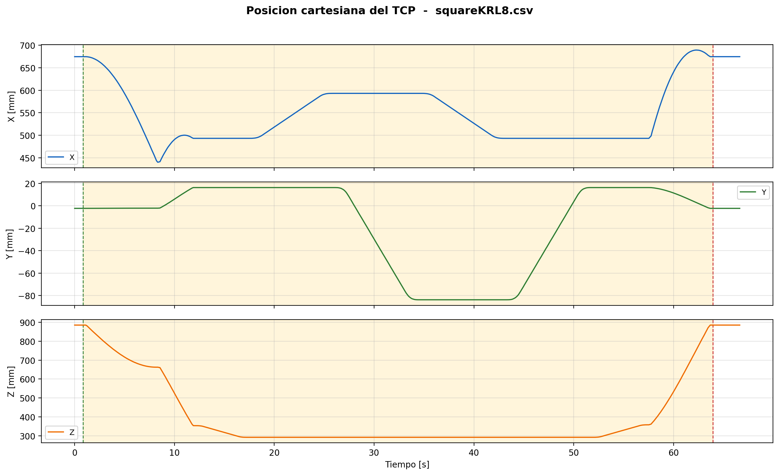
Figura 9.7. Posicion cartesiana del TCP del ensayo 8 (squareKRL8.csv).

9.12 Orientacion cartesiana
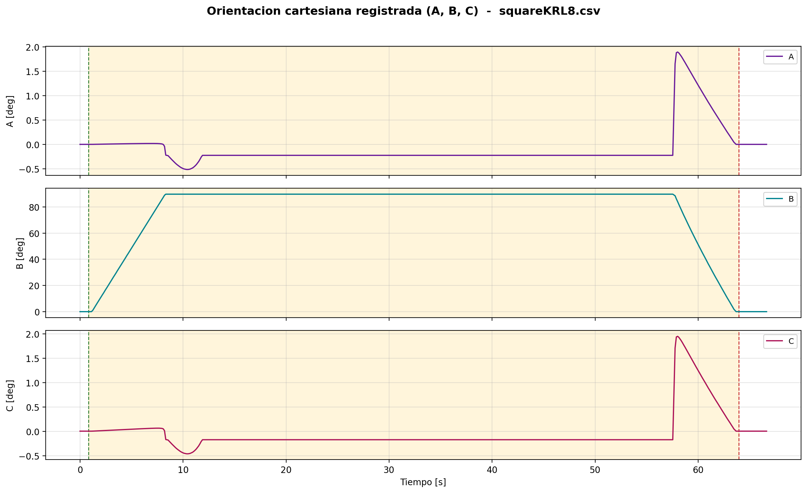
Figura 9.8. Orientacion cartesiana registrada del ensayo 8 (squareKRL8.csv).

10. ENSAYO 9
Archivo: squareKRL9.csv
/home/eduardex/Documents/TG2/logs/squareKRL9.csv

10.1 Informacion de adquisicion
Parametro | Valor | Unidad
Nombre del archivo | squareKRL9.csv | -
Numero de muestras validas | 470 | -
Filas del CSV original | 470 | -
Duracion total registrada | 69.932 | s
Frecuencia efectiva | 6.707 | Hz
Periodo medio | 149.109 | ms
Periodo mediano | 126.085 | ms
Desviacion estandar del periodo | 41.458 | ms
Periodo minimo | 119.167 | ms
Periodo maximo | 244.133 | ms

10.2 Deteccion de movimiento y procesamiento
Parametro | Valor | Unidad
Movimiento detectado | Si | -
Inicio del movimiento | 1.214 | s
Fin del movimiento | 64.277 | s
Duracion del movimiento | 63.063 | s
Umbral de velocidad efectivo | 0.010000 | rad/s
Umbral de recorrido | 0.008730 | rad
Intervalo usado en las metricas | Intervalo de movimiento [1.214 s , 64.277 s] (424 muestras) | -
Filtrado aplicado | Si | -
Metodo de filtrado | Savitzky-Golay (scipy.signal.savgol_filter, mode='interp') | -
Parametros del filtrado | window_length=7 muestras, polyorder=3 | -
Metodo de derivacion | numpy.gradient sobre tiempo real no uniforme | -

10.3 Metricas articulares
Eje | Vel. max. abs. [rad/s] | Vel. RMS [rad/s] | Acc. max. abs. [rad/s2] | Acc. RMS [rad/s2] | Jerk max. abs. [rad/s3] | Jerk RMS [rad/s3] | dq max. [rad]
A1 | 0.03606 | 0.01393 | 0.03953 | 0.00795 | 0.08253 | 0.01752 | 0.006763
A2 | 0.11262 | 0.03156 | 0.20202 | 0.02812 | 0.50875 | 0.08380 | 0.020476
A3 | 0.15945 | 0.04462 | 0.28600 | 0.03925 | 0.67760 | 0.11491 | 0.028953
A4 | 0.00029 | 0.00011 | 0.00032 | 0.00006 | 0.00064 | 0.00014 | 0.000055
A5 | 0.27288 | 0.10858 | 0.86492 | 0.10086 | 1.72253 | 0.27390 | 0.050311
A6 | 0.03629 | 0.01402 | 0.03998 | 0.00799 | 0.08009 | 0.01749 | 0.006805

10.4 Posicion articular (resumen numerico)
Eje | Inicial [deg] | Final [deg] | Minima [deg] | Maxima [deg] | Recorrido absoluto [deg]
A1 | 0.0000 | 0.0000 | -2.1362 | 9.3134 | 27.1716
A2 | -90.0000 | -90.0000 | -90.1511 | -57.2060 | 66.0136
A3 | 90.0000 | 90.0000 | 89.8435 | 117.3544 | 89.2405
A4 | -0.0049 | -0.0049 | -0.0725 | 0.0191 | 0.2312
A5 | -0.0039 | -0.0039 | -0.0039 | 90.0114 | 211.9476
A6 | 0.0000 | 0.0000 | -2.2057 | 9.3138 | 27.4505

10.5 Posicion articular
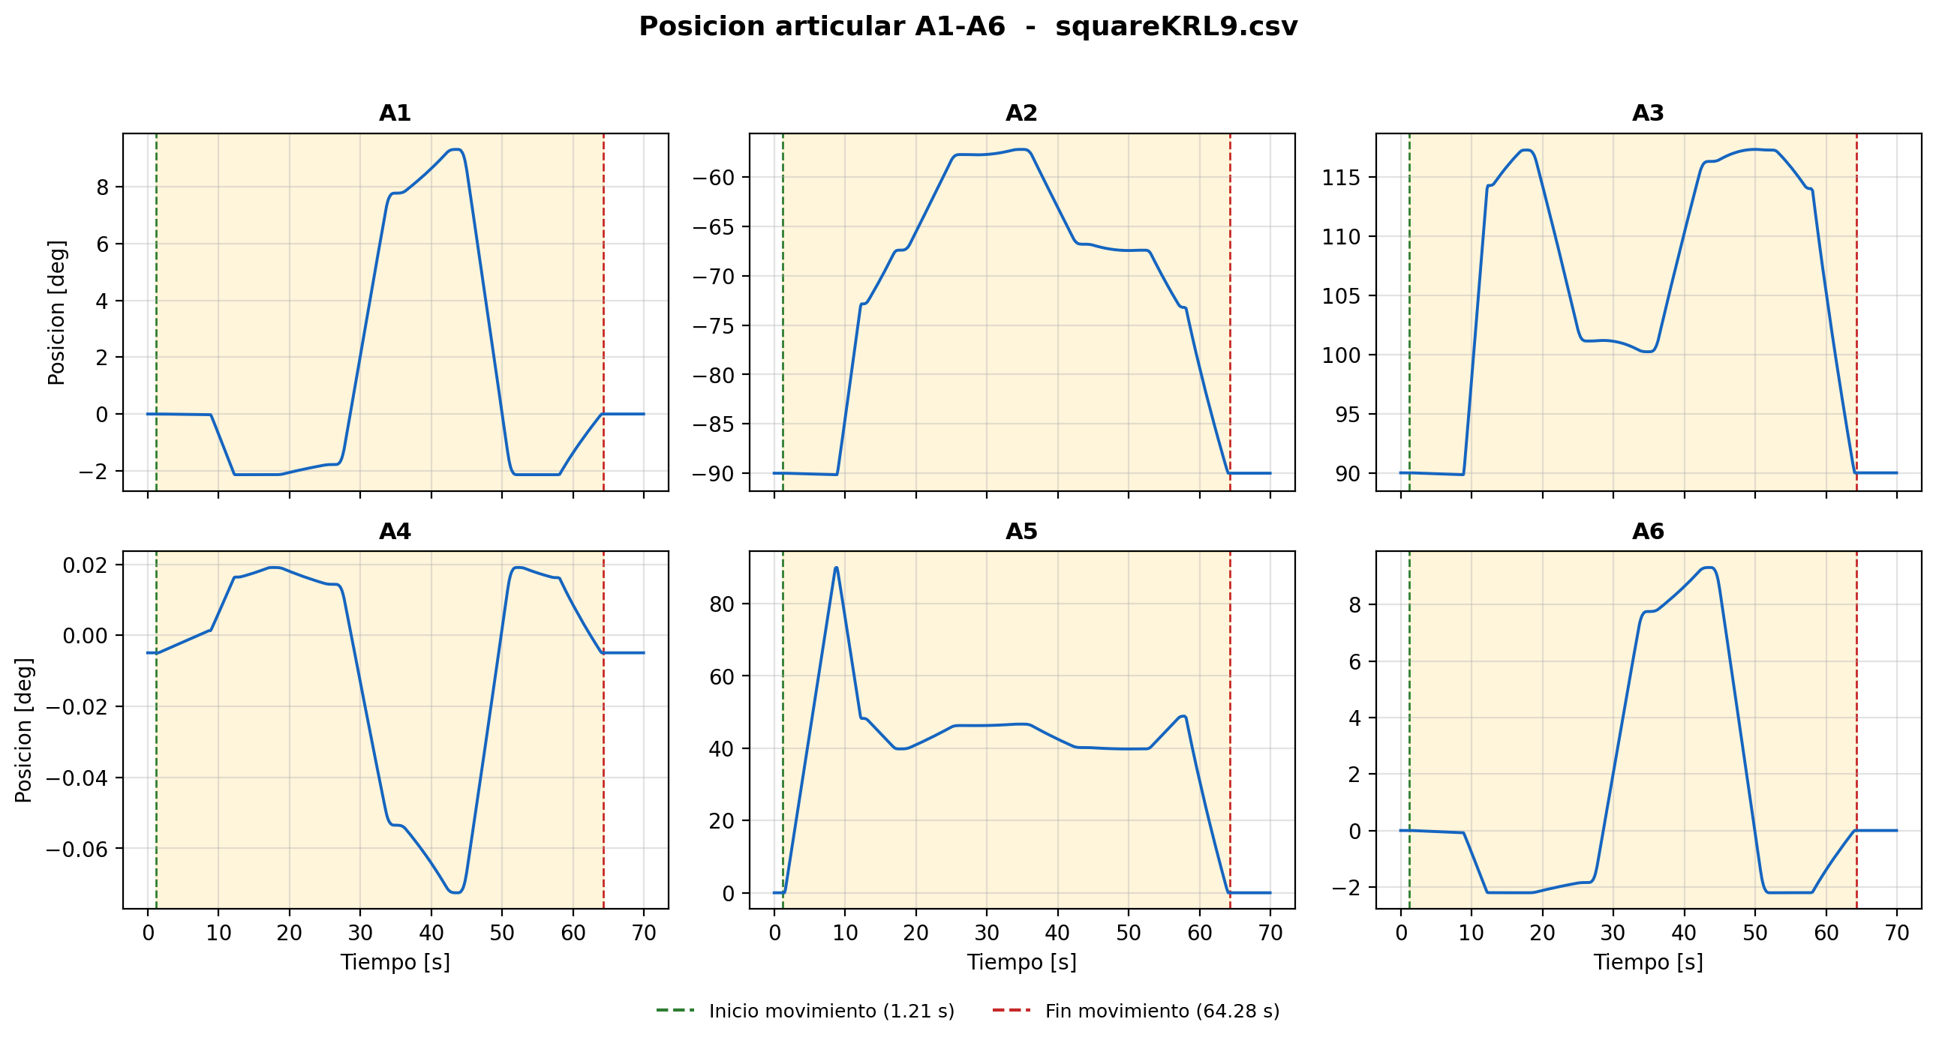
Figura 10.1. Posicion articular del ensayo 9 (squareKRL9.csv).

10.6 Velocidad articular
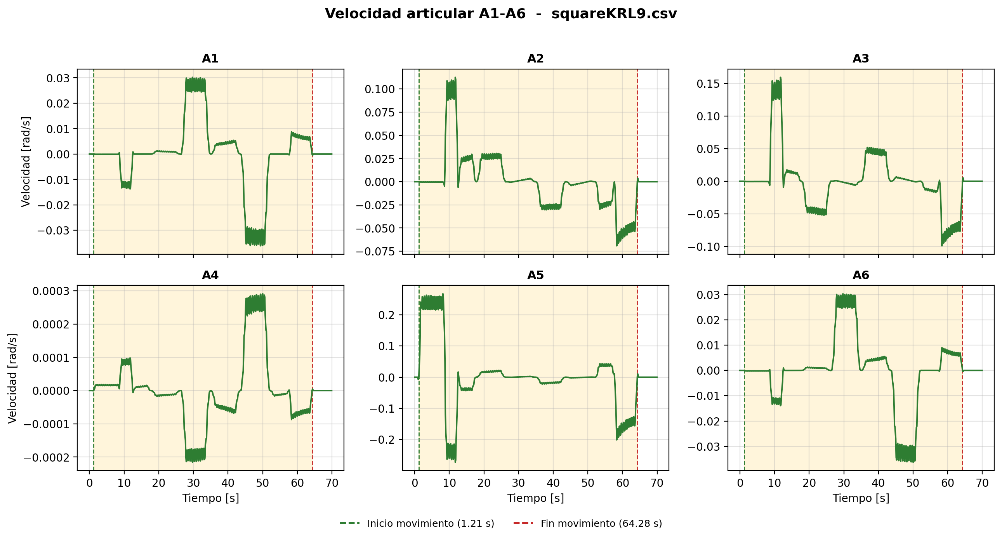
Figura 10.2. Velocidad articular del ensayo 9 (squareKRL9.csv).

10.7 Aceleracion articular
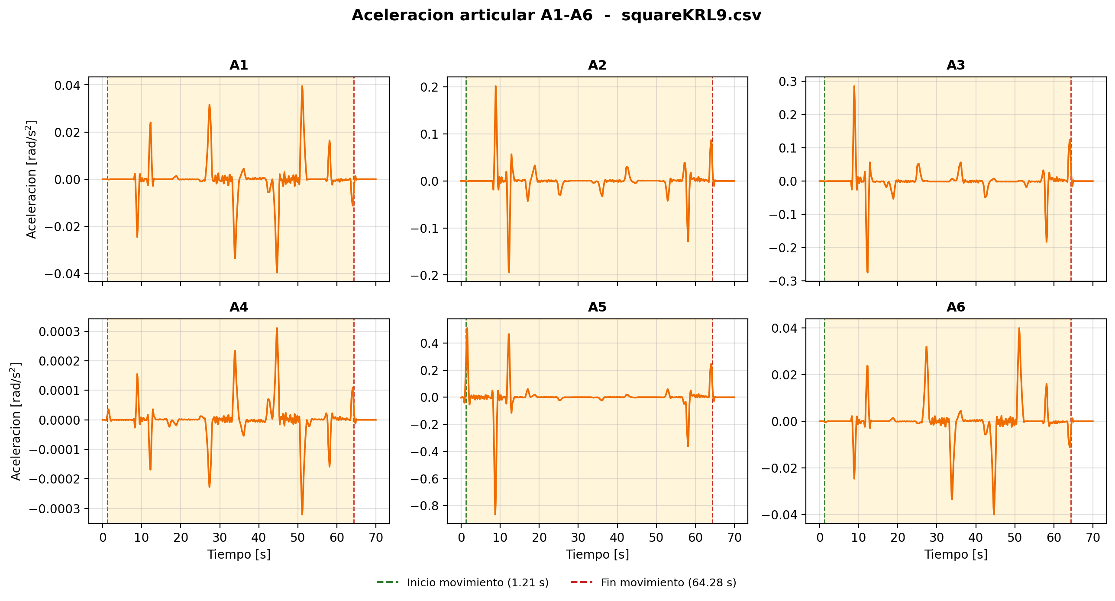
Figura 10.3. Aceleracion articular del ensayo 9 (squareKRL9.csv).

10.8 Jerk articular
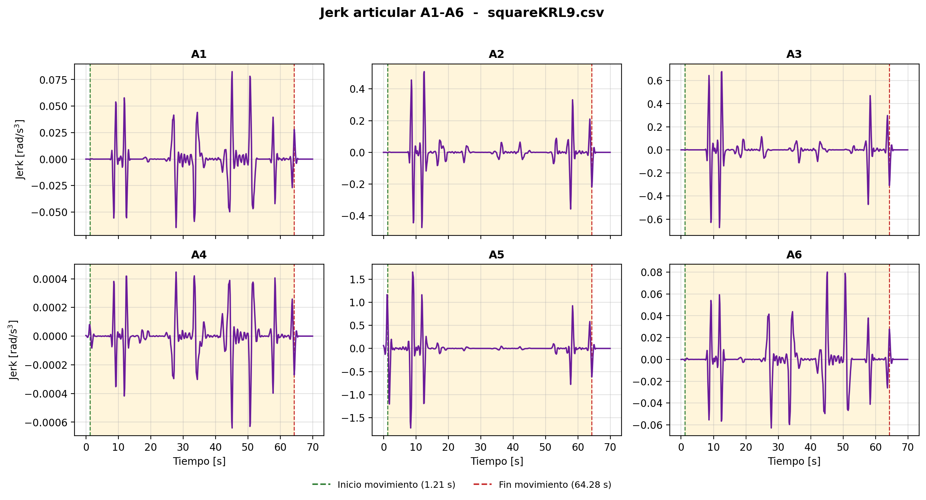
Figura 10.4. Jerk articular del ensayo 9 (squareKRL9.csv).

10.9 Continuidad articular
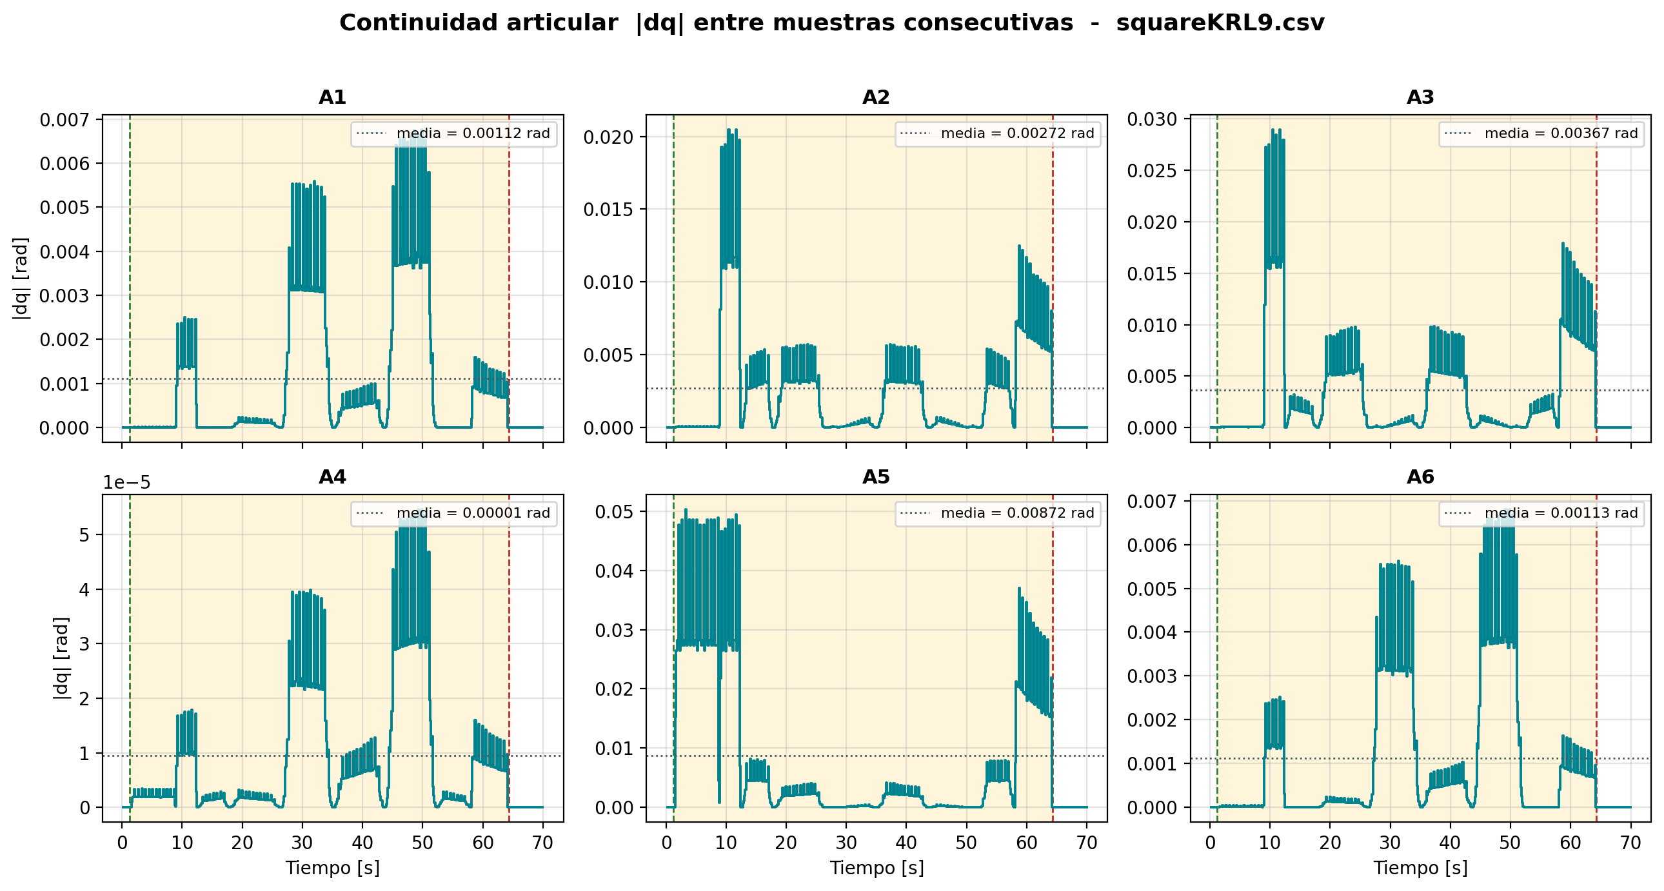
Figura 10.5. Continuidad articular del ensayo 9 (squareKRL9.csv).

10.10 Muestreo
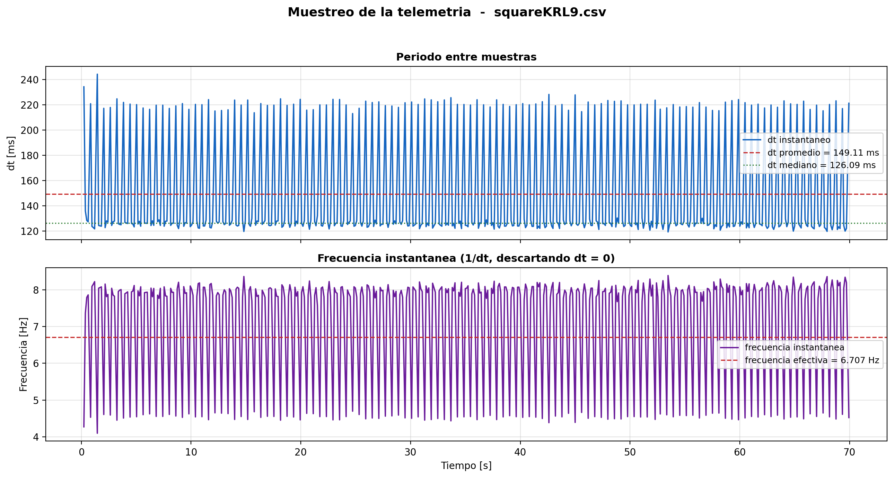
Figura 10.6. Comportamiento del periodo de muestreo del ensayo 9 (squareKRL9.csv).

10.11 Posicion cartesiana
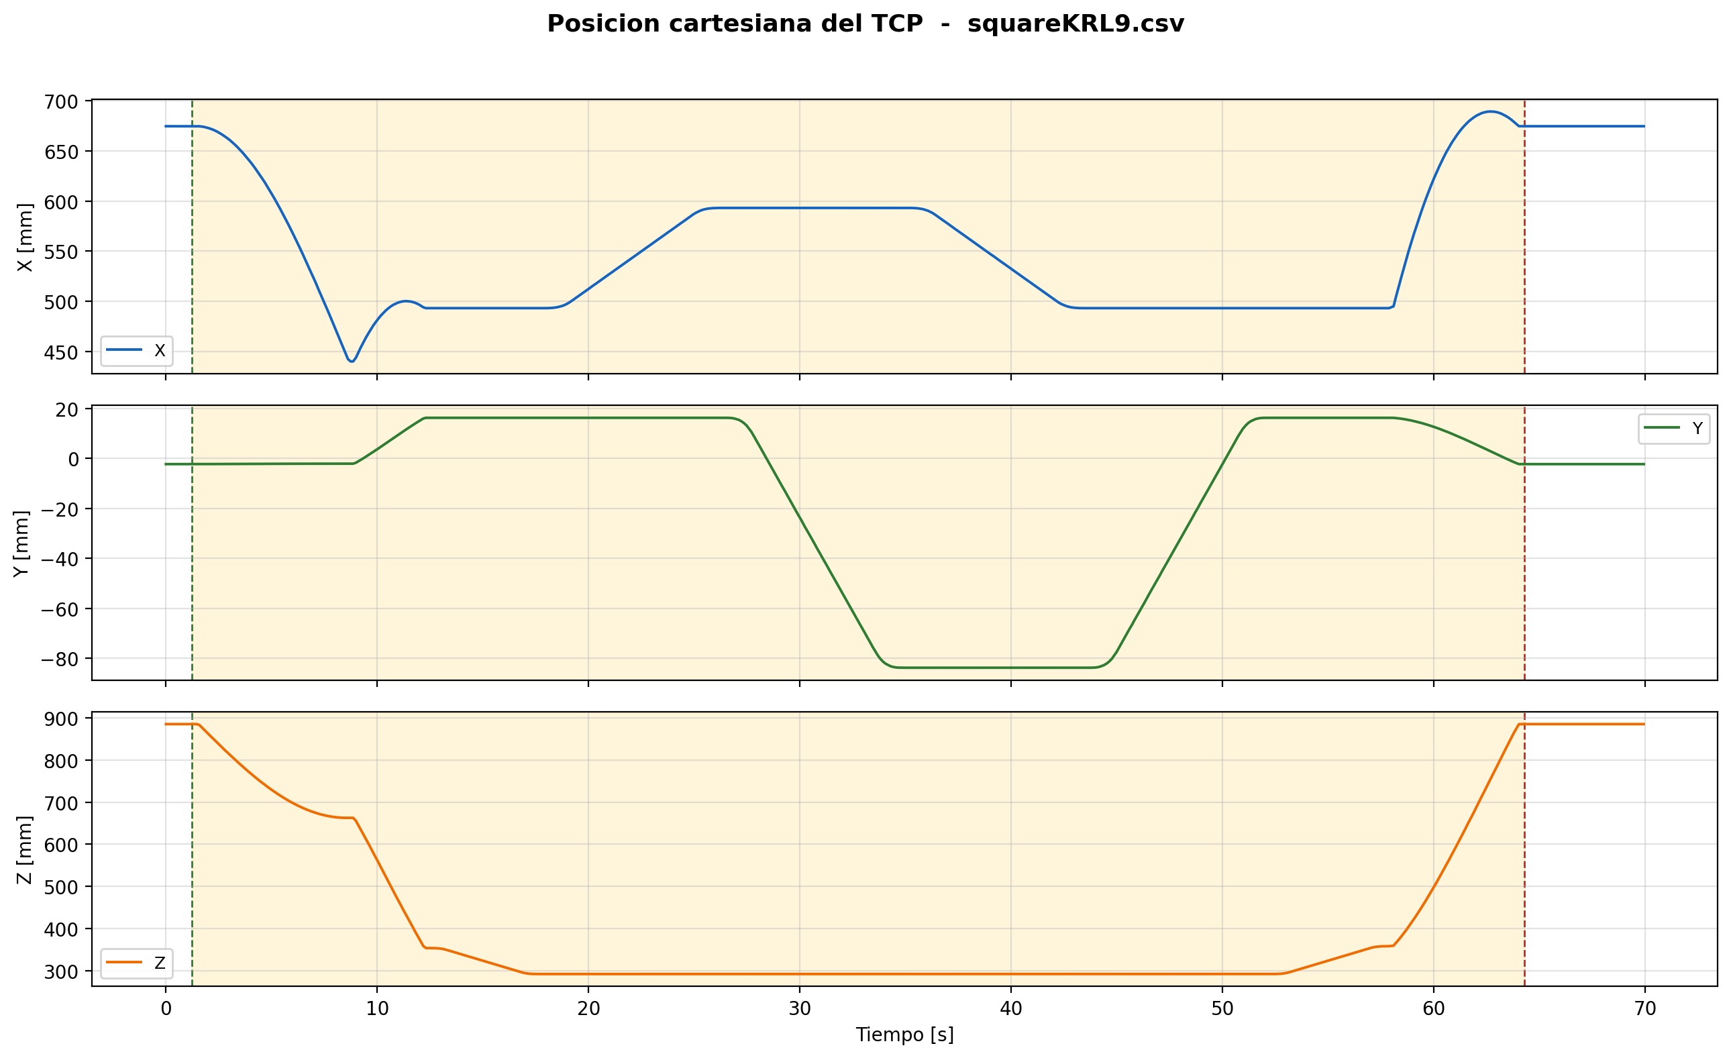
Figura 10.7. Posicion cartesiana del TCP del ensayo 9 (squareKRL9.csv).

10.12 Orientacion cartesiana
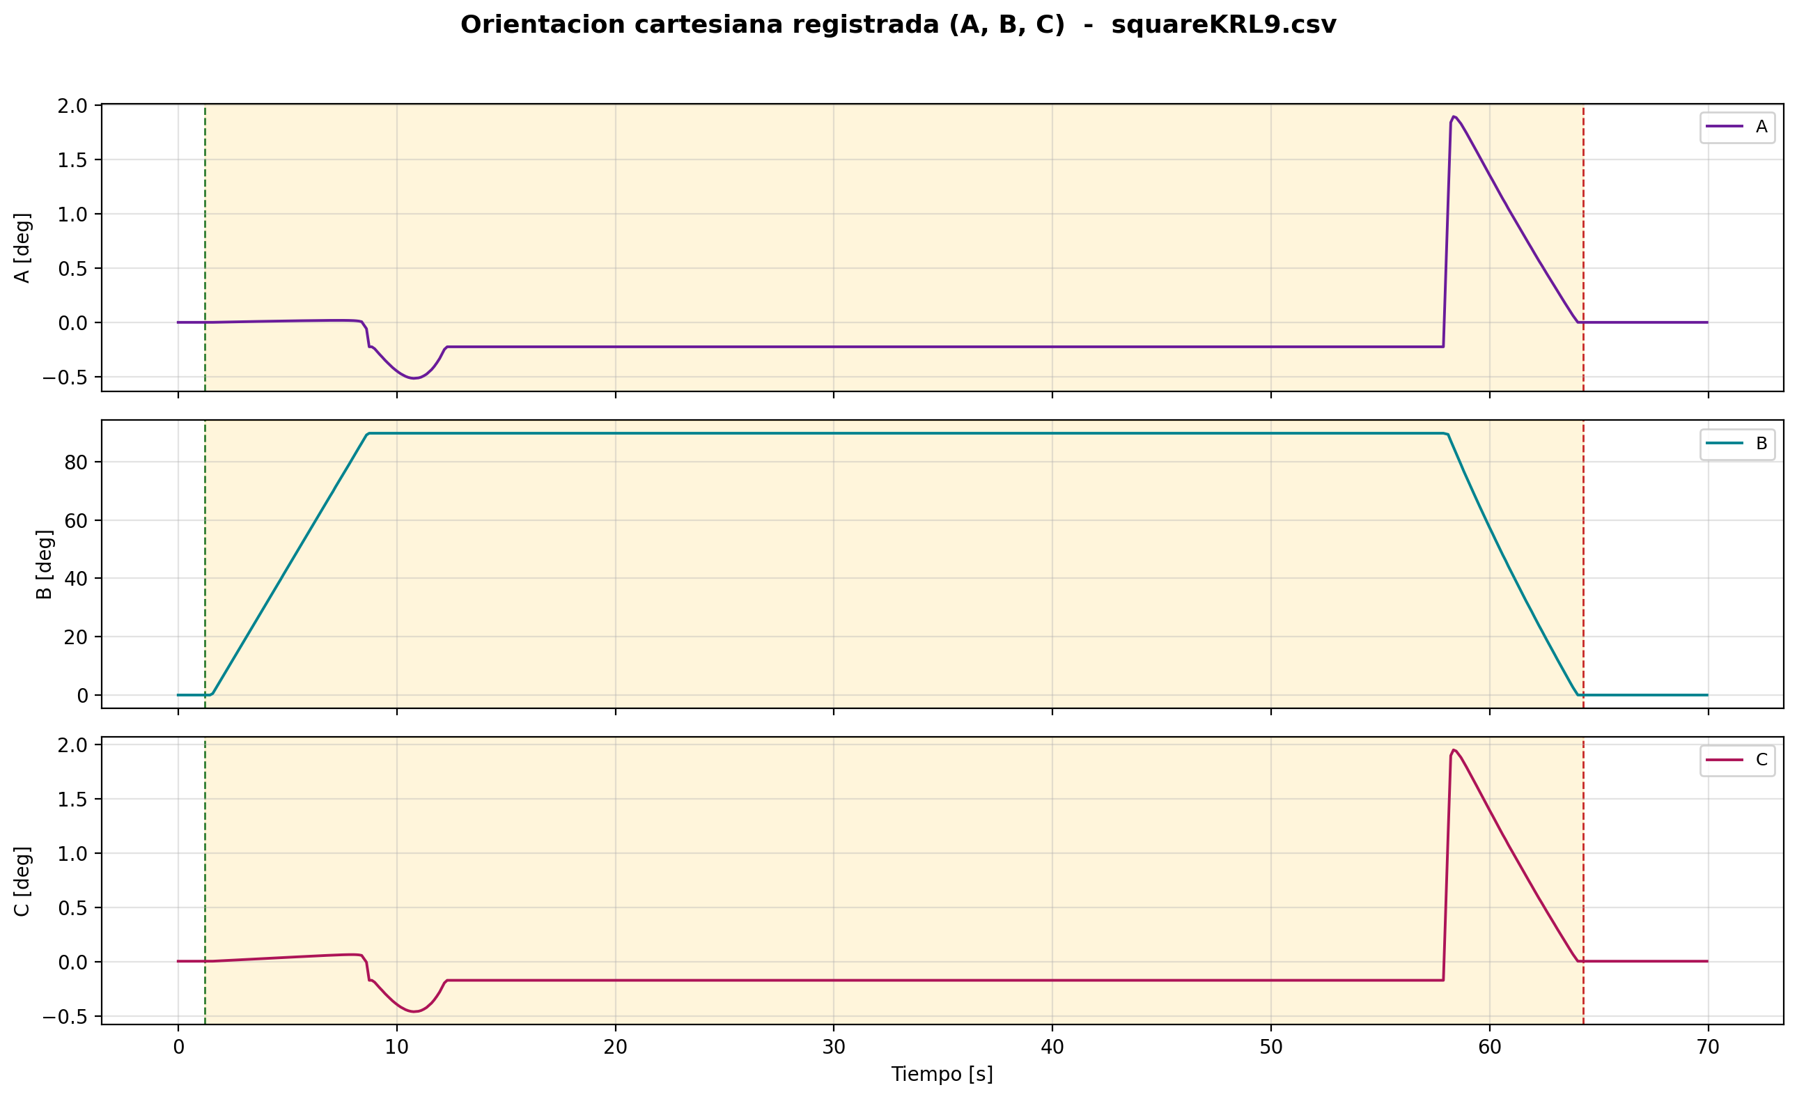
Figura 10.8. Orientacion cartesiana registrada del ensayo 9 (squareKRL9.csv).

11. ENSAYO 10
Archivo: squareKRL10.csv
/home/eduardex/Documents/TG2/logs/squareKRL10.csv

11.1 Informacion de adquisicion
Parametro | Valor | Unidad
Nombre del archivo | squareKRL10.csv | -
Numero de muestras validas | 510 | -
Filas del CSV original | 510 | -
Duracion total registrada | 76.754 | s
Frecuencia efectiva | 6.632 | Hz
Periodo medio | 150.794 | ms
Periodo mediano | 126.339 | ms
Desviacion estandar del periodo | 57.756 | ms
Periodo minimo | 118.197 | ms
Periodo maximo | 1065.713 | ms

11.2 Deteccion de movimiento y procesamiento
Parametro | Valor | Unidad
Movimiento detectado | Si | -
Inicio del movimiento | 8.100 | s
Fin del movimiento | 71.138 | s
Duracion del movimiento | 63.039 | s
Umbral de velocidad efectivo | 0.010000 | rad/s
Umbral de recorrido | 0.008730 | rad
Intervalo usado en las metricas | Intervalo de movimiento [8.100 s , 71.138 s] (424 muestras) | -
Filtrado aplicado | Si | -
Metodo de filtrado | Savitzky-Golay (scipy.signal.savgol_filter, mode='interp') | -
Parametros del filtrado | window_length=7 muestras, polyorder=3 | -
Metodo de derivacion | numpy.gradient sobre tiempo real no uniforme | -

11.3 Metricas articulares
Eje | Vel. max. abs. [rad/s] | Vel. RMS [rad/s] | Acc. max. abs. [rad/s2] | Acc. RMS [rad/s2] | Jerk max. abs. [rad/s3] | Jerk RMS [rad/s3] | dq max. [rad]
A1 | 0.03653 | 0.01398 | 0.03936 | 0.00796 | 0.07772 | 0.01737 | 0.006883
A2 | 0.10919 | 0.03141 | 0.20914 | 0.02763 | 0.47370 | 0.08229 | 0.020110
A3 | 0.15429 | 0.04441 | 0.29506 | 0.03865 | 0.67004 | 0.11273 | 0.028436
A4 | 0.00029 | 0.00011 | 0.00031 | 0.00006 | 0.00065 | 0.00014 | 0.000056
A5 | 0.26723 | 0.10844 | 0.78855 | 0.09624 | 1.85962 | 0.27346 | 0.049428
A6 | 0.03676 | 0.01406 | 0.03995 | 0.00801 | 0.07991 | 0.01759 | 0.006926

11.4 Posicion articular (resumen numerico)
Eje | Inicial [deg] | Final [deg] | Minima [deg] | Maxima [deg] | Recorrido absoluto [deg]
A1 | 0.0000 | 0.0000 | -2.1362 | 9.3134 | 27.1716
A2 | -90.0000 | -90.0000 | -90.1511 | -57.2060 | 66.0135
A3 | 90.0000 | 90.0000 | 89.8435 | 117.3544 | 89.2403
A4 | -0.0049 | -0.0049 | -0.0725 | 0.0191 | 0.2312
A5 | -0.0039 | -0.0039 | -0.0039 | 90.0114 | 211.9475
A6 | 0.0000 | 0.0000 | -2.2057 | 9.3138 | 27.4505

11.5 Posicion articular
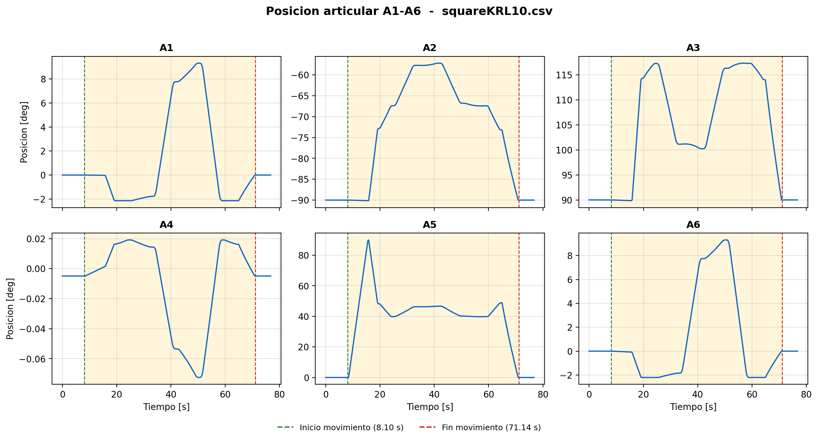
Figura 11.1. Posicion articular del ensayo 10 (squareKRL10.csv).

11.6 Velocidad articular
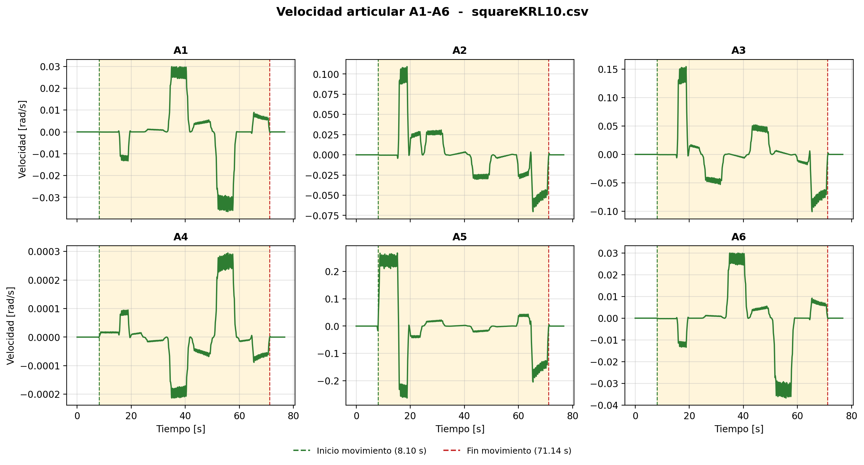
Figura 11.2. Velocidad articular del ensayo 10 (squareKRL10.csv).

11.7 Aceleracion articular
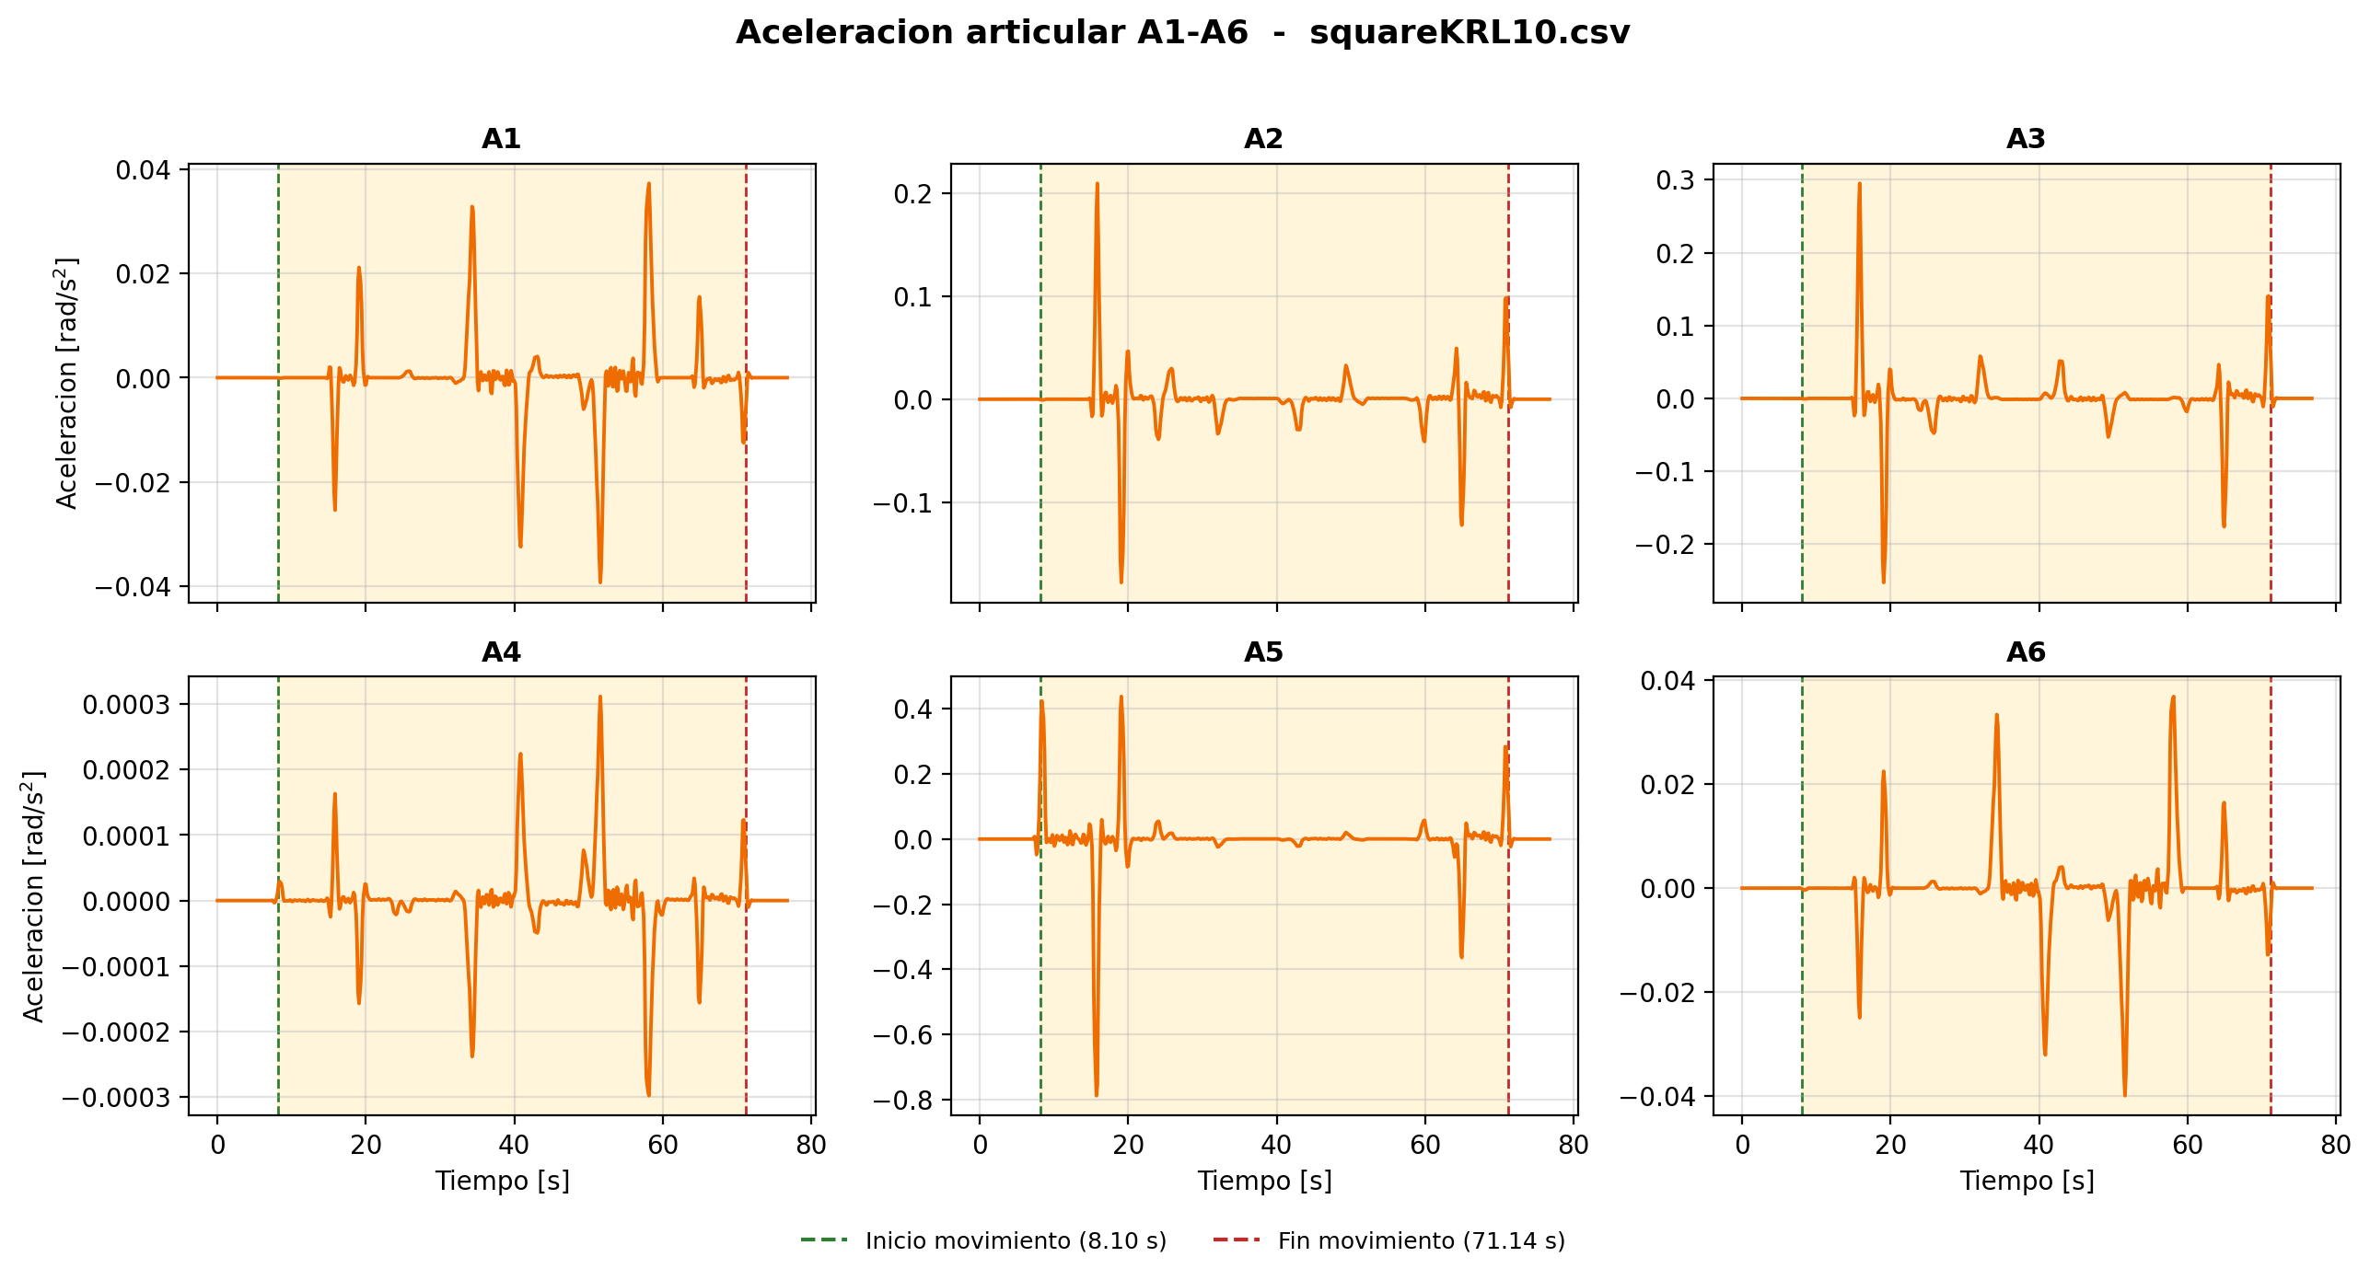
Figura 11.3. Aceleracion articular del ensayo 10 (squareKRL10.csv).

11.8 Jerk articular
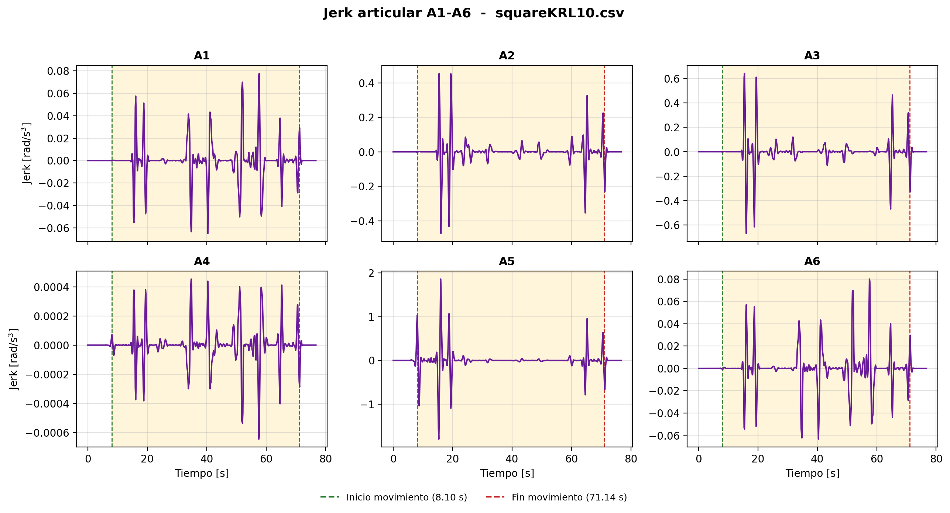
Figura 11.4. Jerk articular del ensayo 10 (squareKRL10.csv).

11.9 Continuidad articular
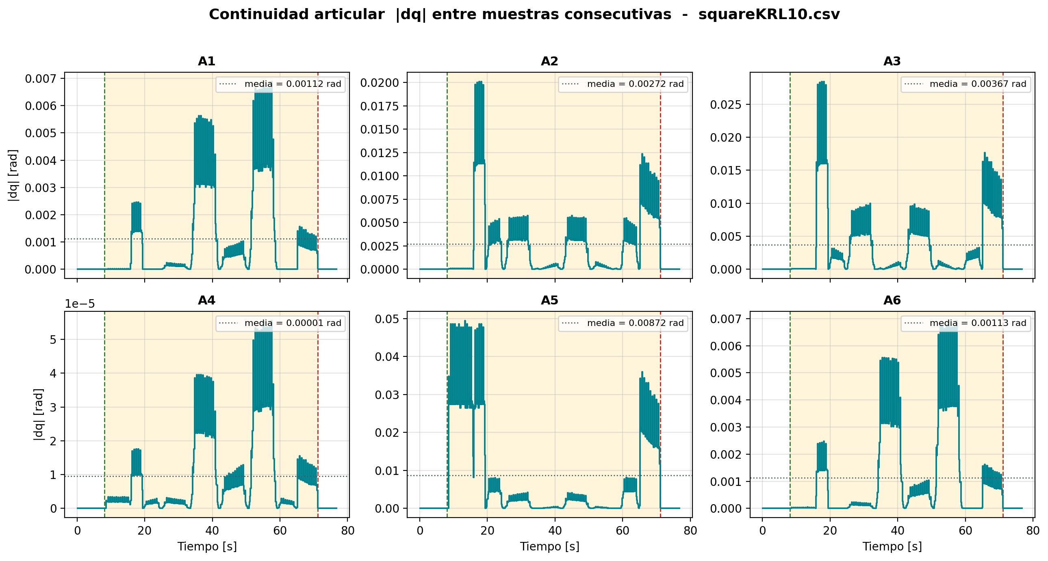
Figura 11.5. Continuidad articular del ensayo 10 (squareKRL10.csv).

11.10 Muestreo
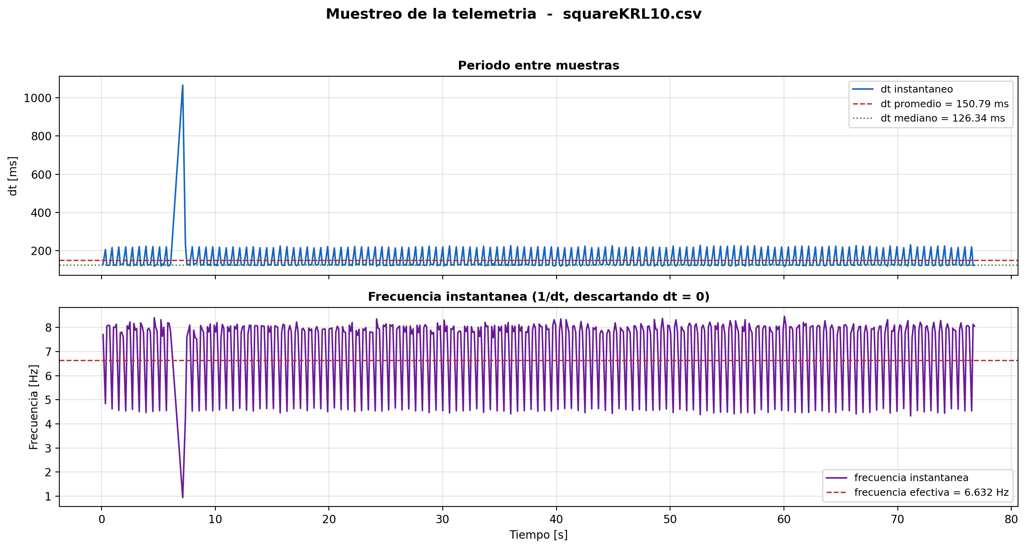
Figura 11.6. Comportamiento del periodo de muestreo del ensayo 10 (squareKRL10.csv).

11.11 Posicion cartesiana
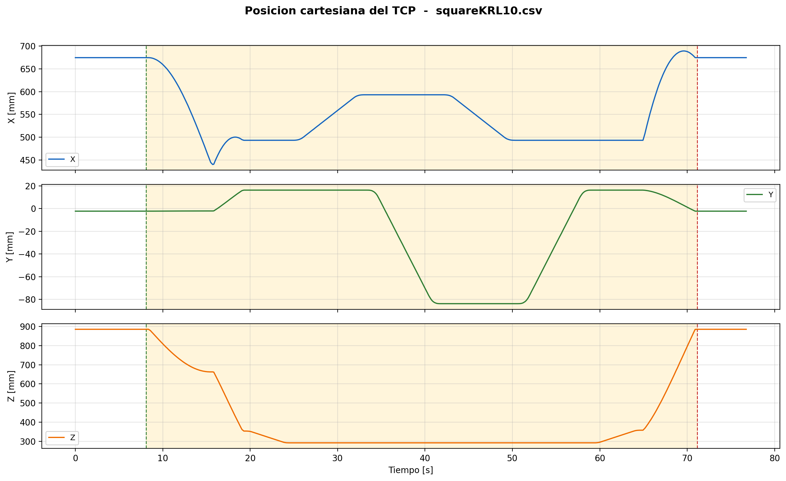
Figura 11.7. Posicion cartesiana del TCP del ensayo 10 (squareKRL10.csv).

11.12 Orientacion cartesiana
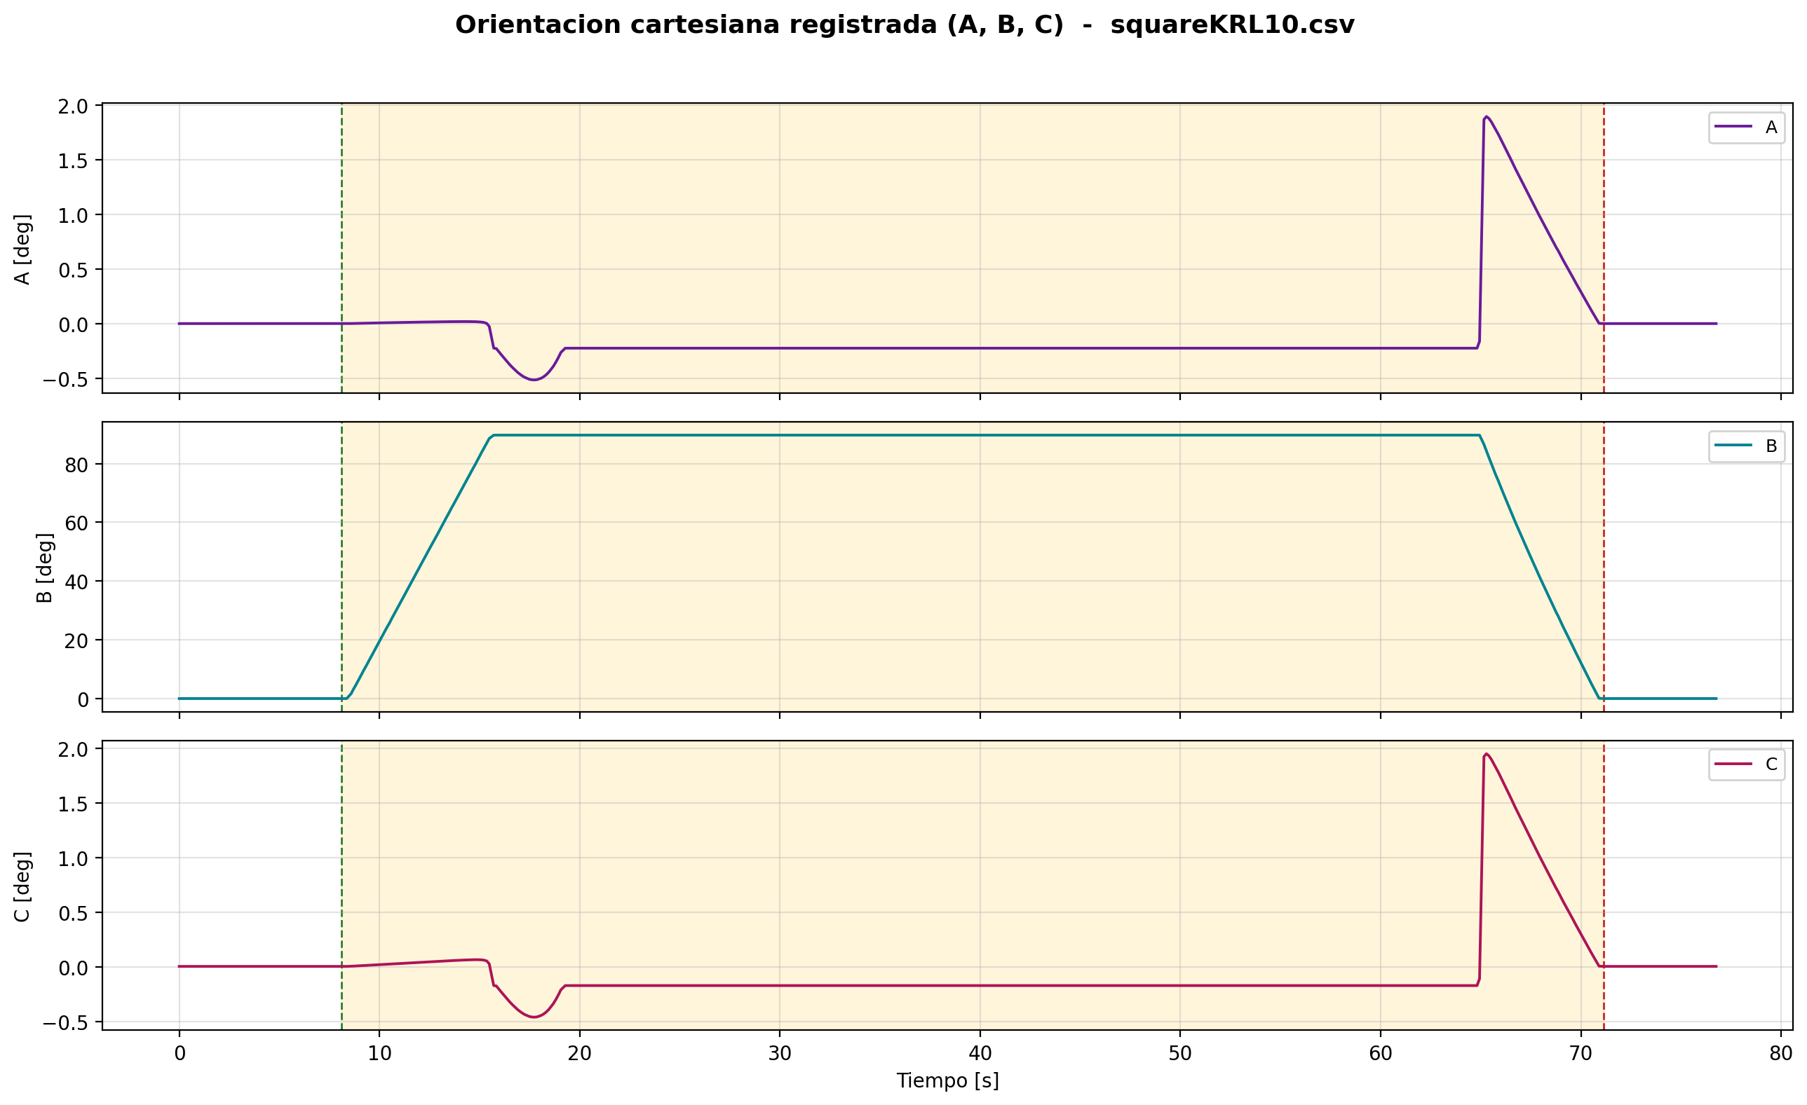
Figura 11.8. Orientacion cartesiana registrada del ensayo 10 (squareKRL10.csv).

12. RESUMEN DE PROCESAMIENTO
Parametro | Valor
Archivos seleccionados | 10
Procesados correctamente | 10
Con errores | 0
Fecha de generacion | 01/09/2026 07:38:46
Herramienta | analisis_comparativo_gui.py v1.0
Metodo de derivacion | numpy.gradient(y, t), paso no uniforme
SciPy disponible | Si (v1.15.3)
Resolucion de las figuras | 200 dpi

Limitaciones
Indice completo de singularidad: no calculado. Requiere el modelo cinematico / Jacobiano del KUKA KR6 R900 (parametros DH o URDF); con las columnas del CSV no hay informacion suficiente y no se implementa ninguna formula arbitraria.
Metricas que requieren medicion experimental externa y que por tanto no se calculan ni se estiman a partir de la telemetria: error de rectitud, error angular, error de cierre, radio real de curvas, error de colocacion, repetibilidad fisica, precision fisica, tasa de exito experimental.

